
TRƯỜNG ĐẠI HỌC CÔNG NGHỆ KỸ THUẬT TP. HCM
KHOA CÔNG NGHỆ THÔNG TIN



BÁO CÁO TIỂU LUẬN CHUYÊN NGÀNH
CÔNG NGHỆ THÔNG TIN
XÂY DỰNG WEBSITE QUẢN LÝ BÃI XE

GVHD: TS. LÊ VĨNH THỊNH
SVTH:
- ĐỖ BẢO ÂN 24810022
- VÕ VĂN TÚ 24810046

Thành phố Hồ Chí Minh, Tháng 08 năm 2026

CỘNG HOÀ XÃ HỘI CHỦ NGHĨA VIỆT NAM
Độc lập – Tự do – Hạnh Phúc
******

PHIẾU NHẬN XÉT CỦA GIÁO VIÊN HƯỚNG DẪN

Họ và tên Sinh viên:
Võ Văn Tú | MSSV: 24810046
Đỗ Bảo Ân | MSSV: 24810022
Ngành: Công Nghệ Thông Tin

Tên đề tài: Hệ thống Quản lý bãi xe
Họ và tên Giáo viên hướng dẫn: Lê Vĩnh Thịnh
NHẬN XÉT
Về nội dung đề tài & khối lượng thực hiện:
Nhóm sinh viên đã thực hiện đầy đủ khối lượng công việc được giao đối với một tiểu luận chuyên ngành. Đã xây dựng được hệ thống phần mềm đáp ứng các yêu cầu cơ bản trong quy trình quản lý bãi giữ xe.
Về mặt nội dung:
Nội dung báo cáo bám sát với mục tiêu đề ra. Nhóm đã vận dụng tốt các kiến thức chuyên ngành đã học để tiến hành khảo sát, phân tích, thiết kế và cài đặt hệ thống. Các luồng nghiệp vụ như quản lý xe ra/vào, tính phí, và thống kê cơ bản được giải quyết tương đối hợp lý.
Ưu điểm:
Sinh viên có tinh thần thái độ làm việc nghiêm túc, hoàn thành các tính năng cốt lõi của phần mềm.
Khuyết điểm:
Cần kiểm thử thêm các trường hợp ngoại lệ trong thực tế để hệ thống hoạt động ổn định hơn
Đề nghị cho bảo vệ hay không? Đồng ý
Đánh giá loại: Khá giỏi
Điểm: 83.00

Tp. Hồ Chí Minh, ngày 23 tháng 8 năm 2026
Giáo viên hướng dẫn
(Ký & ghi rõ họ tên)

CỘNG HOÀ XÃ HỘI CHỦ NGHĨA VIỆT NAM
Độc lập – Tự do – Hạnh Phúc
******

PHIẾU NHẬN XÉT CỦA GIÁO VIÊN PHẢN BIỆN

Họ và tên Sinh viên:
Võ Văn Tú | MSSV: 24810046
Đỗ Bảo Ân | MSSV: 24810022
Ngành: Công Nghệ Thông Tin

Tên đề tài: Hệ thống Quản lý bãi xe
Họ và tên Giáo viên phản biện: Nguyễn Trần Thi Văn
NHẬN XÉT
Về nội dung đề tài & khối lượng thực hiện:
Phù hợp
Về mặt nội dung:
Tìm hiểu được các công nghệ cần thiết, cài đặt được hệ thống với khá nhiều tính năng
Ưu điểm:
Khối lượng công việc tương đối lớn.
Khả năng lập trình tốt.
Khuyết điểm:
Hệ thống sử dụng thiết bị giả lập, chưa có thiết bị (camera, đầu đọc thẻ) thật.
Đề nghị cho bảo vệ hay không? Đồng ý
Đánh giá loại: Khá giỏi
Điểm: 85.00

Tp. Hồ Chí Minh, ngày 24 tháng 8 năm 2026
Giáo viên phản biện
(Ký & ghi rõ họ tên)

LỜI CẢM ƠN
Trước hết, nhóm em xin gửi lời cảm ơn chân thành và sâu sắc đến Tiến sĩ Lê Vĩnh Thịnh, giảng viên hướng dẫn đề tài. Trong suốt quá trình thực hiện, Thầy đã tận tình định hướng, góp ý và hỗ trợ chúng em từ việc xác định mục tiêu, phạm vi đề tài cho đến quá trình xây dựng, hoàn thiện hệ thống và trình bày báo cáo. Những nhận xét, chỉ dẫn và kinh nghiệm thực tiễn mà Thầy chia sẻ đã giúp chúng em hiểu rõ hơn về cách tiếp cận vấn đề, nâng cao tư duy phân tích cũng như hoàn thiện kiến thức chuyên môn.
Tiếp theo chúng em cũng xin gửi lời cảm ơn đến quý Thầy Cô trong khoa đã truyền đạt những kiến thức nền tảng và chuyên ngành trong suốt quá trình học tập tại trường. Những kiến thức đó là cơ sở quan trọng giúp nhóm có thể vận dụng vào quá trình nghiên cứu, thiết kế và xây dựng đề tài.
Do thời gian thực hiện và kiến thức của bản thân còn hạn chế, bài báo cáo khó tránh khỏi những thiếu sót. Chúng em rất mong nhận được sự góp ý từ quý Thầy Cô để có thể tiếp tục hoàn thiện và nâng cao kiến thức trong thời gian tới.
Nhóm em xin chân thành cảm ơn!

MỤC LỤC
PHẦN MỞ ĐẦU 1
1 Tính cấp thiết của đề tài 1
2 Đối tượng nghiên cứu 1
3 Phạm vi nghiên cứu 2
4 Phương pháp nghiên cứu 3
5 Dự kiến kết quả đạt được 4
PHẦN NỘI DUNG 5
CHƯƠNG 1: CƠ SỞ LÝ THUYẾT 5
1.1 Kiến trúc Clean Architecture 5
1.1.1 Giới thiệu 5
1.1.2 Các lớp trong kiến trúc Clean Architecture 5
1.1.3 Ưu nhược điểm kiến trúc Clean Architecture 6
1.2 Các công nghệ phía Frontend 6
1.2.1 ReactJS 6
1.2.2 Typescript 8
1.2.3 Vite 9
1.2.4 Tailwind CSS 9
1.3 Các công nghệ phía Backend 10
1.3.1 RESTFUL API 10
1.3.2 Java Spring Boot 10
1.3.3 Xác thực và phân quyền Keycloak 13
1.3.4 JSON Web Token (JWT) 13
1.4 Hệ quản trị cơ sở dữ liệu PostgreSQL 14
1.5 Lưu trữ tệp và hình ảnh MinIO 14
1.6 Xử lý bất đồng bộ và hàng đợi RabbitMQ 15
1.7 Docker 15
CHƯƠNG 2: KẾ HOẠCH THỰC HIỆN 17
2.1 Cấu trúc phân rã công việc (WBS) 17
2.2 Các công việc và thời gian 29
2.3 Công cụ hỗ trợ 31
2.3.1 Giới thiệu về Jira 31
2.3.2 Các bước thực hiện trên Jira 33
CHƯƠNG 3: KHẢO SÁT VÀ MÔ HÌNH HÓA YÊU CẦU 37
3.1 Khảo sát yêu cầu 37
3.1.1 Yêu cầu chức năng nghiệp vụ 37
3.1.2 Yêu cầu chức năng hệ thống 45
3.1.3 Yêu cầu phi chức năng 49
3.2 Lược đồ Usecase 49
3.2.1 Nhóm Quản trị hệ thống: System Admin 49
3.2.2 Nhóm Quản lý: Parking Manager 50
3.2.3 Nhóm nhân viên: Employee 55
3.2.4 Nhóm khách hàng: Guest – Customer Pending – Active Customer 56
3.3 Đặc tả một số Usecase quan trọng 59
3.3.1 Nhóm quản trị 59
3.3.2 Nhóm quản lý 64
3.3.3 Nhóm Nhân viên 69
3.3.4 Nhóm khách hàng 73
CHƯƠNG 4: PHÂN TÍCH VÀ THIẾT KẾ HỆ THỐNG 79
4.1 Thiết kế một số lược đồ tuần tự quan trọng 79
4.1.1 Duyệt đăng ký vé tháng 79
4.1.2 Check in 80
4.1.3 Check out 81
4.1.4 Báo cáo mất thẻ 82
4.2 Thiết kế một số lược đồ hoạt động quan trọng 83
4.2.1 Đăng ký vé tháng 83
4.2.2 Check in 84
4.2.3 Check out 85
4.2.4 Báo cáo mất thẻ 86
4.3 Thiết kế Database 87
4.3.1 Phân nhóm schemas 87
4.3.2 Chi tiết nhóm IAM 88
4.3.3 Chi tiết nhóm PEOPLE 95
4.3.4 Chi tiết nhóm CATALOG 99
4.3.5 Chi tiết nhóm ACCESS_CONTROL 104
4.3.6 Chi tiết nhóm PARKING 108
4.3.7 Chi tiết nhóm BILLING 113
4.3.8 Chi tiết nhóm OPERATIONS 116
4.3.9 Chi tiết nhóm HARDWARE 127
4.3.10 Chi tiết nhóm NOTIFICATION 128
4.3.11 Chi tiết nhóm AUDIT 129
4.4 Tổng quan hệ thống 131
4.5 Thiết kế frontend 133
4.6 Thiết kế backend 135
4.7 Thiết kế giao diện 137
4.7.1 Giao diện System Admin 137
4.7.2 Giao diện quản lý và nhân viên 139
4.7.3 Giao diện khách hàng 154
4.7.4 Giao diện công khai 158
CHƯƠNG 5: TÍCH HỢP VÀ KIỂM THỬ 160
5.1 Cài đặt môi trường 160
5.1.1 Yêu cầu môi trường 160
5.1.2 Cài đặt backend 160
5.1.3 Cài đặt frontend 161
5.2 Kế hoạch kiểm thử 162
5.2.1 Giới thiệu 162
5.2.2 Đối tượng kiểm thử 162
5.2.3 Các tính năng cần kiểm thử 162
5.2.4 Các tính năng không kiểm thử 165
5.2.5 Chiến lược / Phương pháp kiểm thử 165
5.2.6 Tiêu chí “đạt”, “không đạt” 165
5.2.7 Môi trường kiểm thử 167
PHẦN KẾT LUẬN 168
1. Kết quả đạt được 168
2. Ưu nhược điểm 169
2.1 Ưu điểm 169
2.2 Nhược điểm 169
3. Đề xuất hướng phát triển tiếp theo 170
TÀI LIỆU THAM KHẢO 171

DANH MỤC HÌNH ẢNH
Hình 1.1 Mô hình React 7
Hình 1.2: Cách thức hoạt động của Spring Boot 12
Hình 2.1: Tạo dự án quản lý tên Jira 33
Hình 2.2: Thiết lập các cột trạng thái trên Board 33
Hình 2.3: Thêm thành viên vào dự án 34
Hình 2.4: Tạo issue từ WBS, testcase hoặc bug phát hiện 34
Hình 2.5: Giao việc cho thành viên 35
Hình 2.6: Thay đổi trạng thái quá trình 35
Hình 2.7: Xem báo cáo thống kê số lượng task 36
Hình 3.1: Lược đồ Usecase nhóm quản lý hệ thống 50
Hình 3.2: Lược đồ Usecase Nhóm quản lý khách hàng & hồ sơ 51
Hình 3.3: Lược đồ Usecase nhóm quản lý nhân viên & ca trực 52
Hình 3.4: Lược đồ Usecase nhóm quản lý danh mục & giá 53
Hình 3.5: Lược đồ Usecase nhóm quản lý vé đăng ký 53
Hình 3.6: Lược đồ Usecase nhóm quản lý tài chính & phiếu hỗ trợ 54
Hình 3.7: Lược đồ Usecase nhóm quản lý thẻ kiểm soát truy cập 55
Hình 3.8; Lược đồ Usecase nhóm nhân viên vận hành & kiểm soát vào ra 56
Hình 3.9: Lược đồ Usecase nhóm Guest & Khách hàng 58
Hình 4.1: Lược đồ tuần tự phê duyệt đăng ký vé 79
Hình 4.2: Lược đồ tuần tự ghi nhận xe vào 80
Hình 4.3: Lược đồ tuần tự ghi nhận xe ra 81
Hình 4.4: Lược đồ tuần tự báo mất thẻ 82
Hình 4.5: Lược đồ hoạt động gửi yêu cầu đăng ký vé 83
Hình 4.6: Lược đồ hoạt động ghi nhận xe vào 84
Hình 4.7: Lược đồ hoạt động ghi nhận xe ra 85
Hình 4.8: Lược đồ hoạt động báo mất thẻ 86
Hình 4.9: Kiến trúc tổng thể CoParking 131
Hình 4.10: Cấu trúc FrontEnd 133
Hình 4.11: Cấu trúc BackEnd 135
Hình 4.12: Giao diện quản lý tài khoản 137
Hình 4.13: Giao diện quản lý & Phân quyền 138
Hình 4.14: Giao diện Trang chủ 139
Hình 4.15: Giao diện Ghi nhận xe vào 140
Hình 4.16: Giao diện Ghi nhận xe ra 140
Hình 4.17: Giao diện quản lý phiên gửi xe 141
Hình 4.18: Giao diện quản lý thẻ 142
Hình 4.19: Giao diện quản lý thẻ bị mất 142
Hình 4.20: Giao diện quản lý bãi xe 143
Hình 4.21: Giao diện quản lý thiết bị 144
Hình 4.22: giao diện quản lý vé 145
Hình 4.23: Giao diện quản lý phương tiện 146
Hình 4.24: Giao diện duyệt vé đăng ký & gán thẻ 147
Hình 4.25: Giao diện quản lý kế hoạch giá 147
Hình 4.26: Giao diện quy tắc giá 148
Hình 4.27: Giao diện quản lý nhân viên 149
Hình 4.28: Giaoo diện quản lý ca trực 150
Hình 4.29: Giao diện quản lý quy tắc phân công 151
Hình 4.30: Giao diện tra cứu tài khoản 152
Hình 4.31: giao diện quản lý thông tin cá nhân 153
Hình 4.32: Giao diện tổng quan khách hàng 154
Hình 4.33: Giao diện hồ sơ khách hàng 154
Hình 4.34: Giao diện xe khách hàng 155
Hình 4.35: Giao diện đăng ký vé của khách hàng 156
Hình 4.36: Giao diện lịch sử gửi xe 157
Hình 4.37: Giao diện bảng giá xe 158
Hình 4.38: Giao diện hướng dẫn 159
Hình 4.39: Giao diện liên hệ 159

DANH MỤC BẢNG BIỂU
Bảng 2.1: Các công việc và thời gian 31
Bảng 3.1: Yêu cầu chức năng nghiệp vụ Quản lý xe vào 37
Bảng 3.2: Yêu cầu chức năng nghiệp vụ Quản lý xe ra 38
Bảng 3.3: Yêu cầu chức năng nghiệp vụ Quản lý thông tin vào ra 39
Bảng 3.4: Yêu cầu chức năng nghiệp vụ Quản lý thẻ xe 40
Bảng 3.5: Yêu cầu chức năng nghiệp vụ Quản lý thông tin thẻ mất 41
Bảng 3.6: Yêu cầu chức năng nghiệp vụ Quản lý khách hàng và phương tiện 42
Bảng 3.7: Yêu cầu chức năng nghiệp vụ Quản lý vé tháng / vé đăng ký 42
Bảng 3.8: Yêu cầu chức năng nghiệp vụ Quản lý hóa đơn và thanh toán 43
Bảng 3.9: Yêu cầu chức năng nghiệp vụ Quản lý hỗ trợ khách hàng 44
Bảng 3.10: Yêu cầu chức năng nghiệp vụ Báo cáo và thống kê 45
Bảng 3.11: Yêu cầu chức năng hệ thống Đăng nhập 45
Bảng 3.12: Yêu cầu chức năng hệ thống Đăng ký 46
Bảng 3.13: Yêu cầu chức năng hệ thống Quên mật khẩu 47
Bảng 3.14: Yêu cầu chức năng hệ thống Quản lý tài khoản 47
Bảng 3.15: Yêu cầu chức năng hệ thống Quản lý vai trò và phân quyền 48
Bảng 3.16: Yêu cầu chức năng hệ thống Nhật ký hệ thống và audit 49
Bảng 3.17: Đặc tả Use Case Xem danh sách và chi tiết tài khoản 60
Bảng 3.18: Đặc tả Use Case Thêm tài khoản 61
Bảng 3.19: Đặc tả Use Case Thêm vai trò 63
Bảng 3.20: Đặc tả Use Case Sửa vai trò 64
Bảng 3.21: Đặc tả Use Case Thêm khách hàng 65
Bảng 3.22: Đặc tả Use Case Thêm nhân viên 67
Bảng 3.23: Đặc tả Use Case Thêm quy tắc giá 68
Bảng 3.24: Đặc tả Use Case Xem và duyệt vé đăng ký 69
Bảng 3.25: Đặc tả Use Case Ghi nhận xe vào 70
Bảng 3.26: Đặc tả Use Case Ghi nhận xe ra 72
Bảng 3.27: Đặc tả Use Case Ghi nhận mất thẻ 73
Bảng 3.28: Đặc tả Use Case Thêm phương tiện cá nhân 74
Bảng 3.29: Đặc tả Use Case Gửi yêu cầu đăng ký vé 75
Bảng 3.30: Đặc tả Use Case Xem lịch sử gửi xe 76
Bảng 3.31: Đặc tả Use Case Đăng ký tài khoản 78
Bảng 4.1: Phân nhóm schemas 87
Bảng 4.2: iam.account_status_history 88
Bảng 4.3: iam.accounts 90
Bảng 4.4: iam.login_attempts 91
Bảng 4.5: iam.permission_actions 91
Bảng 4.6: iam.permission_modules 91
Bảng 4.7: iam.permission_scopes 92
Bảng 4.8: iam.permissions 93
Bảng 4.9: iam.refresh_tokens 93
Bảng 4.10: iam.role_permissions 94
Bảng 4.11: iam.roles 95
Bảng 4.12: people.customer_vehicles 96
Bảng 4.13: people.customers 97
Bảng 4.14: people.employees 97
Bảng 4.15: people.user_profile_avatars 98
Bảng 4.16: people.user_profiles 99
Bảng 4.17: catalog.card_types 100
Bảng 4.18: catalog.holiday_calendar 101
Bảng 4.19: catalog.price_plans 101
Bảng 4.20: catalog.price_rules 103
Bảng 4.21: catalog.ticket_types 103
Bảng 4.22: catalog.vehicle_types 104
Bảng 4.23: access_control.cards 105
Bảng 4.24: access_control.lost_card_reports 106
Bảng 4.25: access_control.subscriptions 108
Bảng 4.26: parking.gates 109
Bảng 4.27: parking.lanes 109
Bảng 4.28: parking.parking_events 110
Bảng 4.29: parking.parking_lots 111
Bảng 4.30: parking.parking_sessions 112
Bảng 4.31: parking.zones 113
Bảng 4.32: billing.invoices 115
Bảng 4.33: billing.payments 115
Bảng 4.34: operations.approval_requests 116
Bảng 4.35: operations.chat_conversation_members 117
Bảng 4.36: operations.chat_conversations 119
Bảng 4.37: operations.chat_message_attachments 120
Bảng 4.38: operations.chat_messages 121
Bảng 4.39: operations.employee_roster_rules 122
Bảng 4.40: operations.shift_assignments 123
Bảng 4.41: operations.shift_templates 124
Bảng 4.42: operations.shifts 126
Bảng 4.43: operations.support_ticket_categories 126
Bảng 4.44: operations.support_tickets 127
Bảng 4.45: hardware.devices 128
Bảng 4.46: notification.notifications 129
Bảng 4.47: audit.audit_logs 130

PHẦN MỞ ĐẦU

Tính cấp thiết của đề tài
Trong bối cảnh số lượng phương tiện cá nhân ngày càng phổ biến tại các khu đô thị, trường học, cơ quan và khu vực thương mại, nhu cầu quản lý bãi xe một cách chính xác, nhanh chóng và an toàn trở nên cần thiết. Việc quản lý bằng sổ sách hoặc các công cụ rời rạc thường gây khó khăn trong quá trình kiểm soát xe vào, xe ra, theo dõi tình trạng chỗ đỗ, quản lý thẻ xe, tính phí và xử lý các tình huống phát sinh. Những hạn chế này có thể làm tăng thời gian chờ của người gửi xe, dễ xảy ra sai sót trong quá trình vận hành và gây khó khăn cho đơn vị quản lý khi cần tra cứu hoặc đối soát dữ liệu.
Bên cạnh các nghiệp vụ cơ bản như ghi nhận xe vào và xe ra, hoạt động của bãi xe còn bao gồm nhiều quy trình cần được quản lý chặt chẽ như đăng ký vé tháng, quản lý khách hàng và phương tiện, phân quyền nhân viên, lập ca trực, thanh toán hóa đơn, báo mất thẻ, hỗ trợ khách hàng và lưu vết các thao tác quan trọng. Nếu các nghiệp vụ này không được liên kết trên một hệ thống thống nhất thì dữ liệu dễ bị phân tán, việc kiểm tra trạng thái xử lý mất nhiều thời gian và khó đảm bảo tính minh bạch trong vận hành.
Từ những lý do trên kết hợp với việc muốn ứng dụng những kiến thức đã được truyền dạy trong suốt quá trình học tập ở trường đại học Công Nghệ Kỹ Thuật Thành Phố Hồ Chí Minh, đề tài “Xây dựng website quản lý bãi xe” được thực hiện nhằm xây dựng một hệ thống hỗ trợ quản lý tập trung các hoạt động vận hành bãi xe. Hệ thống hướng đến việc nâng cao hiệu quả quản lý, giảm sai sót thủ công, hỗ trợ tra cứu thông tin nhanh chóng, tăng tính minh bạch trong quá trình xử lý nghiệp vụ và cải thiện trải nghiệm của khách hàng khi sử dụng dịch vụ gửi xe.

Đối tượng nghiên cứu
Đề tài tập trung nghiên cứu việc xây dựng hệ thống website hỗ trợ quản lý và vận hành bãi xe. Đối tượng nghiên cứu bao gồm các quy trình nghiệp vụ chính phát sinh trong hoạt động gửi xe, từ lúc phương tiện vào bãi, trong thời gian gửi xe đến khi phương tiện ra khỏi bãi và hoàn tất thanh toán.
Cụ thể, đề tài nghiên cứu việc quản lý thông tin khách hàng, phương tiện, thẻ xe, vé tháng, bảng giá, quy tắc tính phí, phiên gửi xe, hóa đơn và thanh toán. Bên cạnh đó, hệ thống cũng xem xét các nghiệp vụ vận hành như quản lý bãi xe, khu vực, cổng, làn xe, phân công ca trực, xử lý báo mất thẻ, hỗ trợ khách hàng, báo cáo và lưu vết hoạt động.
Ngoài các nghiệp vụ trên, đề tài nghiên cứu cơ chế xác thực và phân quyền người dùng theo các vai trò như quản trị hệ thống, quản lý bãi xe, nhân viên và khách hàng. Việc phân quyền nhằm bảo đảm mỗi người dùng chỉ có thể truy cập và thực hiện các chức năng phù hợp với nhiệm vụ của mình.
Về mặt công nghệ, đề tài nghiên cứu việc ứng dụng kiến trúc web hiện đại gồm frontend ReactJS kết hợp TypeScript, backend Spring Boot theo hướng Clean Architecture, cơ sở dữ liệu PostgreSQL, Keycloak cho xác thực và phân quyền, MinIO cho lưu trữ tệp, RabbitMQ cho xử lý bất đồng bộ và dịch vụ OCR hỗ trợ nhận diện biển số xe.

Phạm vi nghiên cứu
Đề tài được thực hiện trong phạm vi xây dựng website quản lý bãi xe, tập trung vào việc số hóa các nghiệp vụ quản lý, vận hành và hỗ trợ khách hàng. Hệ thống được xây dựng theo mô hình ứng dụng web, gồm giao diện dành cho khách hàng, nhân viên, quản lý bãi xe và quản trị hệ thống.
Về chức năng, đề tài triển khai các nhóm nghiệp vụ chính gồm: quản lý tài khoản, vai trò và quyền; quản lý khách hàng, phương tiện, thẻ xe và loại vé; quản lý bảng giá, kế hoạch giá và quy tắc giá; quản lý xe vào, xe ra và phiên gửi xe; quản lý vé tháng, hóa đơn và thanh toán; xử lý báo mất thẻ; quản lý bãi xe, khu vực, cổng, làn xe và trạng thái vận hành; quản lý ca trực, phân công nhân viên; hỗ trợ khách hàng, ticket và báo cáo hoạt động.
Hệ thống có tích hợp các thành phần hỗ trợ như nhận diện biển số xe thông qua dịch vụ OCR, lưu trữ hình ảnh và tệp trên MinIO, xử lý một số tác vụ bất đồng bộ thông qua RabbitMQ, cùng cơ chế xác thực và phân quyền bằng Keycloak. Các thành phần này được sử dụng nhằm mô phỏng và hỗ trợ quy trình vận hành bãi xe trên nền tảng phần mềm.
Đề tài tập trung vào thiết kế, xây dựng và kiểm thử hệ thống trong môi trường phát triển. Phạm vi không bao gồm việc thiết kế hoặc cấu hình phần cứng như camera, barrier, đầu đọc thẻ hay thiết bị IoT; hệ thống chỉ hỗ trợ tích hợp và quản lý dữ liệu liên quan đến các thiết bị này ở mức phần mềm. Ngoài ra, đề tài chưa đặt mục tiêu triển khai vận hành thực tế với quy mô lớn hoặc đánh giá hiệu năng trên số lượng người dùng và phương tiện rất lớn.

Phương pháp nghiên cứu
Đề tài được thực hiện dựa trên các phương pháp nghiên cứu và phát triển phần mềm sau:
- Nghiên cứu tài liệu: Tìm hiểu các kiến thức liên quan đến nghiệp vụ quản lý bãi xe, kiến trúc phần mềm, phát triển ứng dụng web, cơ sở dữ liệu, xác thực và phân quyền, lưu trữ tệp, xử lý hàng đợi tin nhắn và nhận diện biển số xe. Các công nghệ được nghiên cứu gồm ReactJS, TypeScript, Spring Boot, PostgreSQL, Keycloak, MinIO, RabbitMQ và Docker.
- Khảo sát và phân tích nghiệp vụ: Xác định các đối tượng và quy trình chính trong hoạt động bãi xe như xe vào, xe ra, phiên gửi xe, thẻ xe, vé tháng, bảng giá, thanh toán, mất thẻ, phân công ca trực và hỗ trợ khách hàng. Từ đó xây dựng yêu cầu chức năng, yêu cầu phi chức năng và phân quyền cho từng vai trò người dùng.
- Phân tích và thiết kế hệ thống: Sử dụng các lược đồ use case, lược đồ tuần tự, lược đồ hoạt động, lược đồ lớp và thiết kế cơ sở dữ liệu để mô tả cấu trúc cũng như luồng xử lý của hệ thống. Kiến trúc backend được tổ chức theo hướng Clean Architecture nhằm phân tách rõ nghiệp vụ, tầng ứng dụng, tầng hạ tầng và tầng giao tiếp bên ngoài.
- Phương pháp xây dựng và tích hợp: Phát triển frontend bằng ReactJS và TypeScript, xây dựng API backend bằng Spring Boot, kết nối với PostgreSQL để lưu trữ dữ liệu. Các thành phần như Keycloak, MinIO, RabbitMQ và dịch vụ OCR được tích hợp theo nhu cầu của từng nghiệp vụ.
- Kiểm thử và đánh giá: Thực hiện kiểm thử các chức năng chính trên giao diện và API, bao gồm xác thực, phân quyền, quản lý dữ liệu, xe vào ra, vé tháng, thanh toán và xử lý báo mất thẻ. Kết quả kiểm thử được dùng để phát hiện lỗi, điều chỉnh giao diện, hoàn thiện luồng nghiệp vụ và đánh giá mức độ đáp ứng yêu cầu của hệ thống..

Dự kiến kết quả đạt được
Sau khi hoàn thành đề tài, nhóm dự kiến xây dựng được một website quản lý bãi xe có khả năng hỗ trợ quản lý tập trung các nghiệp vụ chính trong quá trình vận hành. Hệ thống cung cấp giao diện phù hợp cho từng nhóm người dùng gồm quản trị hệ thống, quản lý bãi xe, nhân viên và khách hàng; đồng thời áp dụng cơ chế xác thực và phân quyền để bảo đảm người dùng chỉ được sử dụng các chức năng thuộc phạm vi trách nhiệm của mình.
Về mặt chức năng, hệ thống dự kiến đáp ứng các nghiệp vụ quản lý khách hàng, phương tiện, thẻ xe, vé tháng, bảng giá, quy tắc giá, phiên gửi xe, hóa đơn, thanh toán, báo mất thẻ, hỗ trợ khách hàng và phân công ca trực. Hệ thống cũng hỗ trợ theo dõi tình trạng bãi xe, khu vực, cổng và làn xe, giúp người quản lý có thể tra cứu thông tin vận hành một cách thuận tiện hơn.
Về mặt kỹ thuật, đề tài dự kiến xây dựng frontend bằng ReactJS và TypeScript; backend bằng Spring Boot theo hướng Clean Architecture; sử dụng PostgreSQL để lưu trữ dữ liệu. Hệ thống tích hợp Keycloak cho xác thực và phân quyền, MinIO cho lưu trữ tệp và hình ảnh, RabbitMQ cho xử lý bất đồng bộ, cùng dịch vụ OCR hỗ trợ nhận diện biển số xe. Các thành phần này góp phần tạo ra một kiến trúc có tính tổ chức, khả năng mở rộng và thuận lợi cho việc bảo trì.
Ngoài sản phẩm phần mềm, đề tài dự kiến hoàn thiện các tài liệu phân tích, thiết kế và kiểm thử hệ thống như lược đồ use case, lược đồ tuần tự, lược đồ hoạt động, lược đồ lớp, thiết kế cơ sở dữ liệu, mô tả API và kết quả kiểm thử các chức năng quan trọng.

PHẦN NỘI DUNG

CƠ SỞ LÝ THUYẾT

Kiến trúc Clean Architecture

Giới thiệu
Clean Architecture là một mô hình kiến trúc phần mềm được đề xuất bởi Robert C. Martin, với mục tiêu tổ chức hệ thống thành các lớp có trách nhiệm rõ ràng và hạn chế sự phụ thuộc giữa các thành phần. Điểm cốt lõi của kiến trúc này là logic nghiệp vụ không phụ thuộc trực tiếp vào framework, cơ sở dữ liệu, giao diện người dùng hay các dịch vụ bên ngoài.
Trong hệ thống phần mềm, các công nghệ như framework, database hoặc thư viện có thể thay đổi theo thời gian. Nếu logic nghiệp vụ phụ thuộc chặt vào các thành phần này, việc bảo trì và mở rộng hệ thống sẽ trở nên khó khăn. Clean Architecture giải quyết vấn đề đó bằng cách đặt nghiệp vụ ở trung tâm, còn các thành phần kỹ thuật chỉ đóng vai trò hỗ trợ và giao tiếp thông qua các adapter hoặc interface.

Các lớp trong kiến trúc Clean Architecture
Frameworks and Drivers (Outer Layer): Chứa các công cụ và công nghệ bên ngoài như khung web, cơ sở dữ liệu, khung giao diện người dùng và thư viện của bên thứ ba. Lớp này có nhiều khả năng thay đổi và tương tác với hệ thống thông qua các bộ điều hợp.
Interface Adapters: Chuyển đổi dữ liệu giữa các hệ thống bên ngoài và định dạng ứng dụng nội bộ. Nó bao gồm các bộ điều khiển, bộ trình bày, API và cổng để tách biệt logic nghiệp vụ khỏi các thay đổi bên ngoài.
Application Layer (Use Cases): Chứa các quy tắc nghiệp vụ cụ thể của ứng dụng và kiểm soát luồng dữ liệu giữa các thực thể và các lớp bên ngoài, đồng thời vẫn độc lập với giao diện người dùng và cơ sở dữ liệu.
Domain Layer (Entities): Lớp cốt lõi chứa các quy tắc và thực thể nghiệp vụ của doanh nghiệp. Nó đại diện cho logic nghiệp vụ ổn định nhất và không phụ thuộc vào các công nghệ và framework bên ngoài.

Ưu nhược điểm kiến trúc Clean Architecture
Clean Architecture mang lại nhiều lợi ích trong quá trình phát triển phần mềm. Trước hết, kiến trúc này giúp hệ thống dễ bảo trì vì mỗi lớp có trách nhiệm riêng, hạn chế việc thay đổi một chức năng làm ảnh hưởng lan rộng đến toàn bộ hệ thống. Bên cạnh đó, việc tách logic nghiệp vụ khỏi framework và database giúp hệ thống dễ kiểm thử hơn, đặc biệt là các use case quan trọng. Kiến trúc này cũng hỗ trợ mở rộng tốt, vì khi cần thêm chức năng mới hoặc thay đổi công nghệ, nhóm phát triển có thể thực hiện tại lớp phù hợp mà không làm xáo trộn toàn bộ mã nguồn.
Tuy nhiên, Clean Architecture cũng có một số hạn chế. Việc chia thành nhiều lớp, interface và adapter có thể làm tăng độ phức tạp ban đầu, đặc biệt với những hệ thống nhỏ hoặc nhóm phát triển chưa quen với mô hình này. Ngoài ra, nếu áp dụng quá mức, hệ thống có thể trở nên cồng kềnh và khó theo dõi. Vì vậy, khi triển khai cần cân bằng giữa tính rõ ràng của kiến trúc và sự đơn giản trong mã nguồn.

Các công nghệ phía Frontend

ReactJS

Tổng quan về React
React là một thư viện JavaScript mã nguồn mở được phát triển bởi Facebook, được sử dụng để xây dựng giao diện người dùng động và tương tác trong các ứng dụng web. Được ra mắt lần đầu tiên vào năm 2013, React đã nhanh chóng trở thành một trong những công nghệ front-end phổ biến nhất và có ảnh hưởng mạnh mẽ đến cách phát triển ứng dụng web hiện đại.
React sử dụng mô hình component, nơi các thành phần độc lập được xây dựng và tái sử dụng, tạo ra cấu trúc dựa trên cây cho giao diện người dùng. JSX, một phần của React, cho phép viết mã HTML trong JavaScript, giúp tạo ra mã nguồn dễ đọc và quản lý hơn. React cũng được kết hợp với các thư viện như Redux để quản lý trạng thái ứng dụng.

Mô hình React
Các thành phần chính của React bao gồm Functional Components, Class Components, Props, State, Lifecycle Methods, và Hooks. Khi một ứng dụng React được khởi tạo, nó bắt đầu với một cây component, chủ yếu dựa trên cấu trúc cây của Virtual DOM. Functional Components và Class Components là hai dạng cơ bản của các khối xây dựng này.
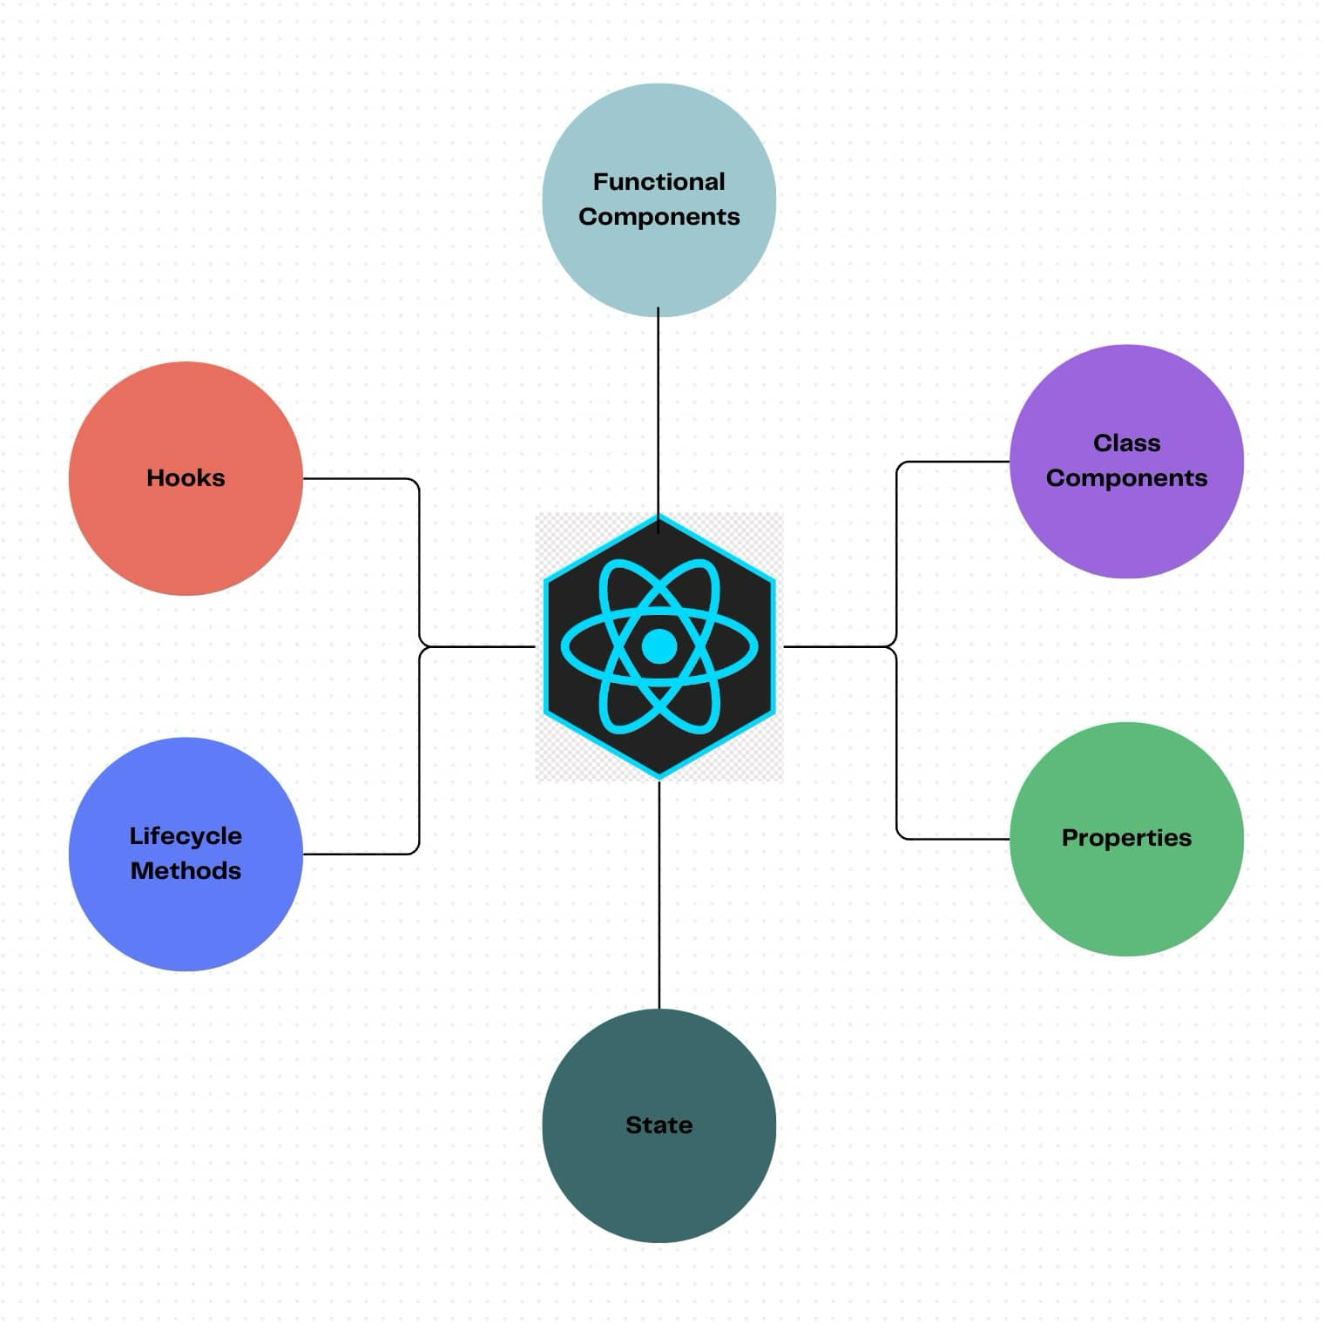
Hình 1.1 Mô hình React
- Functional Components thường được sử dụng cho các trường hợp đơn giản, không yêu cầu quản lý trạng thái phức tạp. Chúng được viết dưới dạng hàm JavaScript và chỉ chịu trách nhiệm cho việc hiển thị giao diện người dùng. Ngược lại, Class Components giữ trạng thái và sử dụng lifecycle methods, đặc biệt hữu ích khi cần quản lý trạng thái và thực hiện các tác vụ phức tạp.
- Props là cơ chế truyền thông tin giữa các thành phần, đại diện cho các thuộc tính được truyền từ component cha đến component con. Điều này tạo ra khả năng tái sử dụng mã nguồn và linh hoạt trong việc cấu hình hiển thị của một thành phần.
- State là trạng thái nội tại của Class Components. Nó chứa dữ liệu có thể thay đổi theo thời gian và khi trạng thái thay đổi, React tự động cập nhật giao diện người dùng.
- Lifecycle Methods và Hooks đóng vai trò trong việc quản lý vòng đời và tương tác của các thành phần. Lifecycle Methods trong Class Components được gọi tại các điểm khác nhau trong quá trình lifecycle, trong khi Hooks trong Functional Components giúp thực hiện các công việc tương đương.
- Cuối cùng, Virtual DOM là một thành phần quan trọng trong quá trình render của React. Khi có sự thay đổi trong trạng thái hoặc Props của một component, React tạo một bản sao tạm thời của DOM để so sánh và xác định những phần cần cập nhật, giúp tối ưu hóa quá trình render và cập nhật giao diện người dùng.

Typescript
TypeScript là ngôn ngữ lập trình mã nguồn mở do Microsoft phát triển, được xây dựng dựa trên JavaScript và bổ sung cơ chế kiểm tra kiểu dữ liệu tĩnh. Nhờ hỗ trợ khai báo kiểu cho biến, hàm, tham số, dữ liệu trả về và cấu trúc đối tượng, TypeScript giúp mã nguồn rõ ràng hơn và hạn chế nhiều lỗi trong quá trình phát triển.
Trong đề tài, TypeScript được sử dụng kết hợp với ReactJS để xây dựng frontend. Công nghệ này giúp kiểm soát tốt hơn dữ liệu trao đổi giữa giao diện và REST API, chẳng hạn như thông tin khách hàng, phương tiện, thẻ xe, phiên gửi xe, vé tháng, hóa đơn, tài khoản và quyền hạn. Việc định nghĩa kiểu dữ liệu rõ ràng giúp phát hiện sớm các lỗi như truyền sai dữ liệu, truy cập thuộc tính không tồn tại hoặc xử lý sai cấu trúc phản hồi từ backend.
Tuy nhiên, TypeScript chủ yếu hỗ trợ kiểm tra lỗi trong giai đoạn lập trình và biên dịch, không thay thế cho việc kiểm tra dữ liệu thực tế khi hệ thống vận hành. Vì vậy, backend vẫn cần thực hiện validation và xử lý lỗi để đảm bảo dữ liệu gửi lên hệ thống luôn hợp lệ.

Vite
Vite là công cụ hỗ trợ phát triển và đóng gói ứng dụng web hiện đại, thường được sử dụng trong các dự án frontend dùng React, Vue hoặc Svelte. Vite cung cấp môi trường phát triển có tốc độ khởi động nhanh và cơ chế tạo bản triển khai tối ưu cho ứng dụng.
Trong quá trình phát triển, Vite tận dụng ES Module có sẵn trên trình duyệt để tải mã nguồn theo từng module cần thiết, thay vì đóng gói toàn bộ ứng dụng ngay từ đầu. Nhờ đó, thời gian khởi động dự án và cập nhật giao diện khi thay đổi mã nguồn được rút ngắn đáng kể.
Khi tạo bản triển khai, Vite biên dịch và tối ưu các tệp JavaScript, TypeScript, CSS, hình ảnh và tài nguyên liên quan để giảm dung lượng, hỗ trợ ứng dụng tải nhanh hơn. Với cấu hình đơn giản, tốc độ xử lý tốt và khả năng tích hợp hiệu quả với ReactJS, Vite phù hợp để sử dụng trong frontend của hệ thống quản lý bãi xe.

Tailwind CSS
Tailwind CSS là framework CSS theo hướng utility-first, cung cấp các lớp tiện ích có sẵn để xây dựng giao diện web. Thay vì viết nhiều tệp CSS riêng cho từng thành phần, lập trình viên có thể kết hợp trực tiếp các lớp tiện ích trong HTML hoặc JSX để thiết lập màu sắc, kích thước, khoảng cách, bố cục, kiểu chữ và trạng thái hiển thị.
Khác với các framework cung cấp sẵn component hoàn chỉnh, Tailwind CSS tập trung vào các lớp nhỏ có chức năng cụ thể. Cách tiếp cận này giúp việc thiết kế giao diện linh hoạt hơn, đồng thời vẫn duy trì sự thống nhất về màu sắc, khoảng cách và kích thước trong toàn bộ ứng dụng. Tailwind CSS cũng hỗ trợ responsive design thông qua các tiền tố như sm, md, lg, xl và các trạng thái tương tác như hover, focus, disabled.
Trong đề tài, Tailwind CSS được sử dụng để xây dựng giao diện frontend nhanh chóng, nhất quán và dễ tùy chỉnh. Tuy nhiên, do các lớp tiện ích được viết trực tiếp trong JSX, mã nguồn có thể trở nên dài nếu component không được tổ chức hợp lý. Vì vậy, cần tách các thành phần giao diện dùng chung để đảm bảo mã nguồn dễ đọc và dễ bảo trì.

Các công nghệ phía Backend

RESTFUL API
RESTful API là phương pháp xây dựng giao diện lập trình ứng dụng dựa trên kiến trúc REST, cho phép các thành phần trong hệ thống trao đổi dữ liệu thông qua giao thức HTTP. Mô hình này thường được sử dụng trong các ứng dụng web có frontend và backend tách biệt, trong đó frontend gửi request đến backend và nhận dữ liệu phản hồi để hiển thị cho người dùng.
Trong RESTful API, dữ liệu được tổ chức dưới dạng các tài nguyên, mỗi tài nguyên được định danh bằng một URI rõ ràng như /vehicles, /customers hoặc /parking-sessions. Các thao tác với tài nguyên được thực hiện thông qua những phương thức HTTP phổ biến: GET để lấy dữ liệu, POST để tạo mới, PUT hoặc PATCH để cập nhật và DELETE để xóa dữ liệu. Cách tổ chức này giúp API có cấu trúc thống nhất, dễ hiểu và thuận tiện cho việc bảo trì.
Một đặc điểm quan trọng của RESTful API là tính không trạng thái. Mỗi request từ client phải chứa đầy đủ thông tin cần thiết để server xử lý, bao gồm dữ liệu gửi lên và thông tin xác thực nếu có. Dữ liệu giữa client và server thường được trao đổi dưới dạng JSON, kết hợp với các mã trạng thái HTTP như 200 OK, 201 Created, 400 Bad Request, 401 Unauthorized, 403 Forbidden hoặc 404 Not Found để biểu thị kết quả xử lý.
Trong đề tài, RESTful API được sử dụng làm cầu nối giữa frontend ReactJS và backend Spring Boot. Cách tiếp cận này giúp hệ thống quản lý bãi xe có khả năng giao tiếp rõ ràng giữa các module, dễ tích hợp với dịch vụ bên ngoài và phù hợp với mô hình phát triển ứng dụng web hiện đại.

Java Spring Boot
Spring Boot là framework mã nguồn mở của Java, được xây dựng nhằm đơn giản hóa quá trình phát triển và triển khai các ứng dụng dựa trên nền tảng Spring. Thay vì phải cấu hình thủ công nhiều thành phần như trong Spring truyền thống, Spring Boot cung cấp cơ chế cấu hình tự động, giúp lập trình viên nhanh chóng xây dựng ứng dụng web, REST API và các dịch vụ backend.
Một số đặc điểm nổi bật của Spring Boot gồm khả năng tự động cấu hình dựa trên các thư viện được thêm vào dự án, hỗ trợ tạo ứng dụng độc lập có thể chạy trực tiếp với web server nhúng như Tomcat, và quản lý thư viện thông qua Maven hoặc Gradle. Nhờ đó, quá trình cài đặt môi trường, phát triển và triển khai ứng dụng trở nên thuận tiện hơn.
Trong đề tài, Spring Boot được sử dụng để xây dựng backend cho hệ thống quản lý bãi xe. Framework này đảm nhiệm việc cung cấp REST API, xử lý nghiệp vụ, kết nối cơ sở dữ liệu PostgreSQL và tích hợp với các thành phần khác như Keycloak, MinIO hoặc RabbitMQ. Việc sử dụng Spring Boot giúp backend có cấu trúc ổn định, dễ mở rộng và phù hợp với các hệ thống web có nhiều nghiệp vụ.

Các tính năng chính của Spring Boot
Spring Boot cung cấp nhiều tính năng hỗ trợ quá trình phát triển và triển khai ứng dụng Java. Một số tính năng tiêu biểu gồm:
  - Cấu hình tự động: Spring Boot tự động cấu hình các thành phần cần thiết dựa trên thư viện được thêm vào dự án, giúp giảm cấu hình thủ công.
  - Ứng dụng độc lập: Ứng dụng Spring Boot có thể chạy trực tiếp mà không cần triển khai lên máy chủ ứng dụng bên ngoài.
  - Spring Boot Starter: Các gói starter cung cấp sẵn những thư viện thường dùng cho từng nhu cầu như xây dựng web, kết nối cơ sở dữ liệu, bảo mật hoặc kiểm thử.
  - Máy chủ web nhúng: Spring Boot tích hợp sẵn các web server như Tomcat, Jetty hoặc Undertow, giúp việc chạy và triển khai ứng dụng đơn giản hơn.
  - Công cụ hỗ trợ phát triển: Spring Boot DevTools hỗ trợ tự động tải lại ứng dụng khi mã nguồn thay đổi, giúp quá trình lập trình và kiểm thử nhanh hơn.

Cách thức hoạt động của Spring Boot
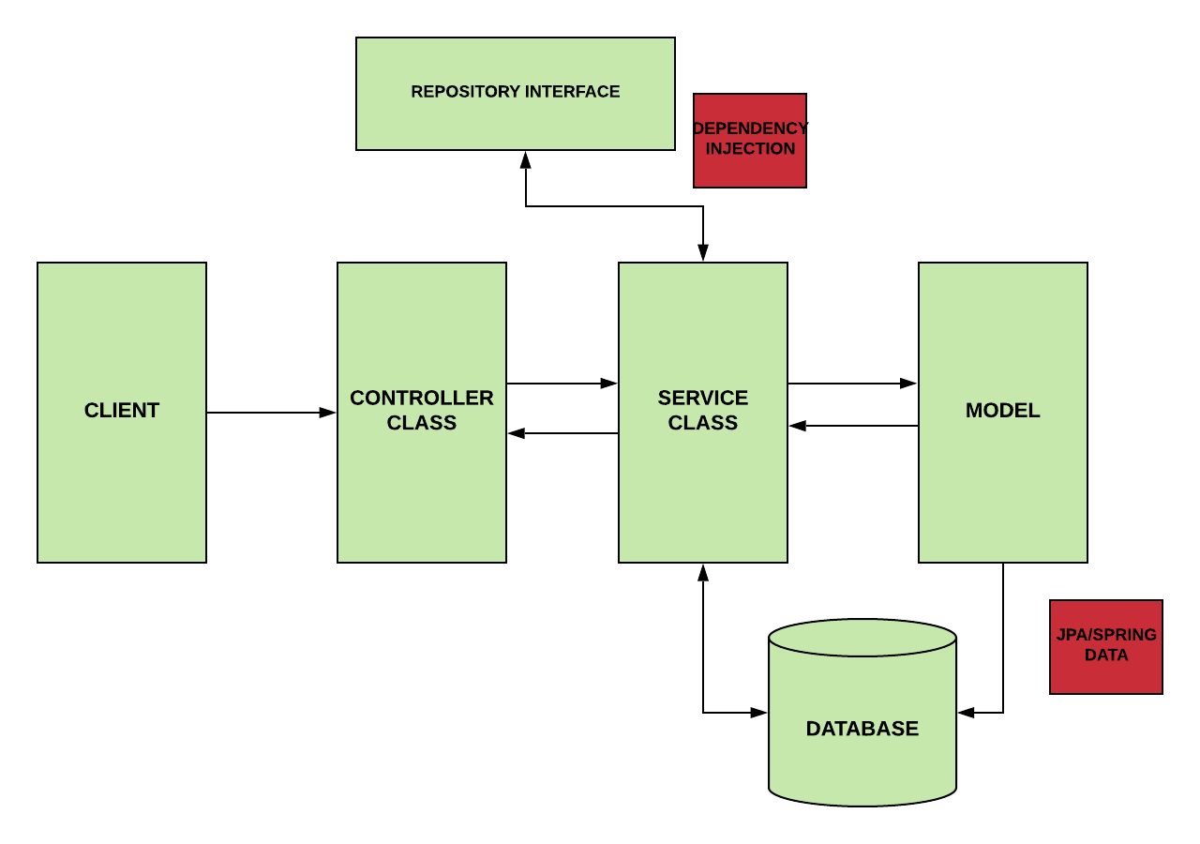
Hình 1.2: Cách thức hoạt động của Spring Boot
Cách thức hoạt động của Spring Boot có thể tóm tắt trong các bước sau:
  - Client: Người dùng gửi yêu cầu đến ứng dụng qua giao diện (REST API hoặc giao diện web).
  - Controller: Nhận yêu cầu, xử lý ban đầu và chuyển đến lớp dịch vụ.
  - Service: Thực hiện logic nghiệp vụ và tương tác với cơ sở dữ liệu thông qua Repository.
  - Repository: Cung cấp các phương thức để thao tác với cơ sở dữ liệu thông qua JPA/Spring Data.
  - Model: Đại diện cho dữ liệu, ánh xạ giữa ứng dụng và cơ sở dữ liệu.
  - Database: Lưu trữ và xử lý dữ liệu, nhận truy vấn từ Repository.
  - Dependency Injection: Spring tự động quản lý và cung cấp các đối tượng cần thiết giữa các lớp.

Xác thực và phân quyền Keycloak
Keycloak là nền tảng mã nguồn mở dùng để quản lý định danh và kiểm soát truy cập người dùng. Công cụ này hỗ trợ triển khai các chức năng bảo mật quan trọng như đăng nhập, quản lý tài khoản, cấp token, phân quyền và kiểm soát truy cập mà không cần xây dựng toàn bộ cơ chế xác thực từ đầu.
Keycloak hỗ trợ các chuẩn bảo mật phổ biến như OAuth 2.0, OpenID Connect và SAML. Sau khi người dùng đăng nhập thành công, Keycloak cấp token để frontend gửi kèm trong các request đến backend. Backend sẽ dựa vào token này để xác định danh tính người dùng và kiểm tra quyền truy cập tương ứng.
Ngoài xác thực bằng tài khoản và mật khẩu, Keycloak còn hỗ trợ các chức năng như đăng nhập một lần, quên mật khẩu, xác thực email, quản lý phiên đăng nhập và tích hợp với hệ thống định danh bên ngoài. Trong đề tài, Keycloak giúp hệ thống quản lý tập trung tài khoản, vai trò và quyền hạn, đồng thời tách phần bảo mật khỏi logic nghiệp vụ chính của hệ thống quản lý bãi xe.

JSON Web Token (JWT)
JSON Web Token, viết tắt là JWT, là một chuẩn dùng để truyền thông tin xác thực và phân quyền giữa các thành phần trong hệ thống. JWT thường được sử dụng trong các ứng dụng web có frontend và backend tách biệt. Sau khi người dùng đăng nhập thành công, hệ thống xác thực sẽ cấp token để người dùng gửi kèm trong các request tiếp theo.
Một JWT thường gồm ba phần: Header, Payload và Signature. Trong đó, Header chứa thông tin về loại token và thuật toán ký; Payload chứa các thông tin người dùng như mã tài khoản, vai trò, thời gian cấp và thời gian hết hạn; còn Signature dùng để kiểm tra token có bị thay đổi hay không.
JWT thường được gửi trong HTTP header theo dạng Authorization: Bearer <access_token>. Khi backend nhận request, hệ thống sẽ kiểm tra tính hợp lệ của token, thời gian hết hạn và quyền truy cập của người dùng. Nếu token hợp lệ, request được tiếp tục xử lý; ngược lại, hệ thống sẽ từ chối truy cập.

Hệ quản trị cơ sở dữ liệu PostgreSQL
PostgreSQL là hệ quản trị cơ sở dữ liệu quan hệ mã nguồn mở, hỗ trợ lưu trữ, truy xuất và quản lý dữ liệu có cấu trúc thông qua ngôn ngữ SQL. Dữ liệu trong PostgreSQL được tổ chức thành các bảng, gồm các hàng biểu diễn bản ghi và các cột biểu diễn thuộc tính của đối tượng cần quản lý.
Bên cạnh các chức năng của cơ sở dữ liệu quan hệ truyền thống, PostgreSQL còn hỗ trợ nhiều tính năng mở rộng như kiểu dữ liệu JSON/JSONB, index, view, trigger, phân quyền người dùng và cơ chế giao dịch. PostgreSQL cũng sử dụng cơ chế MVCC, cho phép nhiều tiến trình đọc và cập nhật dữ liệu đồng thời nhưng vẫn đảm bảo tính nhất quán.
Trong đề tài, PostgreSQL được sử dụng để lưu trữ dữ liệu nghiệp vụ của hệ thống quản lý bãi xe như tài khoản, khách hàng, phương tiện, thẻ xe, vé tháng, phiên gửi xe, hóa đơn và thanh toán. Với tính ổn định, khả năng mở rộng và hỗ trợ tốt các quan hệ dữ liệu phức tạp, PostgreSQL phù hợp làm nền tảng cơ sở dữ liệu chính cho hệ thống.

Lưu trữ tệp và hình ảnh MinIO
MinIO là hệ thống lưu trữ đối tượng mã nguồn mở, dùng để lưu trữ và quản lý các loại dữ liệu phi cấu trúc như hình ảnh, tài liệu, tệp đính kèm hoặc bản sao lưu. MinIO tương thích với chuẩn Amazon S3, cho phép ứng dụng tải lên, tải xuống và quản lý tệp thông qua các API theo chuẩn S3.
Khác với cơ sở dữ liệu quan hệ, MinIO lưu dữ liệu dưới dạng các object trong bucket. Mỗi object có thể bao gồm nội dung tệp, tên tệp, mã định danh và các thông tin mô tả liên quan. Trong hệ thống quản lý bãi xe, MinIO có thể được sử dụng để lưu ảnh phương tiện, ảnh biển số, ảnh vào ra hoặc ảnh đại diện người dùng. Cơ sở dữ liệu chỉ lưu thông tin tham chiếu như bucket và object key để liên kết tệp với dữ liệu nghiệp vụ.
Việc sử dụng MinIO giúp tách dữ liệu tệp khỏi cơ sở dữ liệu chính, tránh làm database quá lớn và giúp hệ thống dễ mở rộng dung lượng lưu trữ trong tương lai. Ngoài ra, MinIO có thể triển khai linh hoạt bằng Docker hoặc trên hạ tầng máy chủ riêng, phù hợp với mô hình triển khai của đề tài.

Xử lý bất đồng bộ và hàng đợi RabbitMQ
Trong hệ thống web, một số tác vụ như gửi thông báo, xử lý hình ảnh, nhận diện biển số hoặc tạo báo cáo có thể mất nhiều thời gian nếu xử lý trực tiếp trong request. Xử lý bất đồng bộ giúp tách các tác vụ này ra khỏi luồng xử lý chính, từ đó giảm thời gian phản hồi cho người dùng và cải thiện hiệu năng hệ thống.
RabbitMQ là phần mềm hàng đợi tin nhắn mã nguồn mở, đóng vai trò trung gian truyền message giữa các thành phần trong hệ thống. Trong RabbitMQ, Producer là thành phần gửi message, Exchange nhận message và định tuyến đến Queue, còn Consumer lấy message từ queue để xử lý. Luồng xử lý cơ bản có thể mô tả như sau:
Producer -> Exchange -> Queue -> Consumer
Sau khi xử lý thành công, Consumer gửi xác nhận để RabbitMQ loại bỏ message khỏi hàng đợi. Nếu xảy ra lỗi, message có thể được xử lý lại hoặc chuyển sang hàng đợi lỗi tùy theo cấu hình. Trong đề tài, RabbitMQ giúp hệ thống xử lý các tác vụ nền, giảm sự phụ thuộc trực tiếp giữa các module và hỗ trợ mở rộng khi số lượng công việc tăng lên.

Docker
Docker là nền tảng hỗ trợ đóng gói, triển khai và vận hành ứng dụng dưới dạng container. Mỗi container bao gồm mã nguồn, thư viện, cấu hình và các thành phần cần thiết để ứng dụng hoạt động. Nhờ đó, ứng dụng có thể chạy nhất quán trên nhiều môi trường khác nhau như máy cá nhân, môi trường kiểm thử hoặc máy chủ triển khai.
So với máy ảo truyền thống, container khởi động nhanh hơn và sử dụng ít tài nguyên hơn vì không cần cài đặt một hệ điều hành riêng cho từng ứng dụng. Docker cũng giúp tách biệt các dịch vụ, hạn chế xung đột thư viện và cấu hình giữa các thành phần trong hệ thống.
Một số khái niệm cơ bản trong Docker gồm:
  - Docker Image: mẫu đóng gói chứa ứng dụng và các thành phần cần thiết để chạy ứng dụng.
  - Docker Container: phiên bản đang chạy của Docker Image.
  - Dockerfile: tệp mô tả các bước tạo Docker Image.
  - Docker Registry: nơi lưu trữ và phân phối Docker Image.
  - Docker Compose: công cụ hỗ trợ khai báo và chạy nhiều container thông qua tệp cấu hình YAML.
Trong đề tài, Docker Compose được sử dụng để khởi động và quản lý nhiều dịch vụ như backend, frontend, PostgreSQL, Keycloak, MinIO và RabbitMQ. Điều này giúp quá trình cài đặt môi trường, kiểm thử và triển khai hệ thống trở nên đơn giản, đồng nhất và dễ mở rộng hơn.

KẾ HOẠCH THỰC HIỆN

Cấu trúc phân rã công việc (WBS)
WBS CHO DỰ ÁN
Người viết: Võ Văn Tú Ngày: 04/05/2026
- Khởi động và quản lý dự án
  - Xác định đề tài dự án
    - Thống nhất tên dự án “Xây dựng Website quản lý bãi xe”
    - Xác định lý do thực hiện dự án
    - Xác định mục tiêu tổng quát của dự án
    - Xác định phạm vi sơ bộ của hệ thống
  - Lập tài liệu quản lý dự án ban đầu
    - Lập Project Charter
    - Lập Scope Statement
    - Lập Team Contract
    - Xác định các bên liên quan của dự án
  - Phân công nhân sự trong nhóm
    - Phân công thành viên phụ trách phân tích nghiệp vụ
    - Phân công thành viên phụ trách frontend
    - Phân công thành viên phụ trách backend
    - Phân công thành viên phụ trách database
    - Phân công thành viên phụ trách kiểm thử và tài liệu
  - Theo dõi và kiểm soát dự án
    - Lập kế hoạch tiến độ thực hiện
    - Theo dõi tình trạng hoàn thành công việc
    - Cập nhật thay đổi phạm vi nếu có
    - Tổng hợp báo cáo tình trạng dự án
- Phân tích yêu cầu hệ thống
  - Khảo sát nghiệp vụ quản lý bãi xe
    - Tìm hiểu quy trình xe vào bãi
    - Tìm hiểu quy trình xe ra bãi
    - Tìm hiểu quy trình quản lý thẻ xe
    - Tìm hiểu quy trình xử lý mất thẻ
    - Tìm hiểu quy trình đăng ký vé tháng/vé dài hạn
    - Tìm hiểu quy trình thanh toán và xuất hóa đơn
  - Xác định tác nhân của hệ thống
    - Xác định Guest
    - Xác định Customer Pending
    - Xác định Customer Active
    - Xác định Employee
    - Xác định Parking Manager
    - Xác định System Admin
  - Phân tích chức năng theo từng nhóm người dùng
    - Phân tích chức năng cho Guest
    - Phân tích chức năng cho Customer Pending
    - Phân tích chức năng cho Customer Active
    - Phân tích chức năng cho Employee
    - Phân tích chức năng cho Parking Manager
    - Phân tích chức năng cho System Admin
  - Lập tài liệu yêu cầu dự án
    - Lập Project Requirements Document
    - Xác định yêu cầu chức năng
    - Xác định yêu cầu phi chức năng
    - Rà soát yêu cầu với phạm vi dự án
  - Lập tài liệu đặc tả use case
    - Đặc tả use case nhóm System Admin
    - Đặc tả use case nhóm Parking Manager
    - Đặc tả use case nhóm Employee
    - Đặc tả use case nhóm Guest
    - Đặc tả use case nhóm Customer
- Thiết kế hệ thống
  - Thiết kế kiến trúc tổng thể
    - Xác định kiến trúc frontend và backend
    - Xác định mô hình phân lớp xử lý nghiệp vụ
    - Xác định cơ chế giao tiếp giữa frontend và backend
    - Xác định nguyên tắc phân quyền và bảo mật
  - Thiết kế cơ sở dữ liệu
    - Thiết kế nhóm bảng tài khoản, vai trò và quyền
    - Thiết kế nhóm bảng hồ sơ người dùng, khách hàng và nhân viên
    - Thiết kế nhóm bảng phương tiện, loại xe, loại vé và loại thẻ
    - Thiết kế nhóm bảng thẻ xe, vé đăng ký và báo mất thẻ
    - Thiết kế nhóm bảng bãi xe, làn xe, vị trí đỗ và phiên gửi xe
    - Thiết kế nhóm bảng hóa đơn và thanh toán
    - Thiết kế nhóm bảng ca trực, hỗ trợ, thiết bị và audit log
    - Tạo script database và dữ liệu mẫu
  - Thiết kế giao diện người dùng
    - Thiết kế giao diện đăng nhập, đăng ký và quên mật khẩu
    - Thiết kế giao diện quản lý tài khoản và phân quyền
    - Thiết kế giao diện quản lý khách hàng và phương tiện
    - Thiết kế giao diện quản lý nhân viên và ca trực
    - Thiết kế giao diện quản lý vào ra bãi xe
    - Thiết kế giao diện quản lý thẻ, vé và bảng giá
    - Thiết kế giao diện hóa đơn, thanh toán và hỗ trợ
    - Thiết kế giao diện báo cáo, thống kê và audit
  - Thiết kế API
    - Xác định danh sách API xác thực và tài khoản
    - Xác định API quản lý khách hàng
    - Xác định API quản lý nhân viên
    - Xác định API quản lý phương tiện
    - Xác định API quản lý thẻ và vé đăng ký
    - Xác định API quản lý xe vào/ra
    - Xác định API hóa đơn và thanh toán
    - Xác định API hỗ trợ và báo cáo
- Phát triển backend
  - Xây dựng nền tảng backend
    - Cấu hình dự án backend
    - Cấu hình kết nối cơ sở dữ liệu
    - Cấu hình phân lớp controller, service/application, domain và infrastructure
    - Cấu hình xử lý lỗi và phản hồi API
  - Phát triển chức năng xác thực và phân quyền
    - Xây dựng đăng nhập
    - Xây dựng đăng ký tài khoản
    - Xây dựng quên mật khẩu
    - Xây dựng quản lý tài khoản
    - Xây dựng quản lý vai trò và quyền
    - Xây dựng kiểm tra quyền truy cập API
  - Phát triển chức năng quản lý khách hàng và nhân viên
    - Xây dựng quản lý hồ sơ khách hàng
    - Xây dựng duyệt khách hàng
    - Xây dựng quản lý phương tiện khách hàng
    - Xây dựng quản lý nhân viên
    - Xây dựng quản lý ca trực và phân công ca
  - Phát triển chức năng quản lý danh mục
    - Xây dựng quản lý loại xe
    - Xây dựng quản lý loại vé
    - Xây dựng quản lý loại thẻ
    - Xây dựng quản lý bảng giá
    - Xây dựng quản lý quy tắc giá
  - Phát triển chức năng vận hành bãi xe
    - Xây dựng ghi nhận xe vào
    - Xây dựng ghi nhận xe ra
    - Xây dựng tra cứu phiên gửi xe
    - Xây dựng cập nhật biển số/hình ảnh phiên gửi xe
    - Xây dựng xử lý mất thẻ
    - Xây dựng quản lý trạng thái thẻ xe
  - Phát triển chức năng vé, hóa đơn và thanh toán
    - Xây dựng đăng ký vé tháng/vé dài hạn
    - Xây dựng duyệt hoặc từ chối vé đăng ký
    - Xây dựng hủy hoặc cập nhật vé đăng ký
    - Xây dựng tạo hóa đơn
    - Xây dựng ghi nhận thanh toán
    - Xây dựng xem lịch sử hóa đơn và thanh toán
  - Phát triển chức năng hỗ trợ, báo cáo và audit
    - Xây dựng tạo và theo dõi ticket hỗ trợ
    - Xây dựng phân công và cập nhật ticket hỗ trợ
    - Xây dựng báo cáo thống kê
    - Xây dựng audit log
    - Xây dựng theo dõi lịch sử đăng nhập và trạng thái tài khoản
- Phát triển frontend
  - Xây dựng nền tảng frontend
    - Cấu hình dự án frontend
    - Cấu hình router
    - Cấu hình layout cho trang quản trị
    - Cấu hình layout cho trang khách hàng
    - Cấu hình kết nối API
  - Phát triển giao diện xác thực
    - Màn hình đăng nhập
    - Màn hình đăng ký
    - Màn hình quên mật khẩu
    - Xử lý lưu token và đăng xuất
  - Phát triển giao diện System Admin
    - Màn hình quản lý tài khoản
    - Màn hình quản lý vai trò
    - Màn hình quản lý quyền
    - Màn hình gán quyền cho vai trò
    - Màn hình audit log, login attempt và lịch sử trạng thái tài khoản
  - Phát triển giao diện Parking Manager
    - Màn hình quản lý khách hàng
    - Màn hình quản lý phương tiện khách hàng
    - Màn hình quản lý nhân viên
    - Màn hình quản lý ca trực
    - Màn hình quản lý loại xe, loại vé, loại thẻ
    - Màn hình quản lý bảng giá và quy tắc giá
    - Màn hình quản lý vé đăng ký
    - Màn hình quản lý hóa đơn, thanh toán và ticket hỗ trợ
    - Màn hình quản lý thiết bị, thẻ và báo cáo
  - Phát triển giao diện Employee
    - Màn hình ghi nhận xe vào
    - Màn hình ghi nhận xe ra
    - Màn hình tra cứu phiên gửi xe
    - Màn hình tra cứu thẻ, vé và phương tiện
    - Màn hình xử lý mất thẻ
    - Màn hình xem thông tin khách hàng
  - Phát triển giao diện Customer
    - Màn hình hồ sơ cá nhân
    - Màn hình quản lý phương tiện cá nhân
    - Màn hình đăng ký vé
    - Màn hình xem vé đăng ký
    - Màn hình hóa đơn và thanh toán
    - Màn hình lịch sử gửi xe
    - Màn hình hỗ trợ/ticket
  - Phát triển giao diện Guest
    - Trang thông tin công khai
    - Liên kết đăng nhập
    - Liên kết đăng ký
    - Liên kết quên mật khẩu
- Tích hợp và kiểm thử
  - Tích hợp frontend với backend
    - Tích hợp API đăng nhập và đăng ký
    - Tích hợp API quản lý tài khoản và phân quyền
    - Tích hợp API khách hàng, nhân viên và phương tiện
    - Tích hợp API thẻ, vé, hóa đơn và thanh toán
    - Tích hợp API xe vào/ra và báo cáo
  - Kiểm thử chức năng
    - Kiểm thử đăng nhập, đăng ký, quên mật khẩu
    - Kiểm thử quản lý tài khoản, vai trò và quyền
    - Kiểm thử ghi nhận xe vào/ra
    - Kiểm thử quản lý thẻ và mất thẻ
    - Kiểm thử quản lý vé đăng ký
    - Kiểm thử hóa đơn và thanh toán
    - Kiểm thử ticket hỗ trợ
    - Kiểm thử báo cáo và tra cứu dữ liệu
  - Kiểm thử phân quyền
    - Kiểm thử quyền Guest
    - Kiểm thử quyền Customer Pending
    - Kiểm thử quyền Customer Active
    - Kiểm thử quyền Employee
    - Kiểm thử quyền Parking Manager
    - Kiểm thử quyền System Admin
  - Kiểm thử dữ liệu và lỗi ngoại lệ
    - Kiểm thử dữ liệu bắt buộc
    - Kiểm thử dữ liệu trùng
    - Kiểm thử trạng thái không hợp lệ
    - Kiểm thử lỗi thanh toán
    - Kiểm thử lỗi đăng nhập sai nhiều lần
    - Kiểm thử lỗi xe/thẻ/vé không tồn tại
  - Sửa lỗi và hoàn thiện
    - Ghi nhận danh sách lỗi
    - Phân loại mức độ lỗi
    - Sửa lỗi backend
    - Sửa lỗi frontend
    - Kiểm thử lại sau khi sửa lỗi
- Hoàn thiện tài liệu và bàn giao
  - Hoàn thiện tài liệu kỹ thuật
    - Tài liệu thiết kế cơ sở dữ liệu
    - Tài liệu mô tả API
    - Tài liệu hướng dẫn cài đặt
    - Tài liệu hướng dẫn sử dụng
  - Hoàn thiện tài liệu báo cáo dự án
    - Báo cáo phân tích yêu cầu
    - Báo cáo đặc tả use case
    - Báo cáo thiết kế hệ thống
    - Báo cáo kiểm thử
    - Báo cáo tổng kết dự án
  - Chuẩn bị demo và thuyết trình
    - Chuẩn bị dữ liệu demo
    - Chuẩn bị kịch bản demo
    - Chuẩn bị slide thuyết trình
    - Chạy thử demo trước khi báo cáo
  - Bàn giao sản phẩm
    - Bàn giao source code backend
    - Bàn giao source code frontend
    - Bàn giao database/script dữ liệu
    - Bàn giao tài liệu dự án
    - Tổng kết bài học kinh nghiệm

Các công việc và thời gian
ID | Công việc | Thời gian (ngày) | Công việc trước | Người thực hiện | Thời điểm bắt đầu | Deadline
A | 1.1 Xác định đề tài  1.2 Lập tài liệu quản lý dự án | 4 |  | Đỗ Bảo Ân | 13/06 | 16/06
B | 1.3 Phân công nhân sự  1.4 Lập kế hoạch theo dõi dự án | 3 | A | Đỗ Bảo Ân | 17/06 | 19/06
C | 2.1 Khảo sát nghiệp vụ  2.2 Xác định các tác nhân hệ thống | 2 | B | Võ Văn Tú | 20/06 | 21/06
D | 2.3 Phân nhóm chức năng người dùng 2.4 Lập tài liệu yêu cầu dự án | 2 | C | Võ Văn Tú | 22/06 | 23/06
E | 3.1 Thiết kế kiến trúc tổng thể  3.2 Thiết kế cơ sở dữ liệu | 5 | D | Đỗ Bảo Ân | 24/06 | 28/06
F | 3.3 Mockup giao diện  3.4 Lên danh sách các API | 4 | D | Võ Văn Tú | 24/06 | 28/06
G | 4.1 Xây dựng nền tảng Backend | 2 | F, E | Đỗ Bảo Ân | 29/06 | 30/06
H | 4.2 Xây dựng API chức năng phân quyền | 3 | G | Võ Văn Tú | 01/07 | 09/07
I | 4.3 Xây dựng API chức năng quản lý khách hàng và nhân viên | 2 | G | Đỗ Bảo Ân | 01/07 | 03/07
J | 4.4 Xây dựng API chức năng quản lý danh mục | 3 | G | Võ Văn Tú | 01/07 | 03/07
K | 4.5 Xây dựng API chức năng vận hành bãi xe  4.6 Chức năng hóa đơn, thanh toán | 4 | I, J | Đỗ Bảo Ân | 04/07 | 07/07
L | 4.6 Xây dựng API chức năng thống kê báo cáo, kiểm toán | 3 | K | Võ Văn Tú | 08/7 | 10/7
M | 5.1 Xây dựng nền tảng Frontend | 2 | F | Đỗ Bảo Ân | 29/06 | 10/07
N | 5.2 Xây dựng bộ giao diện Authentication | 4 | M, H | Võ Văn Tú | 11/07 | 11/6
O | 5.3 Xây dựng bộ giao diện System Admin | 3 | M, J | Đỗ Bảo Ân | 1/6 | 11/6
P | 5.4 Xây dựng bộ giao diện Manager | 3 | M, L | Võ Văn Tú | 3/6 | 7/6
Q | 5.5 Xây dựng bộ giao diện Employee  5.6 Customer  5.7 Guest | 4 | M, L | Đỗ Bảo Ân | 11/7 | 14/7
R | 6.1 Tích hợp Frontend và Backend | 4 | N, O, P, Q | Võ Văn Tú | 15/7 | 18/7
S | 6.2 Kiểm thử chức năng  6.3 Kiểm thử phân quyền | 4 | R | Võ Văn Tú | 19/7 | 22/7
T | 6.4 Sửa lỗi và hoàn thiện | 3 | S | Võ Văn Tú | 23/7 | 25/7
U | 7. Hoàn thiện tài liệu và bàn giao | 5 | T | Đỗ Bảo Ân | 26/07/2026 | 30/07/2026
Bảng 2.1: Các công việc và thời gian

Công cụ hỗ trợ

Giới thiệu về Jira
Jira Software là công cụ quản lý dự án và theo dõi lỗi do Atlassian phát triển, phù hợp với các dự án phần mềm triển khai theo Scrum hoặc Kanban. Đối với dự án Website Quản lý bãi xe, Jira được sử dụng như nơi tập trung toàn bộ công việc cần làm, lỗi phát hiện trong quá trình kiểm thử, người chịu trách nhiệm, trạng thái xử lý và minh chứng hoàn thành.
Việc đưa Jira vào quy trình giúp nhóm tránh tình trạng trao đổi rời rạc qua tin nhắn, khó truy vết ai đang xử lý lỗi nào hoặc một bug đã được verify hay chưa. Mỗi công việc được tạo thành một issue có thông tin rõ ràng, từ đó PM có thể nhìn được tiến độ tổng thể, BA có thể kiểm tra yêu cầu có bị hiểu sai hay không, Developer biết rõ phạm vi cần sửa, còn Tester/QA có cơ sở để kiểm thử lại.
- Tính năng cơ bản của Jira
- Jira cung cấp một bộ công cụ mạnh mẽ để quản lý dự án hiệu quả. Dưới đây là các tính năng cơ bản nổi bật:
- Quản lý và theo dõi tiến độ dự án: Giúp bạn nắm bắt bức tranh tổng thể về tình trạng dự án.
- Quản lý công việc và vấn đề: Dễ dàng theo dõi các tác vụ (tasks), lỗi (bugs), cải tiến, tính năng mới hoặc bất kỳ vấn đề nào phát sinh trong quá trình phát triển.
- Hệ thống bộ lọc mạnh mẽ (Dynamic Queries): Tạo và lưu trữ các bộ lọc tùy chỉnh với cấu hình cao, cho phép tìm kiếm và theo dõi xuyên suốt mọi vấn đề. Người dùng có thể chia sẻ bộ lọc, hoặc đăng ký nhận kết quả định kỳ qua email.
- Xây dựng và tùy chỉnh quy trình làm việc: Cho phép thiết lập các workflow tương thích với yêu cầu và đặc thù của từng dự án….

Các bước thực hiện trên Jira
- Tạo dự án (Create Project)
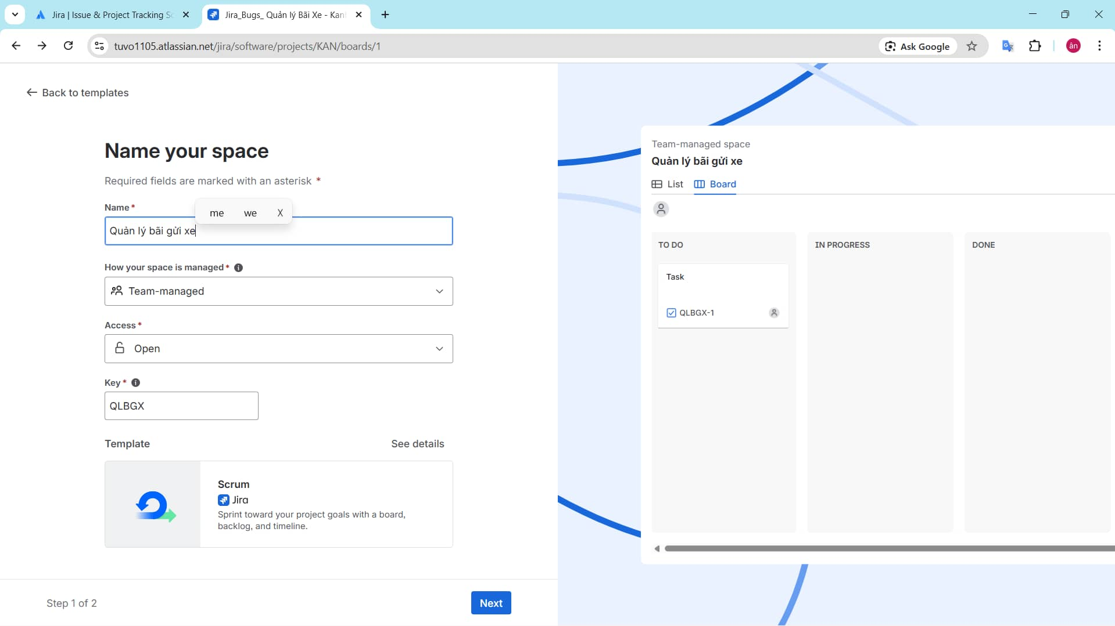
Hình 2.1: Tạo dự án quản lý tên Jira
- Thiết lập các cột trạng thái trên Board
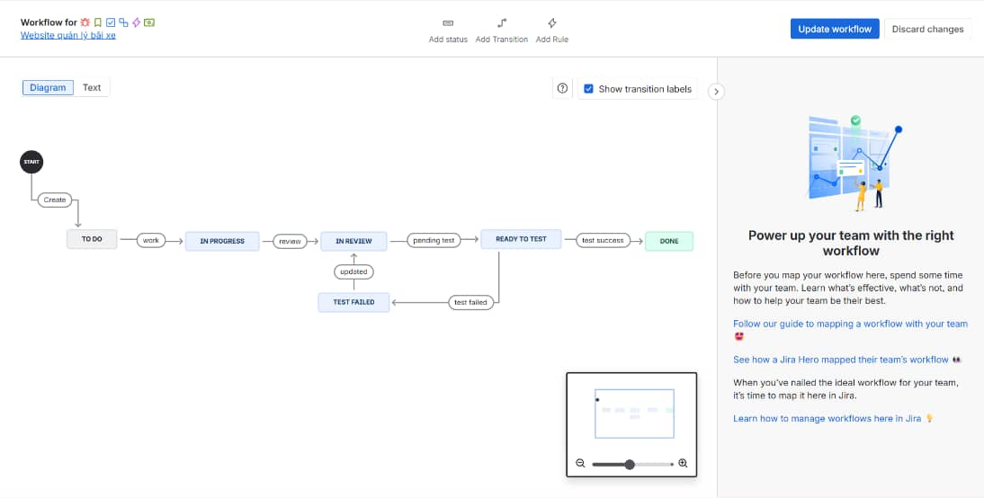
Hình 2.2: Thiết lập các cột trạng thái trên Board

- Thêm thành viên vào dự án
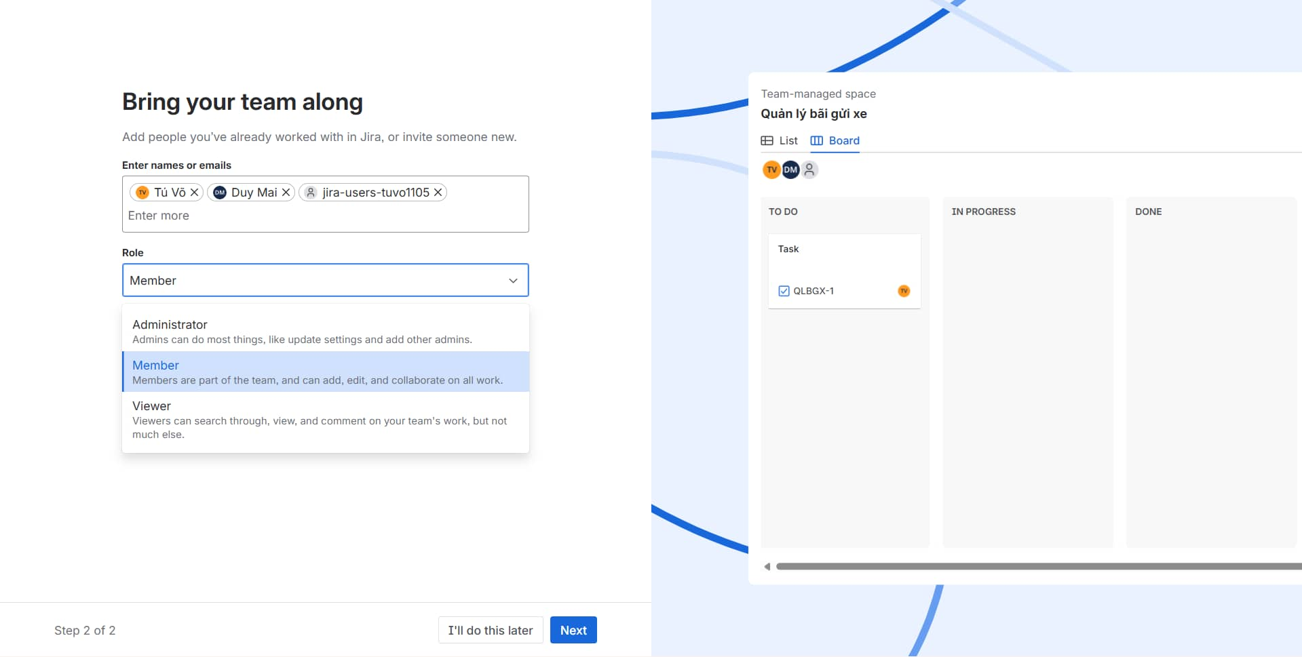
Hình 2.3: Thêm thành viên vào dự án
- Tạo issue từ WBS, testcase hoặc bug phát hiện
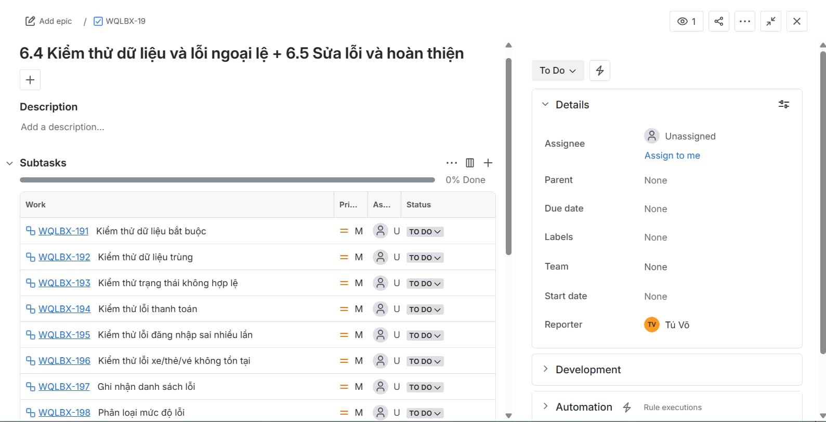
Hình 2.4: Tạo issue từ WBS, testcase hoặc bug phát hiện

- Giao việc cho thành viên (Assign)
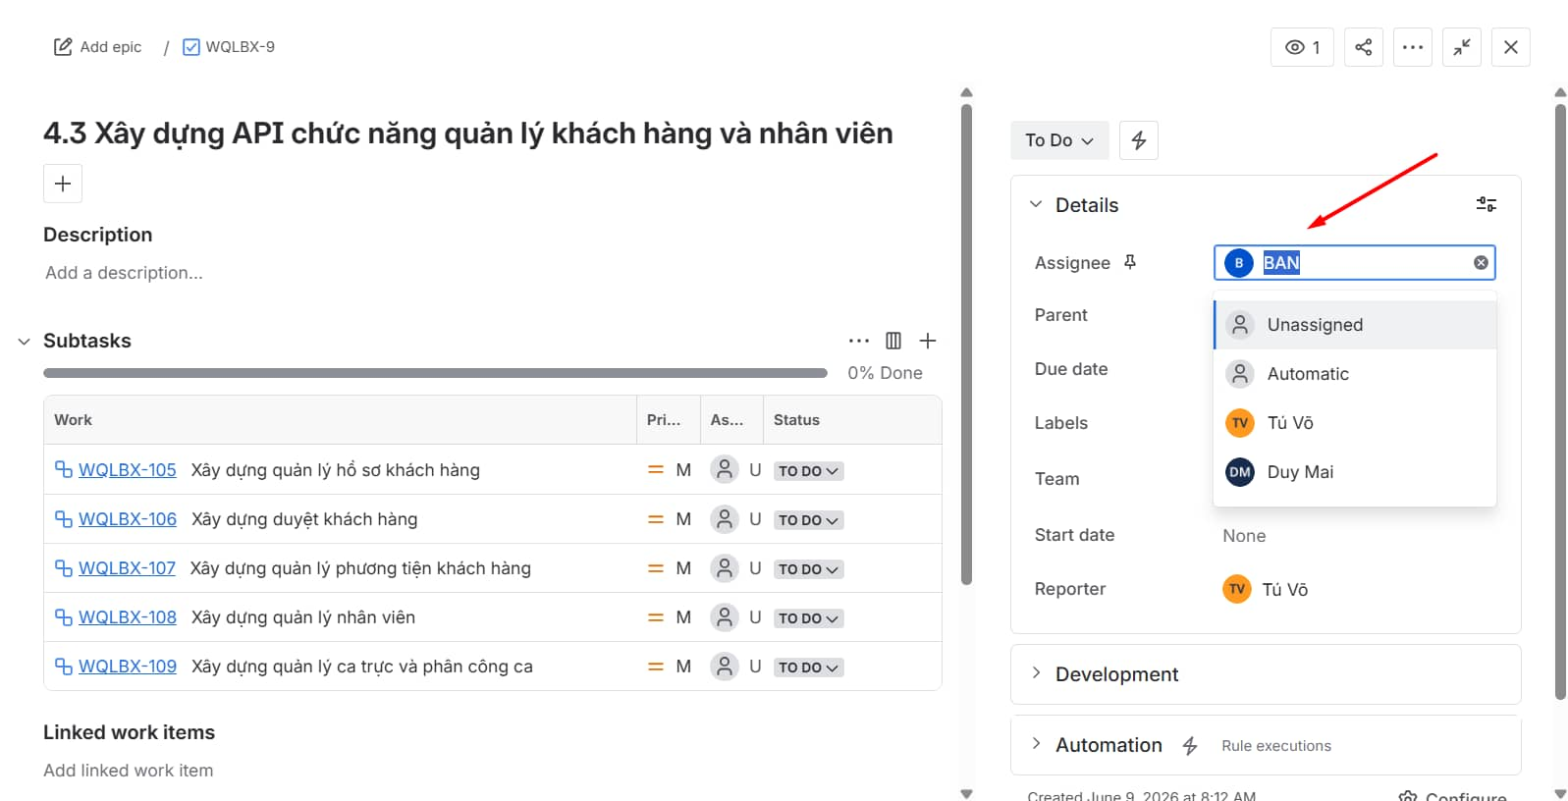
Hình 2.5: Giao việc cho thành viên
- Thay đổi trạng thái trong quá trình (Status)
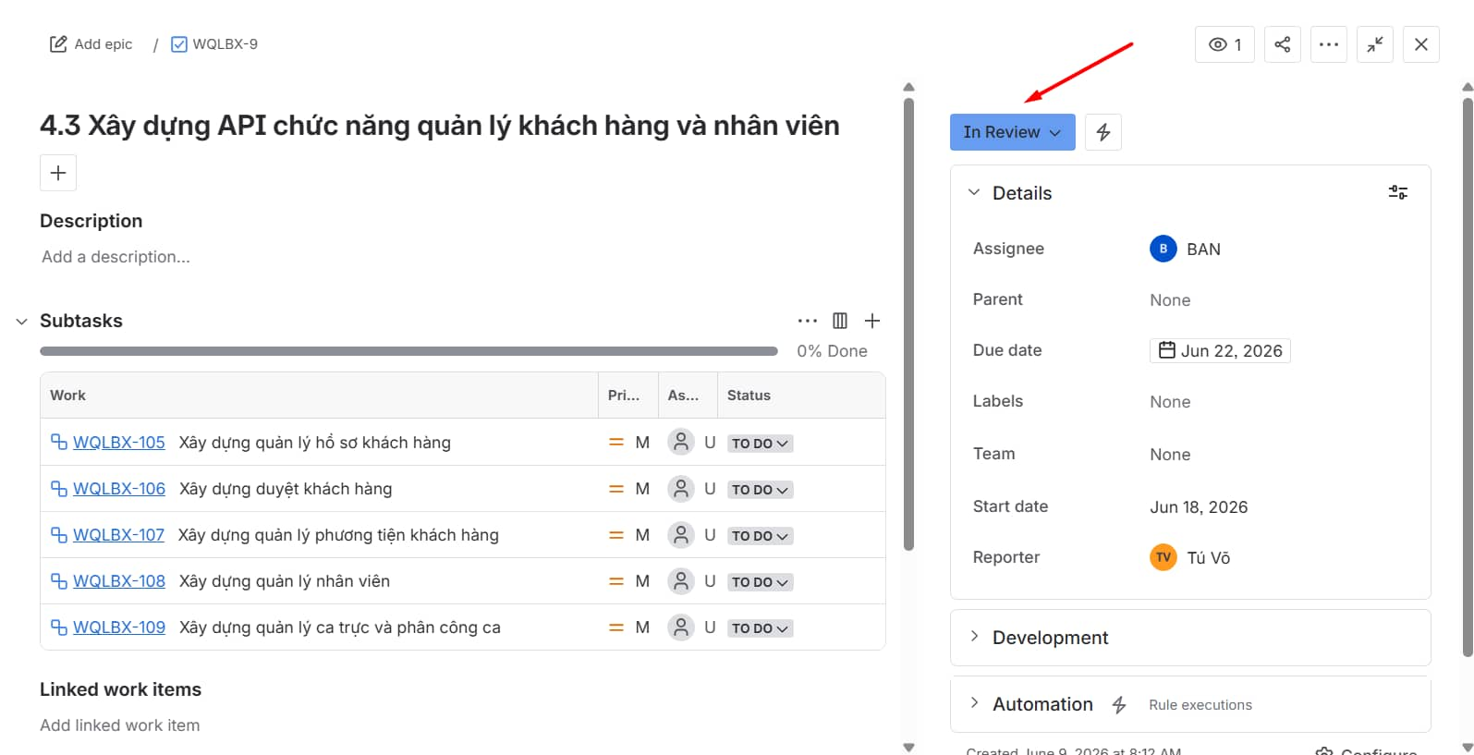
Hình 2.6: Thay đổi trạng thái quá trình

- Xem báo cáo thống kê về số lượng Task (Dashboards & Reports)
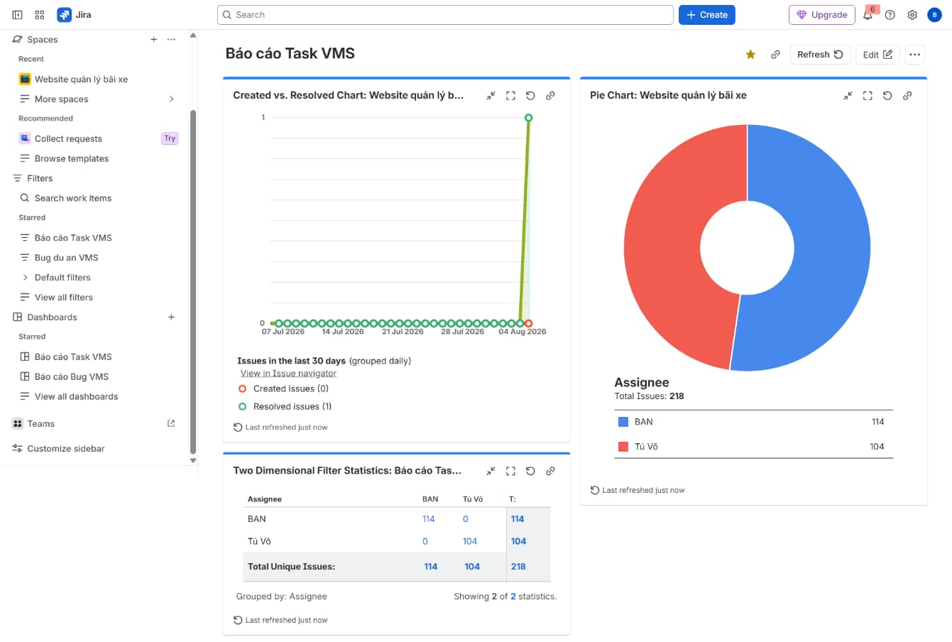
Hình 2.7: Xem báo cáo thống kê số lượng task

KHẢO SÁT VÀ MÔ HÌNH HÓA YÊU CẦU

Khảo sát yêu cầu

Yêu cầu chức năng nghiệp vụ
Đây là các yêu cầu phục vụ trực tiếp cho hoạt động vận hành website quản lý bãi xe, bao gồm xe vào/ra, thẻ xe, khách hàng, vé đăng ký, hóa đơn, hỗ trợ và báo cáo.

Quản lý xe vào
STT | Công việc | Loại công việc | Quy định / Công thức liên quan | Ghi chú
1 | Chọn/đọc thẻ xe | Tra cứu | Chỉ cho chọn thẻ hợp lệ, chưa có xe trong bãi; tự động hiển thị loại thẻ, loại xe nếu có. | Áp dụng cho khách vãng lai và khách có vé.
2 | Upload ảnh xe vào | Lưu trữ | Chấp nhận file ảnh jpg, png, jpeg; ảnh dùng để nhận diện biển số và lưu vết sự kiện. | Thay thế camera khi demo.
3 | Quét biển số xe vào | Nhận diện | OCR nhận diện biển số từ ảnh; nếu nhận diện được thì tự điền vào ô biển số. | Cho phép nhập tay khi OCR lỗi.
4 | Lưu phiên xe vào | Lưu trữ | Lưu thẻ, biển số vào, loại xe, thời gian vào, ảnh vào, trạng thái phiên OPEN. | Cập nhật trạng thái thẻ đang sử dụng.
Bảng 3.1: Yêu cầu chức năng nghiệp vụ Quản lý xe vào

Quản lý xe ra
STT | Công việc | Loại công việc | Quy định / Công thức liên quan | Ghi chú
1 | Chọn/đọc thẻ xe ra | Tra cứu | Chỉ tra cứu các thẻ đang có phiên gửi xe OPEN; tự động hiển thị biển số, ảnh vào và thời gian vào. | Dữ liệu lấy từ phiên gửi xe.
2 | Upload ảnh xe ra | Lưu trữ | Chấp nhận file ảnh hợp lệ để nhận diện biển số xe ra và lưu sự kiện ra. | Dùng khi không có camera.
3 | Quét biển số xe ra | Nhận diện | OCR tự điền biển số ra; cảnh báo nếu biển số ra khác biển số vào. | Nhân viên kiểm tra trước khi lưu.
4 | Tính phí gửi xe | Tính toán | Dựa trên thời gian vào/ra, loại xe, loại vé và quy tắc giá đang có hiệu lực. | Hiển thị thành tiền trước khi xác nhận.
5 | Lưu xe ra | Lưu trữ | Cập nhật thời gian ra, biển số ra, tổng tiền, trạng thái CLOSED; giải phóng thẻ sau khi hoàn tất. | Có thể phát sinh hóa đơn/thanh toán.
Bảng 3.2: Yêu cầu chức năng nghiệp vụ Quản lý xe ra

Quản lý thông tin vào ra
STT | Công việc | Loại công việc | Quy định / Công thức liên quan | Ghi chú
1 | Xem danh sách phiên gửi xe | Hiển thị danh sách | Hiển thị biển số, thẻ, loại xe, thời gian vào/ra, trạng thái, tổng phí; hỗ trợ phân trang. | Dùng cho quản lý và nhân viên.
2 | Lọc dữ liệu vào ra | Tra cứu | Lọc theo biển số, thẻ, loại xe, trạng thái, khoảng thời gian. | Kết quả cập nhật theo điều kiện lọc.
3 | Xem chi tiết phiên gửi xe | Tra cứu | Hiển thị đầy đủ thông tin phiên, ảnh vào/ra, sự kiện liên quan và hóa đơn nếu có. | Chỉ xem dữ liệu trong phạm vi quyền.
4 | Xuất/in dữ liệu | Xuất file | Cho phép xuất CSV, Excel, PDF hoặc in danh sách sau khi lọc. | Chỉ thực hiện khi có dữ liệu.
Bảng 3.3: Yêu cầu chức năng nghiệp vụ Quản lý thông tin vào ra

Quản lý thẻ xe
STT | Công việc | Loại công việc | Quy định / Công thức liên quan | Ghi chú
1 | Xem danh sách thẻ | Hiển thị danh sách | Hiển thị số thẻ, UID, loại thẻ, loại xe, trạng thái. | Trạng thái gồm AVAILABLE, ASSIGNED, IN_USE, LOST, BLOCKED, DAMAGED, RETIRED.
2 | Thêm thẻ | Lưu trữ | Nhập số thẻ, UID, loại thẻ; có thể chọn loại xe áp dụng. | Số thẻ và UID không được trùng.
3 | Cập nhật thẻ | Lưu trữ | Cho phép sửa loại thẻ, loại xe, ghi chú hoặc thông tin định danh thẻ. | Không sửa tùy tiện khi thẻ đang sử dụng.
4 | Cập nhật trạng thái thẻ | Nghiệp vụ | Chuyển trạng thái theo quy trình: cấp thẻ, đang dùng, mất, khóa, hỏng, thu hồi. | Kiểm tra ràng buộc với phiên gửi xe/vé.
Bảng 3.4: Yêu cầu chức năng nghiệp vụ Quản lý thẻ xe

Quản lý thông tin thẻ mất
STT | Công việc | Loại công việc | Quy định / Công thức liên quan | Ghi chú
1 | Xem danh sách thẻ mất | Tra cứu | Lọc theo thẻ, khách hàng, biển số, thời gian báo mất, trạng thái xử lý. | Phục vụ đối soát và xử lý vi phạm.
2 | Thêm biên bản mất thẻ | Lưu trữ | Ghi nhận thẻ, khách hàng/phiên gửi xe, thời gian báo mất, thời gian mất, thông tin người báo, phí gửi xe và phí mất thẻ. | Tạo khi khách báo mất thẻ.
3 | Cập nhật xử lý mất thẻ | Nghiệp vụ | Cập nhật phí, ghi chú, trạng thái OPEN/RESOLVED/CANCELLED và người xử lý. | Chỉ người có quyền được cập nhật.
4 | Hủy/xóa bản ghi nhập sai | Lưu trữ | Cho phép hủy bản ghi bị tạo nhầm nếu chưa hoàn tất xử lý thanh toán. | Ghi log thao tác.
Bảng 3.5: Yêu cầu chức năng nghiệp vụ Quản lý thông tin thẻ mất

Quản lý khách hàng và phương tiện
STT | Công việc | Loại công việc | Quy định / Công thức liên quan | Ghi chú
1 | Xem danh sách khách hàng | Hiển thị danh sách | Hiển thị mã khách hàng, họ tên, số điện thoại, email, trạng thái duyệt và trạng thái hoạt động. | Hỗ trợ tìm kiếm/lọc.
2 | Duyệt khách hàng | Nghiệp vụ | Chuyển trạng thái duyệt APPROVED/REJECTED/SUSPENDED; ghi nhận người duyệt và thời điểm duyệt. | Dùng cho tài khoản đăng ký mới.
3 | Quản lý hồ sơ khách hàng | Lưu trữ | Cập nhật họ tên, ngày sinh, giới tính, số điện thoại, địa chỉ, CCCD/giấy tờ định danh, ảnh đại diện. | Số điện thoại/CCCD không trùng.
4 | Quản lý phương tiện | Lưu trữ | Thêm/sửa/ngưng xe theo biển số, loại xe, hãng xe, màu xe, xe mặc định, trạng thái. | Biển số không được trùng.
Bảng 3.6: Yêu cầu chức năng nghiệp vụ Quản lý khách hàng và phương tiện

Quản lý vé tháng / vé đăng ký
STT | Công việc | Loại công việc | Quy định / Công thức liên quan | Ghi chú
1 | Gửi yêu cầu đăng ký vé | Nghiệp vụ | Khách hàng chọn xe, loại vé, ngày hiệu lực; hệ thống tính giá dự kiến. | Tạo trạng thái PENDING.
2 | Duyệt/từ chối yêu cầu | Nghiệp vụ | Quản lý duyệt hoặc từ chối; có thể gán thẻ, giá, ngày nhận thẻ. | Chuyển ACTIVE hoặc REJECTED.
3 | Cập nhật yêu cầu | Lưu trữ | Cho phép sửa yêu cầu khi còn PENDING: xe, loại vé, ngày hiệu lực. | Không sửa khi đã duyệt.
4 | Hủy vé đăng ký | Nghiệp vụ | Cho phép hủy yêu cầu/vé theo trạng thái; kiểm tra hóa đơn và thanh toán liên quan. | Chuyển CANCELLED khi hợp lệ.
5 | Theo dõi vé | Tra cứu | Xem trạng thái PENDING, ACTIVE, EXPIRED, CANCELLED, REJECTED; lọc theo khách hàng/biển số. | Dùng cho khách hàng và quản lý.
Bảng 3.7: Yêu cầu chức năng nghiệp vụ Quản lý vé tháng / vé đăng ký

Quản lý hóa đơn và thanh toán
STT | Công việc | Loại công việc | Quy định / Công thức liên quan | Ghi chú
1 | Tạo hóa đơn | Lưu trữ | Tạo hóa đơn cho phiên gửi xe, vé đăng ký hoặc phí mất thẻ; lưu số tiền, giảm giá, số tiền cuối. | Trạng thái mặc định UNPAID.
2 | Ghi nhận thanh toán | Nghiệp vụ | Hỗ trợ CASH, QR, BANK_TRANSFER, MOMO, VNPAY; lưu số tiền, mã giao dịch, thời điểm thanh toán. | Cập nhật PAID khi thành công.
3 | Xem lịch sử hóa đơn | Tra cứu | Lọc theo khách hàng, trạng thái, thời gian, loại nghiệp vụ. | Phân trang danh sách.
4 | Hủy/hoàn tiền | Nghiệp vụ | Cập nhật trạng thái CANCELLED hoặc REFUNDED theo quyền và tình huống thực tế. | Cần ghi lý do/audit.
Bảng 3.8: Yêu cầu chức năng nghiệp vụ Quản lý hóa đơn và thanh toán

Quản lý hỗ trợ khách hàng
STT | Công việc | Loại công việc | Quy định / Công thức liên quan | Ghi chú
1 | Tạo ticket hỗ trợ | Lưu trữ | Khách hàng nhập tiêu đề, nội dung, mức độ ưu tiên. | Trạng thái OPEN.
2 | Phân công xử lý | Nghiệp vụ | Quản lý gán ticket cho nhân viên/phụ trách phù hợp. | Chuyển IN_PROGRESS khi xử lý.
3 | Cập nhật trạng thái ticket | Nghiệp vụ | Cập nhật OPEN, IN_PROGRESS, RESOLVED, CLOSED; ghi nhận thời điểm giải quyết. | Theo dõi tiến độ hỗ trợ.
4 | Tra cứu ticket | Tra cứu | Lọc theo khách hàng, trạng thái, mức độ ưu tiên, người phụ trách. | Khách hàng chỉ xem ticket của mình.
Bảng 3.9: Yêu cầu chức năng nghiệp vụ Quản lý hỗ trợ khách hàng

Báo cáo và thống kê
STT | Công việc | Loại công việc | Quy định / Công thức liên quan | Ghi chú
1 | Báo cáo lượt xe | Thống kê | Thống kê xe vào/ra theo ngày, tháng, loại xe, bãi/làn nếu có. | Phục vụ quản lý vận hành.
2 | Báo cáo doanh thu | Thống kê | Tổng hợp doanh thu theo thời gian, loại vé, phương thức thanh toán. | Dựa trên hóa đơn/thanh toán.
3 | Báo cáo thẻ và vé | Thống kê | Thống kê trạng thái thẻ, vé đang hoạt động, vé hết hạn, vé chờ duyệt. | Hỗ trợ kiểm soát tài nguyên.
4 | Xuất báo cáo | Xuất file | Cho phép xuất Excel/PDF/CSV hoặc in báo cáo. | Chỉ người có quyền được xuất.
Bảng 3.10: Yêu cầu chức năng nghiệp vụ Báo cáo và thống kê

Yêu cầu chức năng hệ thống
Đây là các chức năng nền tảng giúp hệ thống vận hành ổn định, quản lý người dùng, phân quyền, xác thực và truy vết dữ liệu.

Đăng nhập
STT | Công việc | Loại công việc | Quy định / Công thức liên quan | Ghi chú
1 | Nhập thông tin đăng nhập | Xác thực | Người dùng nhập username/email và mật khẩu. | Có thể có ghi nhớ đăng nhập.
2 | Kiểm tra tài khoản | Xác thực | Kiểm tra mật khẩu, trạng thái tài khoản ACTIVE/LOCKED/DISABLED/PENDING. | Ghi nhận login attempt.
3 | Tạo phiên đăng nhập | Lưu trữ | Tạo token/session sau khi đăng nhập hợp lệ. | Không lưu mật khẩu thô.
4 | Điều hướng theo vai trò | Phân quyền | System Admin, Parking Manager, Employee, Customer được chuyển đến giao diện tương ứng. | Guest chỉ vào trang công khai.
Bảng 3.11: Yêu cầu chức năng hệ thống Đăng nhập

Đăng ký
STT | Công việc | Loại công việc | Quy định / Công thức liên quan | Ghi chú
1 | Nhập thông tin đăng ký | Lưu trữ | Nhập họ tên, email, username, mật khẩu, xác nhận mật khẩu và thông tin liên hệ cần thiết. | Dùng cho khách hàng mới.
2 | Kiểm tra dữ liệu | Kiểm tra | Email, username, số điện thoại/giấy tờ định danh không được trùng; mật khẩu đúng quy định. | Báo lỗi tại trường sai.
3 | Tạo tài khoản | Lưu trữ | Hash mật khẩu, tạo account, user profile và hồ sơ customer chờ duyệt. | Trạng thái khách hàng PENDING.
4 | Thông báo kết quả | Thông báo | Hiển thị đăng ký thành công và hướng dẫn đăng nhập/chờ duyệt. | Không tự cấp quyền quản trị.
Bảng 3.12: Yêu cầu chức năng hệ thống Đăng ký

Quên mật khẩu
STT | Công việc | Loại công việc | Quy định / Công thức liên quan | Ghi chú
1 | Gửi yêu cầu khôi phục | Xác thực | Người dùng nhập email hoặc username đã đăng ký. | Không tiết lộ thông tin nhạy cảm.
2 | Xác minh tài khoản | Kiểm tra | Kiểm tra tài khoản tồn tại và chưa bị vô hiệu hóa vĩnh viễn. | Có thể gửi mã/link xác minh.
3 | Đặt mật khẩu mới | Xác thực | Người dùng nhập mật khẩu mới và xác nhận mật khẩu. | Mật khẩu phải đạt quy định.
4 | Cập nhật mật khẩu | Lưu trữ | Hash mật khẩu mới, cập nhật thời điểm đổi mật khẩu. | Yêu cầu đăng nhập lại.
Bảng 3.13: Yêu cầu chức năng hệ thống Quên mật khẩu

Quản lý tài khoản
STT | Công việc | Loại công việc | Quy định / Công thức liên quan | Ghi chú
1 | Xem danh sách tài khoản | Hiển thị danh sách | Hiển thị username, email, vai trò, trạng thái, lần đăng nhập gần nhất. | Hỗ trợ tìm kiếm/lọc.
2 | Thêm tài khoản | Lưu trữ | Tạo tài khoản gắn với hồ sơ người dùng, email, username, mật khẩu và vai trò. | Username/email không trùng.
3 | Cập nhật tài khoản | Lưu trữ | Sửa email, vai trò, trạng thái hoặc thông tin hồ sơ liên quan. | Theo quyền System Admin.
4 | Khóa/mở khóa tài khoản | Phân quyền | Cập nhật trạng thái ACTIVE, LOCKED, DISABLED, PENDING; ghi lý do thay đổi. | Ghi lịch sử trạng thái.
Bảng 3.14: Yêu cầu chức năng hệ thống Quản lý tài khoản

Quản lý vai trò và phân quyền
STT | Công việc | Loại công việc | Quy định / Công thức liên quan | Ghi chú
1 | Quản lý vai trò | Lưu trữ | Thêm/sửa/ngưng vai trò như System Admin, Parking Manager, Employee, Customer. | Mã vai trò không trùng.
2 | Quản lý quyền | Lưu trữ | Thêm/sửa/ngưng permission theo module và hành động. | Mã quyền không trùng.
3 | Gán quyền cho vai trò | Phân quyền | Chọn vai trò và danh sách quyền được phép sử dụng. | Không gán trùng quyền.
4 | Kiểm tra quyền truy cập | Phân quyền | Mỗi chức năng/API chỉ cho phép người dùng có quyền phù hợp thao tác. | Chặn truy cập trái phép.
Bảng 3.15: Yêu cầu chức năng hệ thống Quản lý vai trò và phân quyền

Nhật ký hệ thống và audit
STT | Công việc | Loại công việc | Quy định / Công thức liên quan | Ghi chú
1 | Ghi audit nghiệp vụ | Truy vết | Ghi actor, hành động, bảng/đối tượng tác động, dữ liệu cũ/mới nếu cần. | Áp dụng cho thao tác quan trọng.
2 | Theo dõi đăng nhập | Truy vết | Lưu username/email, kết quả thành công/thất bại, lý do lỗi, IP, user agent, thời điểm. | Phục vụ bảo mật.
3 | Theo dõi trạng thái tài khoản | Truy vết | Lưu trạng thái cũ, trạng thái mới, lý do, người thay đổi, thời điểm. | Dùng khi khóa/mở khóa.
4 | Tra cứu log | Tra cứu | Lọc theo người dùng, hành động, thời gian, module hoặc kết quả. | Chỉ người có quyền được xem.
Bảng 3.16: Yêu cầu chức năng hệ thống Nhật ký hệ thống và audit

Yêu cầu phi chức năng
Hiệu năng - Các thao tác tra cứu tại cổng vào/ra phải phản hồi nhanh; danh sách lớn cần phân trang, chỉ mục DB và bộ lọc hợp lý.
Bảo mật - Xác thực bằng token, phân quyền theo vai trò/quyền nội bộ, chống truy cập dữ liệu không thuộc phạm vi cho phép, không lộ mật khẩu/token/log nhạy cảm.
Tin cậy - Các giao dịch quan trọng như xe ra, thanh toán, phê duyệt vé và báo mất thẻ phải có transaction, không để trạng thái dữ liệu nửa chừng.
Khả dụng - Giao diện vận hành cần đơn giản, ít bước, có xác nhận cho hành động rủi ro và thông báo lỗi rõ ràng.
Mở rộng - Kiến trúc hệ thống cần cho phép mở rộng thêm bãi xe, thiết bị, phương thức thanh toán, quyền và báo cáo mới.
Bảo trì - Mã nguồn cần tuân thủ coding standard, tách rõ frontend/backend/database, dễ đọc, dễ kiểm thử và dễ bổ sung chức năng.
Truy vết - Các thao tác nghiệp vụ quan trọng cần ghi audit; dữ liệu nên có thông tin người tạo/người cập nhật khi xác định được actor.

Lược đồ Usecase

Nhóm Quản trị hệ thống: System Admin
- Quản lý account ứng dụng
- Quản lý vai trò
- Quản lý quyền
- Gán quyền cho vai trò
- Theo dõi audit log
- Theo dõi login attempt
- Theo dõi lịch sử trạng thái account
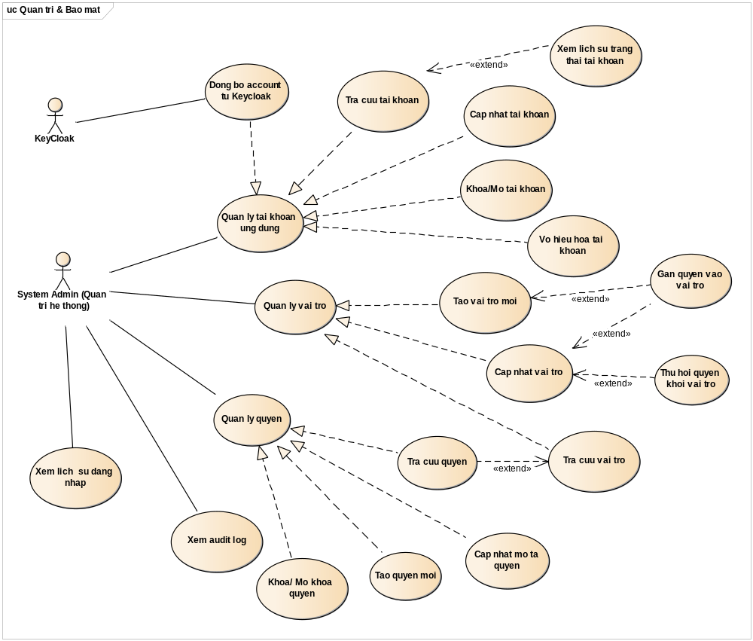
Hình 3.1: Lược đồ Usecase nhóm quản lý hệ thống

Nhóm Quản lý: Parking Manager
Quản lý khách hàng
- Quản lý khách hàng
- Quản lý phương tiện khách hàng
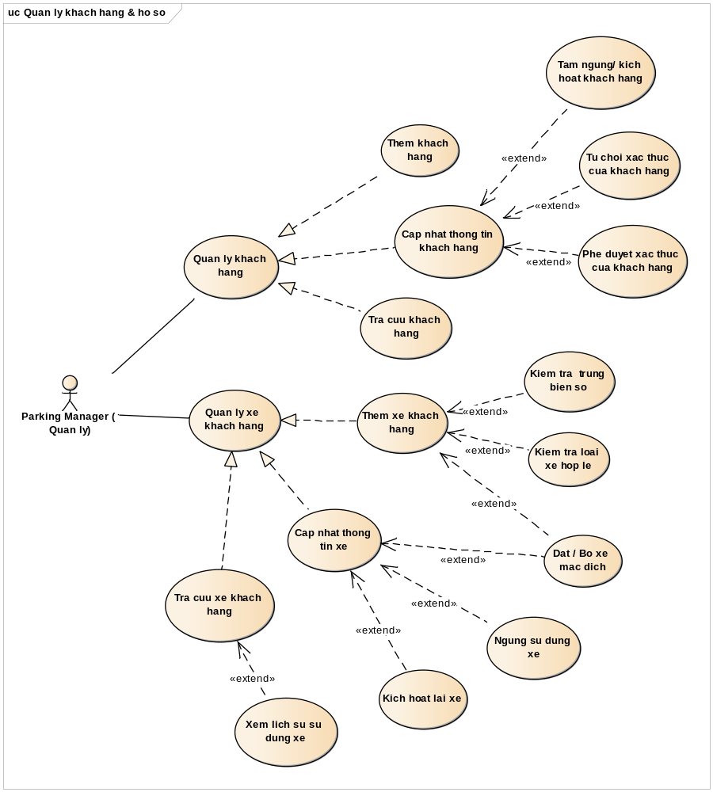
Hình 3.2: Lược đồ Usecase Nhóm quản lý khách hàng & hồ sơ

- Quản lý nhân viên
- Quản lý ca trực
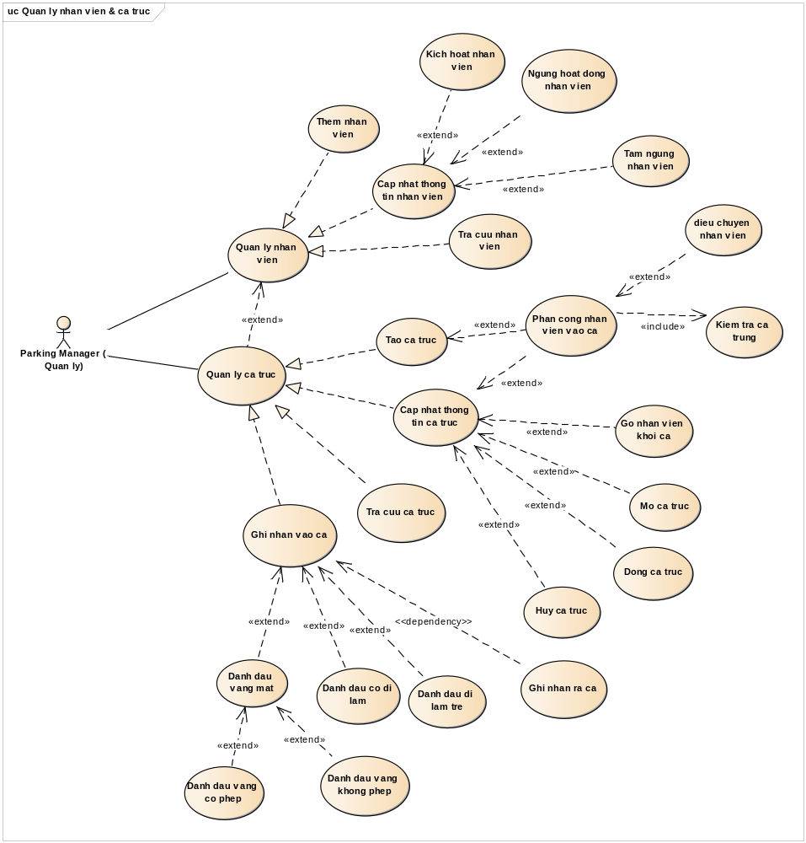
Hình 3.3: Lược đồ Usecase nhóm quản lý nhân viên & ca trực

- Quản lý loại xe/thẻ/vé
- Quản lý bảng giá và quy tắc giá
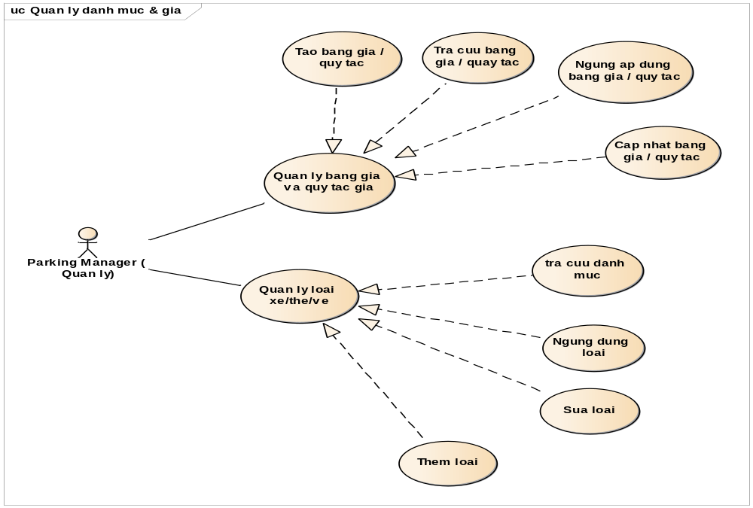
Hình 3.4: Lược đồ Usecase nhóm quản lý danh mục & giá
- Quản lý vé đăng ký
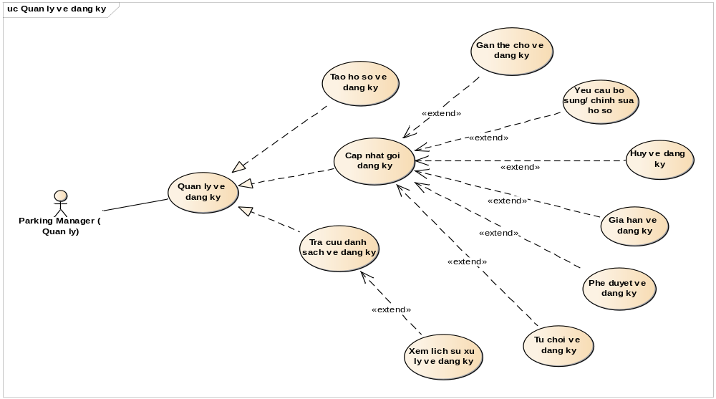
Hình 3.5: Lược đồ Usecase nhóm quản lý vé đăng ký
- Quản lý hóa đơn/thanh toán
- Quản lý ticket hỗ trợ
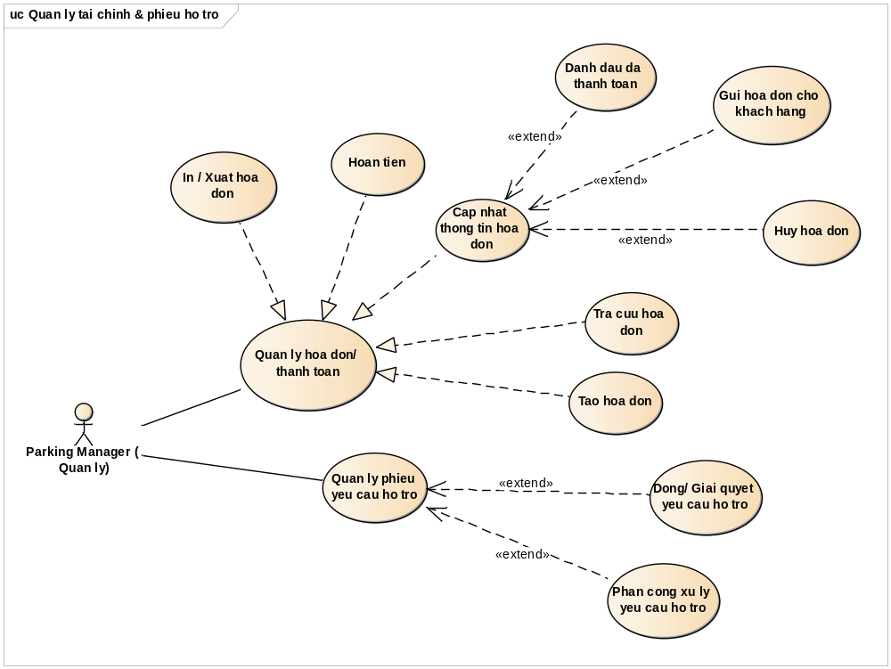
Hình 3.6: Lược đồ Usecase nhóm quản lý tài chính & phiếu hỗ trợ
- Quản lý thiết bị
- Quản lý thẻ
- Xem báo cáo
- Xem audit nghiệp vụ vận hành
- In / Xuất dữ liệu
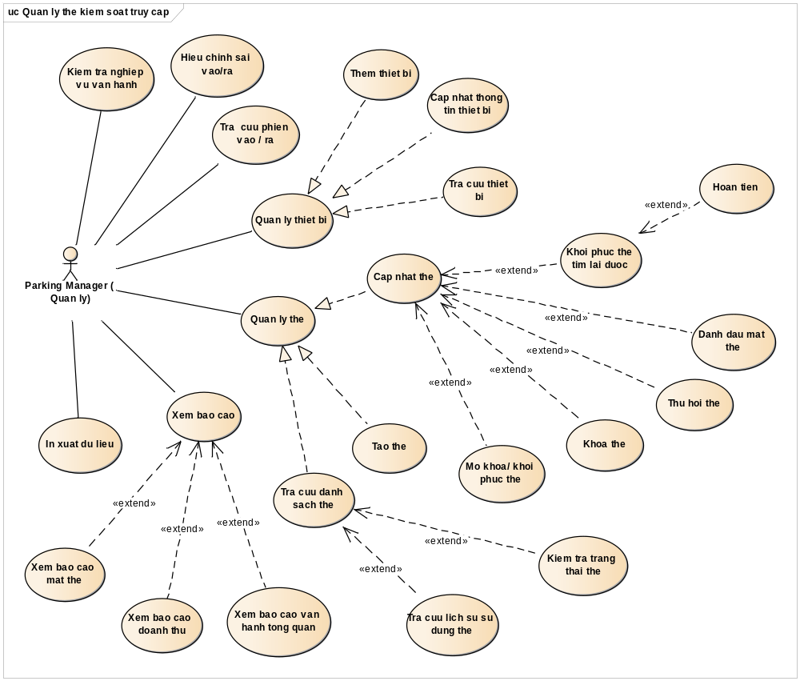
Hình 3.7: Lược đồ Usecase nhóm quản lý thẻ kiểm soát truy cập

Nhóm nhân viên: Employee
- Ghi nhận xe vào
- Ghi nhận xe ra
- Cập nhật hình biển số / Cập nhật biển số
- Tra cứu phiên gửi xe
- Tra cứu thẻ
- Tra cứu vé
- Tra cứu phương tiện
- Cập nhật trạng thái thẻ
- Lập báo mất thẻ
- Xem thông tin khách hàng phục vụ vận hành
- Xem hồ sơ của mình
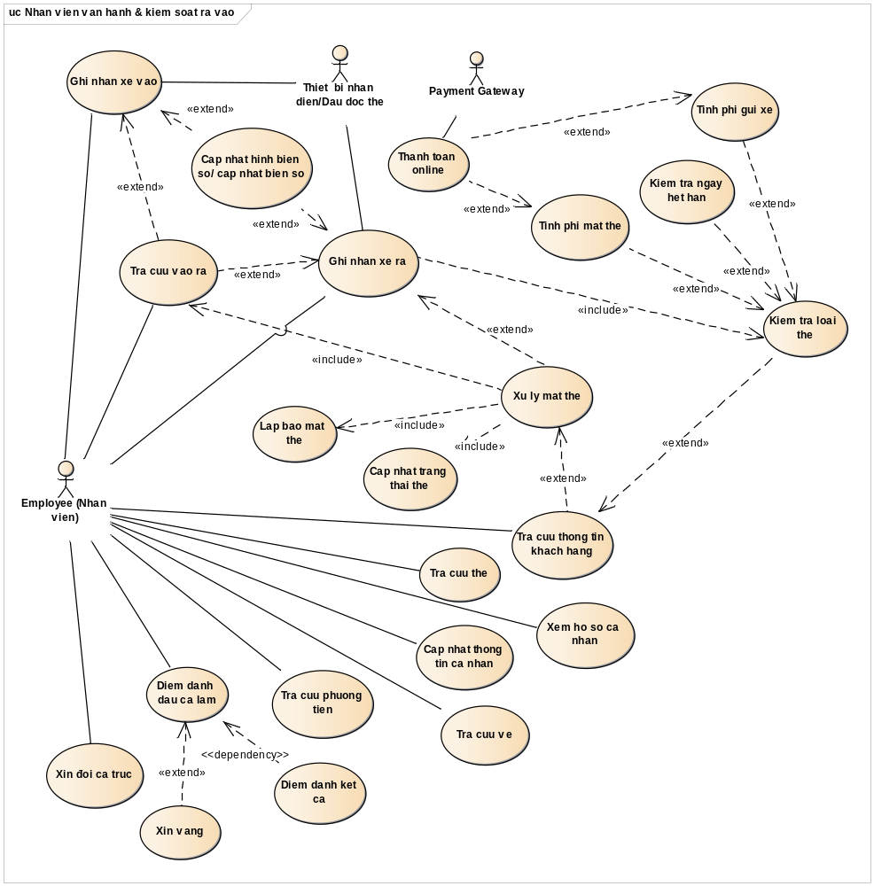
Hình 3.8; Lược đồ Usecase nhóm nhân viên vận hành & kiểm soát vào ra

Nhóm khách hàng: Guest – Customer Pending – Active Customer
- Guest
- Xem thông tin công khai ( bảng giá đăng ký , loại vé và chính sách áp dụng cơ bản,
, nội quy bãi xe, thông tin bãi xe, hướng dẫn đăng ký tài khoản / đăng ký vé tháng, thông tin liên hệ hỗ trợ, thông báo công khai từ hệ thống)
- Đăng ký tài khoản
- Đăng nhập
- Quên mật khẩu
- Customer Pending
- Xác thuch thông tin cá nhân ( Cập nhật hồ sơ cá nhân (Nâng cấp thành viên, Cập nhật mật khẩu), Xem hồ sơ cá nhân, )
- Tạo và theo dõi yêu cầu hỗ trợ
- Chat trực tuyến
- Customer Active
- Quản lý xe cá nhân ( Đăng ký xe, Xem xe cá nhân, Cập nhật xe cá nhân, Xóa/ngưng xe cá nhân, Cập nhật trạng thái xe mặc định)
- Quản lý vé cá nhân (
- Xem lịch sử gửi xe
- Xem hóa đơn/thanh toán của mình
- Gửi yêu cầu đăng ký vé (Tháng / Quý / Năm)
- Cập nhật lại yêu cầu đăng ký vé
- Thanh toán
- Hủy yêu cầu đăng ký vé

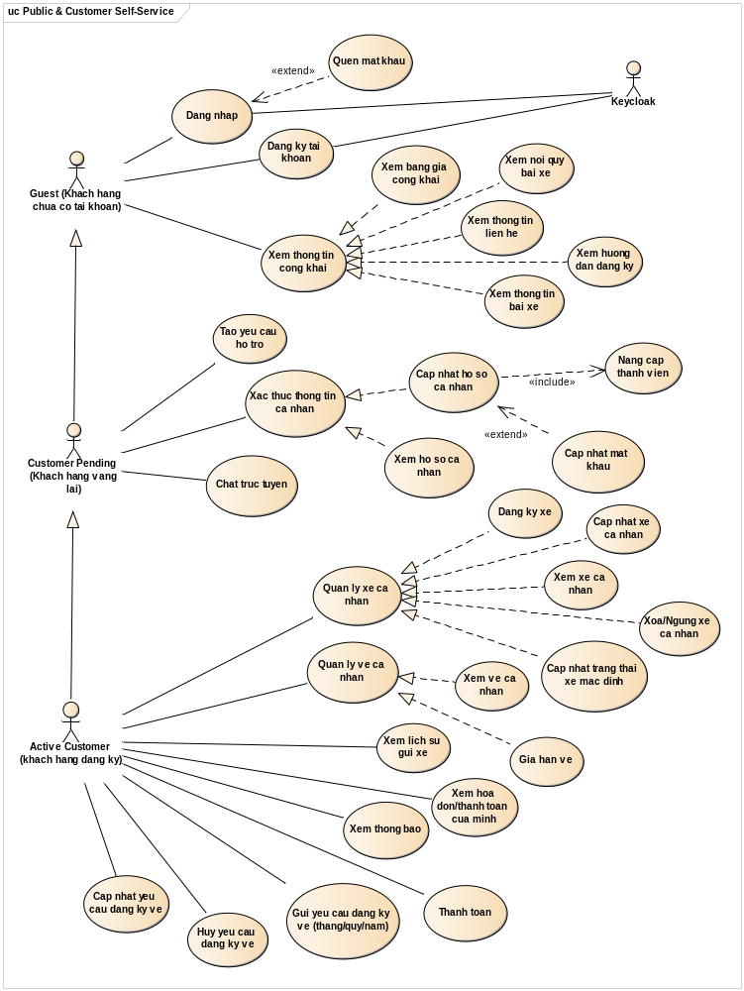
Hình 3.9: Lược đồ Usecase nhóm Guest & Khách hàng

Đặc tả một số Usecase quan trọng

Nhóm quản trị

Use Case Xem danh sách và chi tiết tài khoản
Mô tả | Cho phép người dùng có quyền quản trị xem danh sách tài khoản cấp sẵn, tìm kiếm/lọc theo username, email, vai trò, trạng thái và xem chi tiết một tài khoản.
Tác nhân  kích hoạt | System Admin hoặc Parking Manager
Tiền điều  kiện | - Người dùng có tài khoản có quyền ACCOUNT_READ_ALL.  - Người dùng có quyền xem danh sách tài khoản.  - Hệ thống đã có dữ liệu tài khoản hoặc có quyền truy cập màn hình quản lý tài khoản.
Các bước  thực hiện | (1) Người dùng mở màn hình Tài khoản.  (2) Giao diện kiểm tra quyền hiện tại.  (3) Hệ thống tải danh sách tài khoản theo phạm vi vai trò được phép quản lý.  (4) Người dùng nhập từ khóa hoặc chọn bộ lọc vai trò/trạng thái.  (5) Hệ thống trả về danh sách phù hợp.  (6) Người dùng chọn một tài khoản.  (7) Giao diện hiển thị chi tiết gồm username, email, Keycloak ID, vai trò, trạng thái, ngày tạo, ngày cập nhật và số lượng quyền theo vai trò.
Luồng thay  thế (Ngoại  lệ) | - Không có dữ liệu phù hợp bộ lọc -> Hệ thống hiển thị thông báo không tìm thấy tài khoản.  - Tài khoản vừa bị xóa/vô hiệu hóa bởi người khác -> Hệ thống báo dữ liệu đã thay đổi và yêu cầu tải lại danh sách.  - Người dùng không có quyền xem tài khoản -> Hệ thống chặn truy cập và hiển thị thông báo không đủ quyền.
Bảng 3.17: Đặc tả Use Case Xem danh sách và chi tiết tài khoản

Use Case Thêm tài khoản
Mô tả | Cho phép người dùng có quyền tạo tài khoản cấp sẵn cho nhân sự hoặc khách hàng. Hệ thống tạo user trên Keycloak, tạo Account/Profile nội bộ, gán vai trò ban đầu và gửi email yêu cầu đặt mật khẩu.
Tác nhân  kích hoạt | System Admin hoặc Parking Manager
Tiền điều  kiện | - Người dùng có tài khoản có quyền ACCOUNT_CREATE_ALL.  - Người dùng có quyền thêm tài khoản.  - Vai trò cần gán đã tồn tại trong hệ thống và đang hoạt động.  - Username, email, số điện thoại và số giấy tờ tùy thân nếu nhập chưa bị trùng trong hệ thống.
Các bước  thực hiện | (1) Người dùng đăng nhập vào hệ thống với tài khoản System Admin.  (2) Trên thanh menu, chọn chức năng "Quản lý tài khoản".  (3) Nhấn nút "Thêm mới".  (4) Hệ thống mở form thêm tài khoản.  (5) Hệ thống kiểm tra dữ liệu bắt buộc, chuẩn hóa username/email/họ tên.  (6) Hệ thống kiểm tra username/email chưa trùng.  (7) Hệ thống kiểm tra người tạo có được phép tạo vai trò mục tiêu không.  (8) Hệ thống tạo user trên Keycloak.  (9) Hệ thống tạo Account và User Profile tối thiểu trong CSDL.  (10) Hệ thống gắn accountId nội bộ vào user Keycloak.  (11) Hệ thống gửi email đặt mật khẩu.  (12) Giao diện thông báo tạo tài khoản thành công và cập nhật danh sách.
Luồng thay  thế (Ngoại  lệ) | - Thiếu họ tên, username, email, mật khẩu hoặc vai trò -> Hệ thống báo lỗi trường bắt buộc.  - Username/email đã tồn tại -> Hệ thống báo lỗi trùng dữ liệu và yêu cầu nhập giá trị khác.  - Vai trò không tồn tại hoặc không hoạt động -> Hệ thống báo lỗi vai trò không hợp lệ.  - Nếu lỗi hệ thống hoặc không ghi được dữ liệu -> Hệ thống hủy thao tác tạo và hiển thị thông báo thử lại.
Bảng 3.18: Đặc tả Use Case Thêm tài khoản

Use Case Thêm vai trò
Mô tả | Tạo mới vai trò để dùng cho phân quyền tài khoản. Vai trò là nhóm quyền đại diện cho phạm vi thao tác của một nhóm người dùng.
Tác nhân  kích hoạt | System Admin (Quản trị hệ thống)
Tiền điều  kiện | - Người dùng có tài khoản với quyền System Admin.  - Người dùng có quyền thêm vai trò.  - Mã vai trò chưa tồn tại trong hệ thống.
Các bước  thực hiện | (1) Người dùng đăng nhập vào hệ thống với tài khoản System Admin.  (2) Trên thanh menu, chọn chức năng "Quản lý vai trò".  (3) Nhấn nút "Thêm mới".  (4) Nhập mã vai trò, tên vai trò và mô tả nếu có.  (5) Chọn trạng thái hoạt động nếu cần.  (6) Nhấn nút "Lưu".  (7) Hệ thống kiểm tra mã vai trò không trùng  (8) Hệ thống lưu vai trò mới và hiển thị thông báo thành công.
Luồng thay  thế (Ngoại  lệ) | - Thiếu mã vai trò hoặc tên vai trò -> Hệ thống báo lỗi trường bắt buộc.  - Mã vai trò không viết hoa hoặc chứa ký tự không hợp lệ -> Hệ thống yêu cầu nhập lại.  - Mã vai trò đã tồn tại -> Hệ thống báo lỗi trùng mã vai trò.  - Nếu lỗi hệ thống -> Không lưu dữ liệu và hiển thị thông báo lỗi.
Bảng 3.19: Đặc tả Use Case Thêm vai trò

Use Case Sửa vai trò
Mô tả | Cập nhật tên, mô tả hoặc trạng thái hoạt động của vai trò trong hệ thống. Chức năng dùng để chỉnh sửa thông tin vai trò khi phạm vi nghiệp vụ thay đổi.
Tác nhân  kích hoạt | System Admin (Quản trị hệ thống)
Tiền điều  kiện | - Người dùng có tài khoản với quyền System Admin.  - Người dùng có quyền sửa vai trò.  - Vai trò cần sửa đã tồn tại trong hệ thống.
Các bước  thực hiện | (1) Người dùng đăng nhập vào hệ thống với tài khoản System Admin.  (2) Trên thanh menu, chọn chức năng "Quản lý vai trò".  (3) Chọn vai trò cần sửa.  (4) Hệ thống hiển thị form thông tin vai trò.  (5) Người dùng chỉnh sửa tên, mô tả hoặc trạng thái.  (6) Nhấn nút "Lưu".  (7) Hệ thống kiểm tra dữ liệu hợp lệ và vai trò không vi phạm ràng buộc hệ thống.  (8) Hệ thống cập nhật vai trò và hiển thị thông báo thành công.
Luồng thay  thế (Ngoại  lệ) | - Vai trò không tồn tại -> Hệ thống báo dữ liệu đã bị xóa hoặc thay đổi.  - Vai trò hệ thống không cho sửa thuộc tính nhạy cảm -> Hệ thống từ chối thao tác.  - Không cho vô hiệu hóa vai trò nếu làm mất toàn bộ quyền System Admin.  - Nếu lỗi hệ thống -> Giữ nguyên dữ liệu cũ.
Bảng 3.20: Đặc tả Use Case Sửa vai trò

Nhóm quản lý

Use Case Thêm khách hàng
Mô tả | Tạo mới khách hàng trong hệ thống. Khi thêm, hệ thống lưu hồ sơ người dùng và thông tin khách hàng, trong đó họ tên, mã khách hàng và loại khách hàng là các thông tin nghiệp vụ quan trọng.
Tác nhân  kích hoạt | Parking Manager (Quản lý bãi xe)
Tiền điều  kiện | - Người dùng có tài khoản với quyền Parking Manager.  - Người dùng đã đăng nhập vào hệ thống.  - Người dùng có quyền thêm khách hàng.  - Mã khách hàng, số điện thoại và giấy tờ tùy thân nếu nhập chưa bị trùng.
Các bước  thực hiện | (1) Người dùng mở chức năng "Quản lý khách hàng".  (2) Nhấn nút "Thêm mới".  (3) Hệ thống hiển thị form thêm khách hàng.  (4) Người dùng nhập thông tin hồ sơ: họ tên bắt buộc; ngày sinh, giới tính, số điện thoại, địa chỉ, giấy tờ tùy thân, ảnh đại diện nếu có.  (5) Người dùng nhập thông tin khách hàng: mã khách hàng, loại khách hàng REGISTERED và trạng thái duyệt ban đầu nếu cần.  (6) Nhấn nút "Lưu".  (7) Hệ thống kiểm tra dữ liệu bắt buộc, mã khách hàng không trùng và thông tin cá nhân hợp lệ.  (8) Hệ thống lưu hồ sơ và khách hàng vào cơ sở dữ liệu, sau đó hiển thị thông báo thêm thành công.
Luồng thay  thế (Ngoại  lệ) | - Thiếu họ tên hoặc mã khách hàng -> Hệ thống báo lỗi trường bắt buộc.  - Mã khách hàng đã tồn tại -> Hệ thống yêu cầu nhập mã khác.  - Số điện thoại/giấy tờ tùy thân bị trùng -> Hệ thống báo lỗi dữ liệu cá nhân đã tồn tại.  - Nếu lỗi hệ thống -> Không lưu dữ liệu và yêu cầu thử lại.
Bảng 3.21: Đặc tả Use Case Thêm khách hàng

Use Case Thêm nhân viên
Mô tả | Tạo hồ sơ nhân viên vận hành, lưu thông tin cá nhân, mã nhân viên, chức danh, ngày vào làm và trạng thái.
Tác nhân  kích hoạt | Parking Manager (Quản lý bãi xe)
Tiền điều  kiện | - Người dùng có tài khoản với quyền Parking Manager.  - Người dùng đã đăng nhập vào hệ thống.  - Người dùng có quyền thêm nhân viên.  - Mã nhân viên chưa tồn tại.
Các bước  thực hiện | (1) Người dùng chọn chức năng "Quản lý nhân viên".  (2) Nhấn "Thêm mới".  (3) Nhập thông tin hồ sơ: họ tên, ngày sinh, giới tính, số điện thoại, địa chỉ, giấy tờ tùy thân nếu có.  (4) Nhập thông tin nhân viên: mã nhân viên, chức danh, ngày vào làm, trạng thái.  (5) Nhấn "Lưu".  (6) Hệ thống kiểm tra dữ liệu bắt buộc, mã nhân viên không trùng và thông tin cá nhân hợp lệ.  (7) Hệ thống lưu hồ sơ và nhân viên, hiển thị thông báo thành công.
Luồng thay  thế (Ngoại  lệ) | - Thiếu họ tên hoặc mã nhân viên -> Hệ thống báo lỗi.  - Mã nhân viên đã tồn tại -> Hệ thống yêu cầu nhập mã khác.  - Số điện thoại/giấy tờ bị trùng -> Hệ thống báo lỗi.
Bảng 3.22: Đặc tả Use Case Thêm nhân viên

Use Case Thêm quy tắc giá
Mô tả | Tạo quy tắc giá chi tiết cho bảng giá theo loại xe, loại vé, khung giờ, đơn vị tính, giá cơ bản, phí mất thẻ và độ ưu tiên.
Tác nhân  kích hoạt | Parking Manager (Quản lý bãi xe)
Tiền điều  kiện | - Người dùng có tài khoản với quyền Parking Manager.  - Người dùng đã đăng nhập vào hệ thống.  - Người dùng có quyền quản lý quy tắc giá.  - Bảng giá và loại xe đã tồn tại.
Các bước  thực hiện | (1) Người dùng mở chi tiết bảng giá.  (2) Chọn "Thêm quy tắc giá".  (3) Chọn loại xe, loại vé nếu có, nhập tên quy tắc, khung giờ, giá cơ bản, đơn vị tính, phí mất thẻ và độ ưu tiên.  (4) Nhấn "Lưu".  (5) Hệ thống kiểm tra bảng giá, loại xe, loại vé hợp lệ và số tiền không âm.  (6) Hệ thống lưu quy tắc giá và hiển thị thông báo thành công.
Luồng thay  thế (Ngoại  lệ) | - Thiếu bảng giá, loại xe, tên quy tắc hoặc giá cơ bản -> Hệ thống báo lỗi.  - Khung giờ không hợp lệ -> Hệ thống yêu cầu nhập lại.  - Giá hoặc phí mất thẻ âm -> Hệ thống báo lỗi.
Bảng 3.23: Đặc tả Use Case Thêm quy tắc giá

Use Case Xem và duyệt vé đăng ký
Mô tả | Quản lý yêu cầu đăng ký vé tháng/quý/năm của khách hàng, duyệt hoặc từ chối yêu cầu theo thông tin khách hàng, xe, loại vé và bảng giá.
Tác nhân  kích hoạt | Parking Manager (Quản lý bãi xe)
Tiền điều  kiện | - Người dùng có tài khoản với quyền Parking Manager.  - Người dùng đã đăng nhập vào hệ thống.  - Người dùng có quyền quản lý vé đăng ký.  - Yêu cầu đăng ký vé đã tồn tại trong hệ thống.
Các bước  thực hiện | (1) Người dùng chọn chức năng "Quản lý vé đăng ký".  (2) Hệ thống hiển thị danh sách vé theo khách hàng, xe, loại vé, thời gian hiệu lực và trạng thái.  (3) Người dùng lọc các vé ở trạng thái PENDING.  (4) Mở chi tiết yêu cầu đăng ký vé.  (5) Kiểm tra khách hàng, phương tiện, loại vé, giá và thời gian hiệu lực.  (6) Chọn "Duyệt" hoặc "Từ chối".  (7) Nếu duyệt, hệ thống cập nhật trạng thái ACTIVE, người duyệt, thời điểm duyệt và thẻ cấp nếu có.  (8) Nếu từ chối, hệ thống cập nhật trạng thái REJECTED và lưu lý do nếu có.
Luồng thay  thế (Ngoại  lệ) | - Vé không còn ở trạng thái PENDING -> Hệ thống báo trạng thái đã thay đổi.  - Xe hoặc khách hàng không hợp lệ -> Hệ thống không cho duyệt.  - Chưa có quy tắc giá phù hợp -> Hệ thống báo không thể xác định giá.
Bảng 3.24: Đặc tả Use Case Xem và duyệt vé đăng ký

Nhóm Nhân viên

Use Case Ghi nhận xe vào
Mô tả | Ghi nhận một phiên gửi xe mới khi xe đi vào bãi, nhận diện hoặc nhập biển số, gán thẻ hợp lệ và lưu thông tin phiên gửi xe vào cơ sở dữ liệu.
Tác nhân  kích hoạt | Employee (Nhân viên vận hành)
Tiền điều  kiện | - Người dùng đã đăng nhập hệ thống bằng tài khoản Nhân viên.  - Tài khoản Nhân viên đang ở trạng thái hoạt động và có quyền thao tác chức năng tương ứng.  - Thẻ xe tồn tại trong hệ thống và đang ở trạng thái có thể cấp cho xe vào.  - Loại xe, loại thẻ và quy tắc giá tương ứng đã được cấu hình.
Các bước  thực hiện | (1) Nhân viên đăng nhập vào hệ thống.  (2) Trên thanh menu, chọn chức năng "Quản lý vào ra".  (3) Chọn tab hoặc thao tác "Xe vào".  (4) Tải ảnh xe vào hoặc nhập biển số xe nếu không dùng camera.  (5) Hệ thống nhận diện biển số từ ảnh và hiển thị vào ô biển số.  (6) Nhân viên chọn hoặc quét ID thẻ giao cho khách.  (7) Hệ thống kiểm tra thẻ, loại thẻ, trạng thái thẻ và loại xe.  (8) Nhân viên kiểm tra các thông tin: biển số, ID thẻ, loại xe, hình ảnh vào, thời gian vào.  (9) Nhấn "Lưu" để ghi nhận phiên gửi xe.  (10) Hệ thống tạo parking session ở trạng thái OPEN, cập nhật trạng thái thẻ và thông báo thành công.
Luồng thay  thế (Ngoại  lệ) | - Không nhận diện được biển số -> Nhân viên nhập biển số thủ công rồi tiếp tục lưu.  - Thẻ không tồn tại hoặc không đúng trạng thái -> Hệ thống báo lỗi và yêu cầu chọn thẻ khác.  - Biển số hoặc loại xe không hợp lệ -> Hệ thống yêu cầu kiểm tra lại trước khi lưu.  - Lỗi ghi dữ liệu -> Hệ thống hiển thị thông báo lỗi và không tạo phiên gửi xe.
Bảng 3.25: Đặc tả Use Case Ghi nhận xe vào

Use Case Ghi nhận xe ra
Mô tả | Hoàn tất phiên gửi xe khi xe rời bãi, kiểm tra thẻ và biển số, tính phí nếu có, ghi nhận thanh toán và đóng phiên gửi xe.
Tác nhân  kích hoạt | Employee (Nhân viên vận hành)
Tiền điều  kiện | - Người dùng đã đăng nhập hệ thống bằng tài khoản Nhân viên.  - Tài khoản Nhân viên đang ở trạng thái hoạt động và có quyền thao tác chức năng tương ứng.  - Phiên gửi xe đang tồn tại ở trạng thái OPEN.  - Thẻ xe đang gắn với phiên gửi xe cần xử lý.
Các bước  thực hiện | (1) Nhân viên vào chức năng "Quản lý vào ra".  (2) Chọn tab hoặc thao tác "Xe ra".  (3) Quét hoặc nhập ID thẻ khách trả lại.  (4) Hệ thống truy xuất phiên gửi xe đang mở theo thẻ.  (5) Tải ảnh xe ra hoặc nhập biển số xe ra.  (6) Hệ thống nhận diện biển số và đối chiếu với biển số lúc vào.  (7) Hệ thống tính thời gian gửi xe, áp dụng quy tắc giá và hiển thị số tiền phải thu nếu có.  (8) Nhân viên xác nhận thông tin xe ra và ghi nhận phương thức thanh toán.  (9) Nhấn "Lưu" hoặc "Xác nhận xe ra".  (10) Hệ thống đóng phiên gửi xe, cập nhật trạng thái thẻ, tạo/cập nhật hóa đơn và hiển thị thông báo thành công.
Luồng thay  thế (Ngoại  lệ) | - Không tìm thấy phiên gửi xe theo thẻ -> Hệ thống báo không có xe trong bãi với thẻ này.  - Biển số xe ra khác biển số xe vào -> Hệ thống cảnh báo để nhân viên kiểm tra và xác nhận theo quy trình.  - Thanh toán thất bại hoặc chưa đủ tiền -> Hệ thống không đóng phiên và yêu cầu xử lý lại.  - Lỗi hệ thống khi đóng phiên -> Hệ thống giữ nguyên trạng thái phiên và hiển thị thông báo lỗi.
Bảng 3.26: Đặc tả Use Case Ghi nhận xe ra

Use Case Ghi nhận mất thẻ
Mô tả | Ghi nhận trường hợp khách làm mất thẻ, lập biên bản mất thẻ, tính phí phạt nếu có và cập nhật trạng thái thẻ/phiên gửi xe liên quan.
Tác nhân  kích hoạt | Employee (Nhân viên vận hành)
Tiền điều  kiện | - Người dùng đã đăng nhập hệ thống bằng tài khoản Nhân viên.  - Tài khoản Nhân viên đang ở trạng thái hoạt động và có quyền thao tác chức năng tương ứng.  - Khách hàng hoặc khách vãng lai báo mất thẻ.  - Có thông tin phiên gửi xe, biển số hoặc giấy tờ xác minh để xử lý.
Các bước  thực hiện | (1) Nhân viên mở chức năng xử lý mất thẻ.  (2) Tìm phiên gửi xe theo biển số, thời gian vào, hình ảnh hoặc thông tin khách hàng.  (3) Chọn phiên gửi xe liên quan.  (4) Nhập lý do mất thẻ, mô tả tình huống và thông tin xác minh nếu có.  (5) Hệ thống xác định thẻ đang gắn với phiên và mức phí mất thẻ theo quy tắc giá.  (6) Nhân viên xác nhận lập biên bản mất thẻ.  (7) Hệ thống tạo lost card report, cập nhật trạng thái thẻ LOST và ghi nhận khoản phí liên quan.  (8) Nhân viên tiếp tục xử lý thanh toán hoặc hướng dẫn khách theo quy trình.
Luồng thay  thế (Ngoại  lệ) | - Không tìm thấy phiên gửi xe -> Hệ thống yêu cầu nhập thêm thông tin xác minh.  - Phiên đã đóng -> Hệ thống cảnh báo và không cho lập biên bản mới nếu không được phép.  - Khách tìm lại thẻ trước khi xác nhận -> Nhân viên hủy thao tác, hệ thống không lưu biên bản.  - Lỗi tạo biên bản hoặc hóa đơn -> Hệ thống báo lỗi và giữ nguyên trạng thái ban đầu.
Bảng 3.27: Đặc tả Use Case Ghi nhận mất thẻ

Nhóm khách hàng

Use Case Thêm phương tiện cá nhân
Mô tả | Cho phép khách hàng thêm xe vào hồ sơ để đăng ký vé tháng hoặc dùng cho quá trình xác minh ra vào bãi.
Tác nhân  kích hoạt | Customer Active
Tiền điều  kiện | - Người dùng đã đăng nhập bằng tài khoản Customer.  - Hồ sơ khách hàng đã được duyệt và đang ở trạng thái hoạt động.  - Loại xe cần đăng ký đã tồn tại và đang hoạt động trong hệ thống.  - Biển số xe chưa được đăng ký trùng trong hệ thống.
Các bước  thực hiện | (1) Customer vào chức năng "Phương tiện của tôi".  (2) Chọn "Thêm phương tiện".  (3) Chọn loại xe.  (4) Nhập biển số xe.  (5) Nhập hãng xe, màu xe và chọn xe mặc định nếu cần.  (6) Nhấn "Lưu".  (7) Hệ thống kiểm tra loại xe, định dạng biển số và trùng biển số.  (8) Hệ thống tạo phương tiện mới ở trạng thái ACTIVE và hiển thị thông báo thành công.
Luồng thay  thế (Ngoại  lệ) | - Biển số đã tồn tại -> Hệ thống báo lỗi và không cho lưu.  - Loại xe không hợp lệ hoặc đã ngưng hoạt động -> Hệ thống yêu cầu chọn loại xe khác.  - Thiếu biển số hoặc loại xe -> Hệ thống yêu cầu nhập đủ.  - Người dùng hủy thao tác -> Hệ thống không tạo phương tiện.
Bảng 3.28: Đặc tả Use Case Thêm phương tiện cá nhân

Use Case Gửi yêu cầu đăng ký vé
Mô tả | Cho phép khách hàng gửi yêu cầu đăng ký vé tháng hoặc vé dài hạn cho một phương tiện đã đăng ký, chọn loại vé và thời gian hiệu lực để chờ quản lý duyệt.
Tác nhân  kích hoạt | Customer Active
Tiền điều  kiện | - Người dùng đã đăng nhập bằng tài khoản Customer.  - Hồ sơ khách hàng đã được duyệt và đang ở trạng thái hoạt động.  - Customer có ít nhất một phương tiện ACTIVE.  - Loại vé và quy tắc giá phù hợp đã được cấu hình.  - Phương tiện chưa có vé ACTIVE trùng thời gian.
Các bước  thực hiện | (1) Customer mở chức năng "Đăng ký vé".  (2) Chọn phương tiện cần đăng ký.  (3) Chọn loại vé.  (4) Chọn ngày bắt đầu và ngày kết thúc hiệu lực.  (5) Hệ thống tính giá dự kiến theo loại xe, loại vé và quy tắc giá.  (6) Customer kiểm tra thông tin đăng ký.  (7) Nhấn "Gửi yêu cầu".  (8) Hệ thống tạo subscription ở trạng thái PENDING và ghi nhận yêu cầu chờ duyệt.  (9) Hệ thống hiển thị thông báo gửi yêu cầu thành công.
Luồng thay  thế (Ngoại  lệ) | - Chưa có phương tiện hợp lệ -> Hệ thống yêu cầu thêm phương tiện trước.  - Thời gian hiệu lực không hợp lệ -> Hệ thống yêu cầu chọn lại ngày.  - Xe đã có vé ACTIVE trùng thời gian -> Hệ thống không cho gửi yêu cầu mới.  - Không tìm thấy quy tắc giá phù hợp -> Hệ thống thông báo chưa thể đăng ký.
Bảng 3.29: Đặc tả Use Case Gửi yêu cầu đăng ký vé

Use Case Xem lịch sử gửi xe
Mô tả | Cho phép khách hàng xem lịch sử các phiên gửi xe của mình, bao gồm thời gian vào ra, biển số, thẻ, loại xe, trạng thái và chi phí phát sinh.
Tác nhân  kích hoạt | Customer Active
Tiền điều  kiện | - Người dùng đã đăng nhập bằng tài khoản Customer.  - Hồ sơ khách hàng đã được duyệt và đang ở trạng thái hoạt động.
Các bước  thực hiện | (1) Customer chọn chức năng "Lịch sử gửi xe".  (2) Chọn khoảng thời gian hoặc phương tiện cần xem nếu muốn lọc.  (3) Nhấn "Tìm kiếm".  (4) Hệ thống truy xuất các parking session gắn với customer hoặc phương tiện của customer.  (5) Hệ thống hiển thị danh sách phiên gửi xe.  (6) Customer chọn một phiên để xem chi tiết.  (7) Hệ thống hiển thị biển số vào/ra, thời gian vào/ra, trạng thái, tổng phí và thông tin hóa đơn nếu có.
Luồng thay  thế (Ngoại  lệ) | - Không có lịch sử trong khoảng thời gian chọn -> Hệ thống hiển thị danh sách rỗng.  - Khoảng thời gian không hợp lệ -> Hệ thống yêu cầu chọn lại.  - Customer cố truy cập phiên không thuộc về mình -> Hệ thống chặn truy cập.
Bảng 3.30: Đặc tả Use Case Xem lịch sử gửi xe

Use Case Đăng ký tài khoản
Mô tả | Cho phép người dùng mới tạo tài khoản khách hàng trên hệ thống. Người dùng cung cấp họ tên, tên đăng nhập, email và mật khẩu. Hệ thống tạo tài khoản trên Keycloak, lưu thông tin tài khoản trong hệ thống và gửi email xác thực cho người dùng.
Tác nhân kích hoạt | Guest (Người dùng chưa có tài khoản)
Tiền điều kiện | - Hệ thống đang hoạt động bình thường. Dịch vụ Keycloak hoạt động bình thường. Email và tên đăng nhập chưa được sử dụng trong hệ thống.
Các bước thực hiện | - Người dùng truy cập trang đăng ký tài khoản.  - Giao diện hiển thị form đăng ký gồm: họ tên, tên đăng nhập, email, mật khẩu, nhập lại mật khẩu và checkbox đồng ý điều khoản.  - Người dùng nhập thông tin đăng ký.  - Người dùng tích chọn đồng ý điều khoản sử dụng và chính sách bảo mật.  - Người dùng bấm nút đăng ký.  - Giao diện kiểm tra dữ liệu nhập: thông tin bắt buộc, định dạng email và mật khẩu nhập lại có khớp hay không.  - Giao diện gửi yêu cầu đăng ký đến hệ thống với các thông tin: họ tên, tên đăng nhập, email và mật khẩu.  - Hệ thống chuẩn hóa và kiểm tra dữ liệu đăng ký.  - Hệ thống kiểm tra tên đăng nhập và email đã tồn tại hay chưa.  - Nếu dữ liệu hợp lệ, hệ thống tạo người dùng trên Keycloak.  - Hệ thống tạo hồ sơ người dùng tối thiểu và tạo tài khoản với vai trò mặc định là CUSTOMER.  - Tài khoản được lưu ở trạng thái PENDING, tức là chờ xác thực email.  - Hệ thống liên kết tài khoản nội bộ với người dùng đã tạo trên Keycloak.  - Hệ thống gửi email xác thực đến địa chỉ email của người dùng.  - Giao diện thông báo đăng ký thành công và yêu cầu người dùng kiểm tra email để xác thực tài khoản.
Luồng thay thế (Ngoại lệ) | - Email đã được sử dụng: Tại bước (8), hệ thống trả về đối tượng khác null → Hệ thống hiển thị "Email này đã được sử dụng để đăng ký tài khoản!" và quay lại form.  - Checkbox điều khoản không kiểm tra phía server: Tại bước (4), form yêu cầu required trên checkbox "Tôi đồng ý với điều khoản", nhưng phía server không kiểm tra giá trị terms → Nếu request được gửi trực tiếp (bỏ qua client validation), hệ thống vẫn xử lý bình thường mà không cần đồng ý điều khoản.  - Mật khẩu không khớp: Tại bước (7), nếu password ≠ confirmPassword → hệ thống hiển thị "Mật khẩu nhập lại không chính xác!" và quay lại form  - Email null hoặc sai định dạng: Tại bước (7), nếu email == null hoặc không khớp regex ^[a-zA-Z0-9_+&*-]+(?:\.[a-zA-Z0-9_+&*-]+)*@(?:[a-zA-Z0-9-]+\.)+[a-zA-Z]{2,7}$ → hệ thống hiển thị "Định dạng email không hợp lệ!" và quay lại form.
Bảng 3.31: Đặc tả Use Case Đăng ký tài khoản

PHÂN TÍCH VÀ THIẾT KẾ HỆ THỐNG

Thiết kế một số lược đồ tuần tự quan trọng

Duyệt đăng ký vé tháng
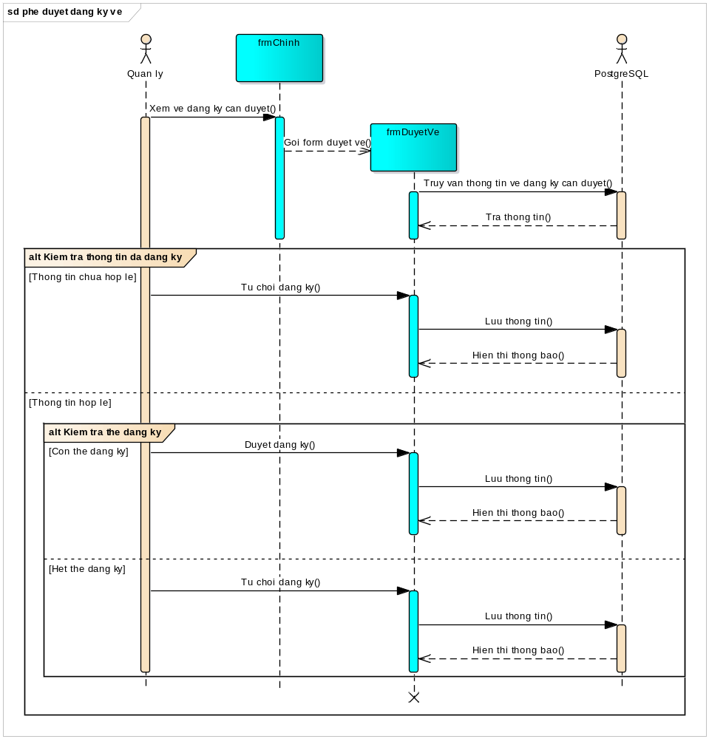
Hình 4.1: Lược đồ tuần tự phê duyệt đăng ký vé

Check in
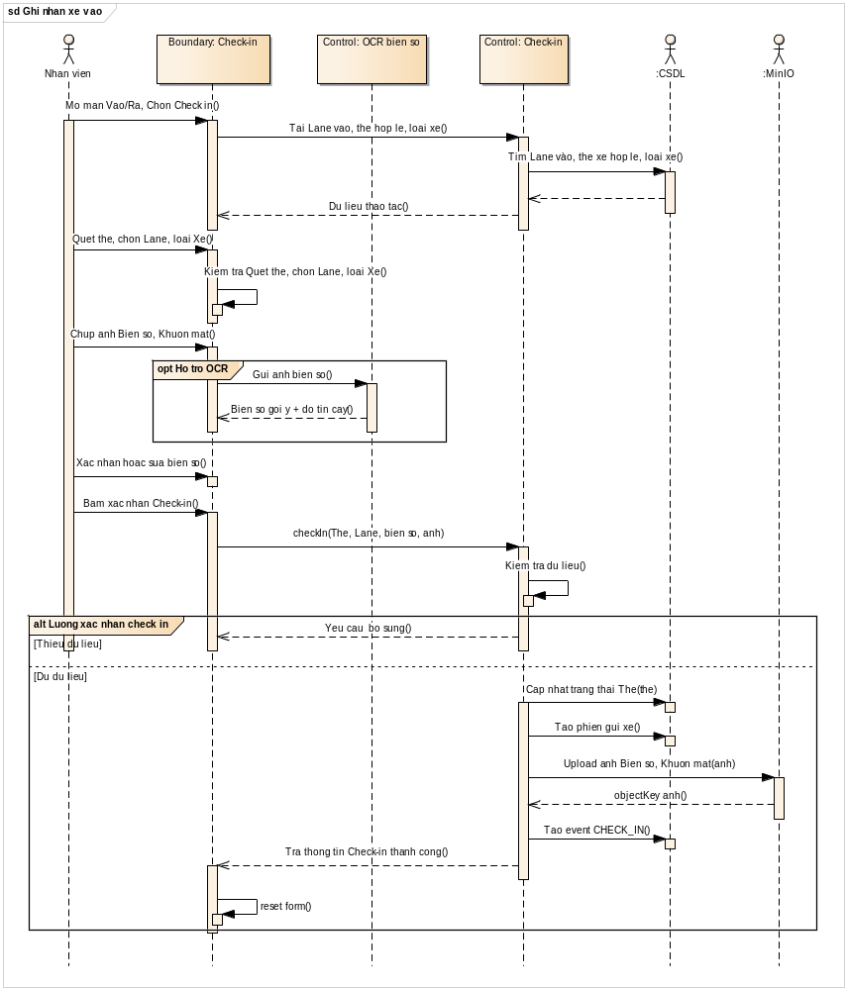
Hình 4.2: Lược đồ tuần tự ghi nhận xe vào

Check out
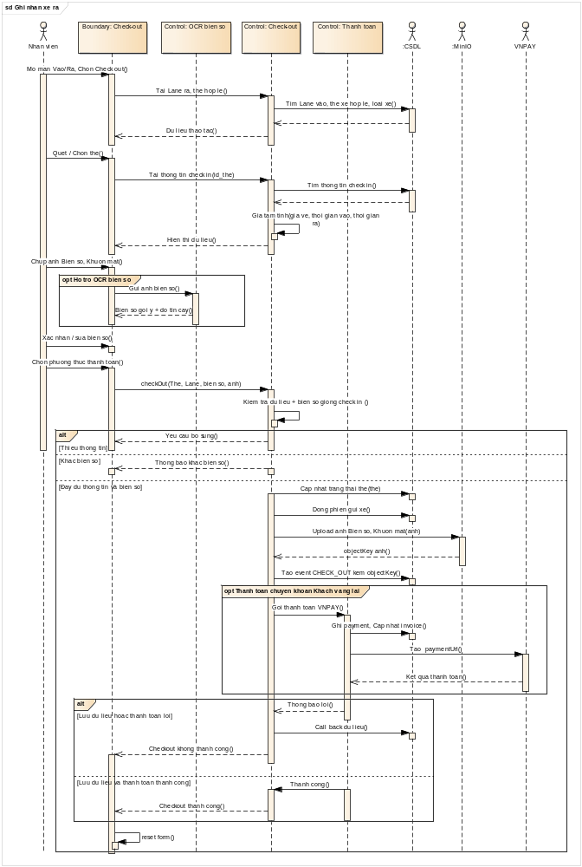
Hình 4.3: Lược đồ tuần tự ghi nhận xe ra

Báo cáo mất thẻ
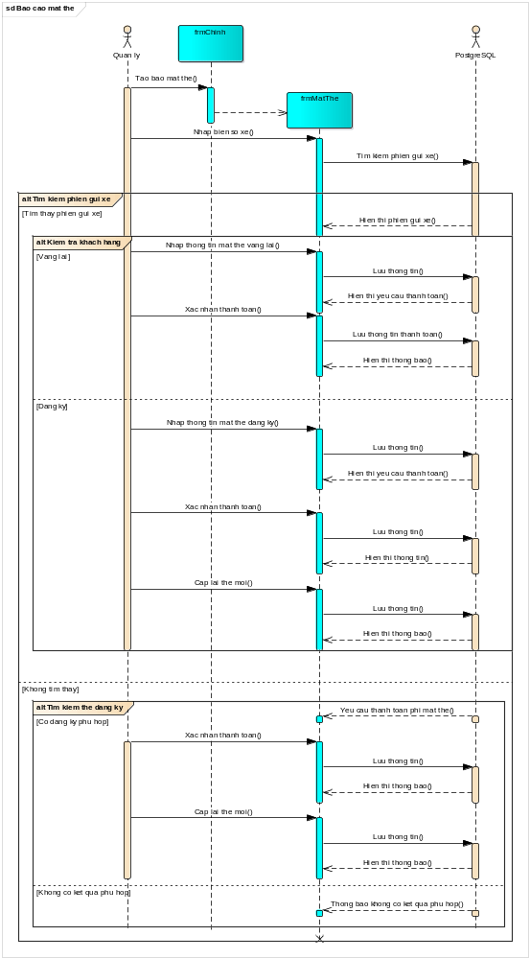
Hình 4.4: Lược đồ tuần tự báo mất thẻ

Thiết kế một số lược đồ hoạt động quan trọng

Đăng ký vé tháng
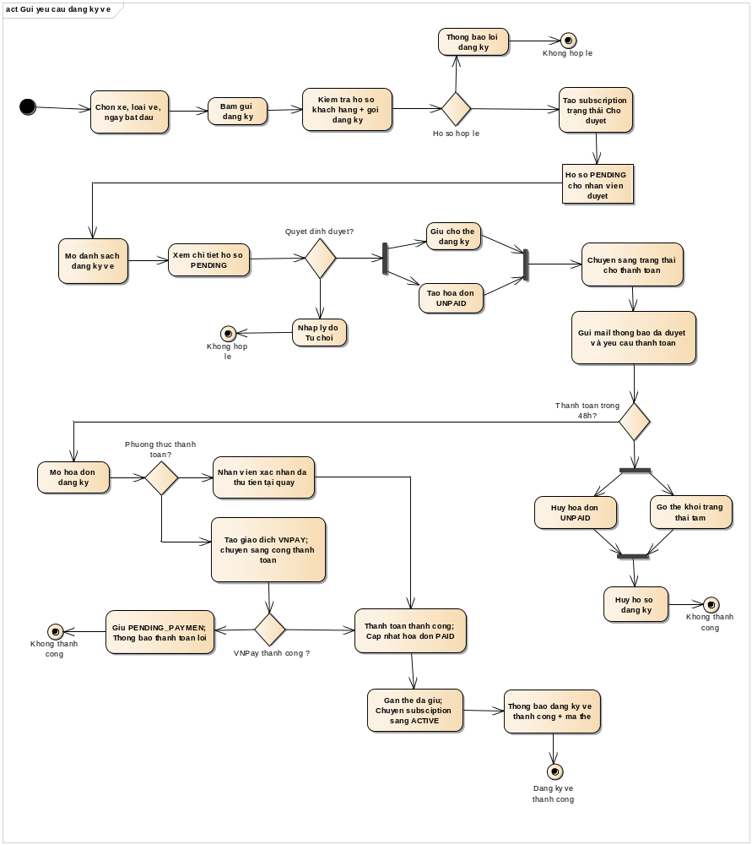
Hình 4.5: Lược đồ hoạt động gửi yêu cầu đăng ký vé

Check in
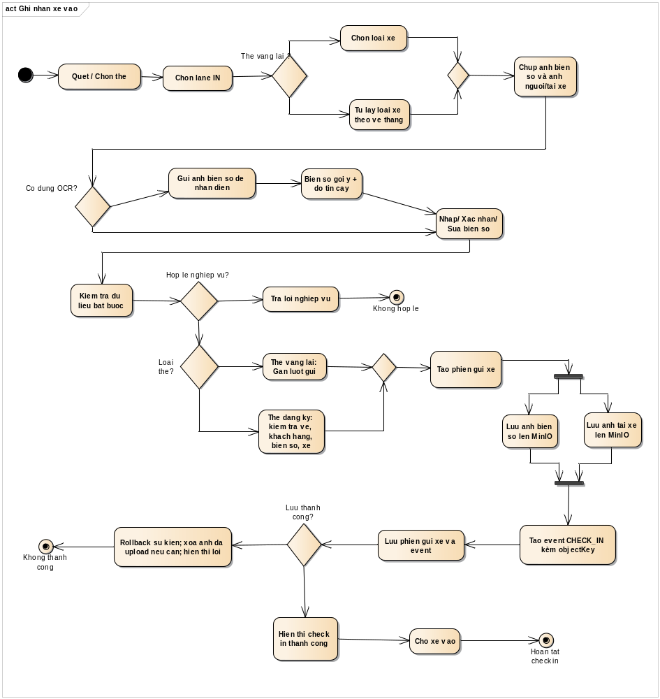
Hình 4.6: Lược đồ hoạt động ghi nhận xe vào

Check out
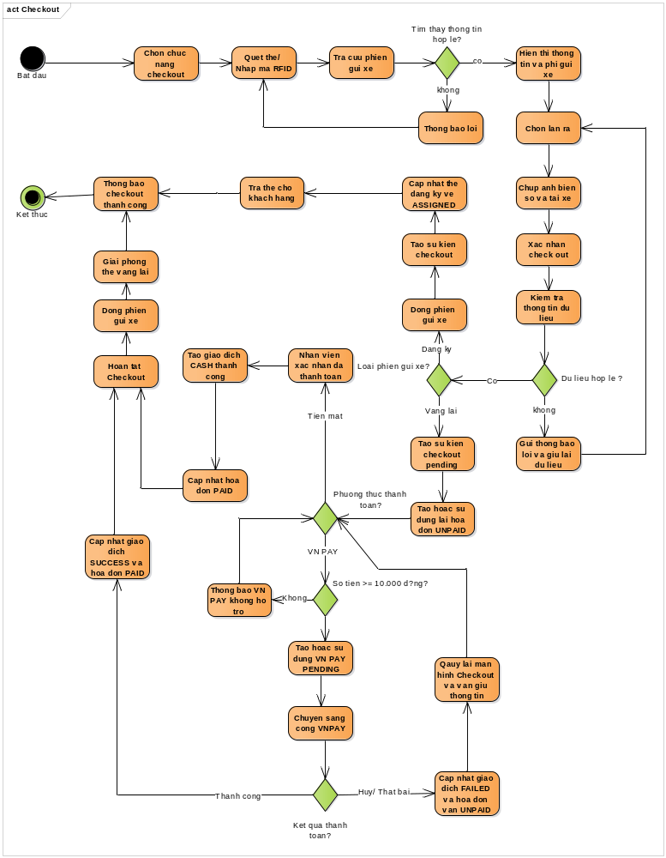
Hình 4.7: Lược đồ hoạt động ghi nhận xe ra

Báo cáo mất thẻ
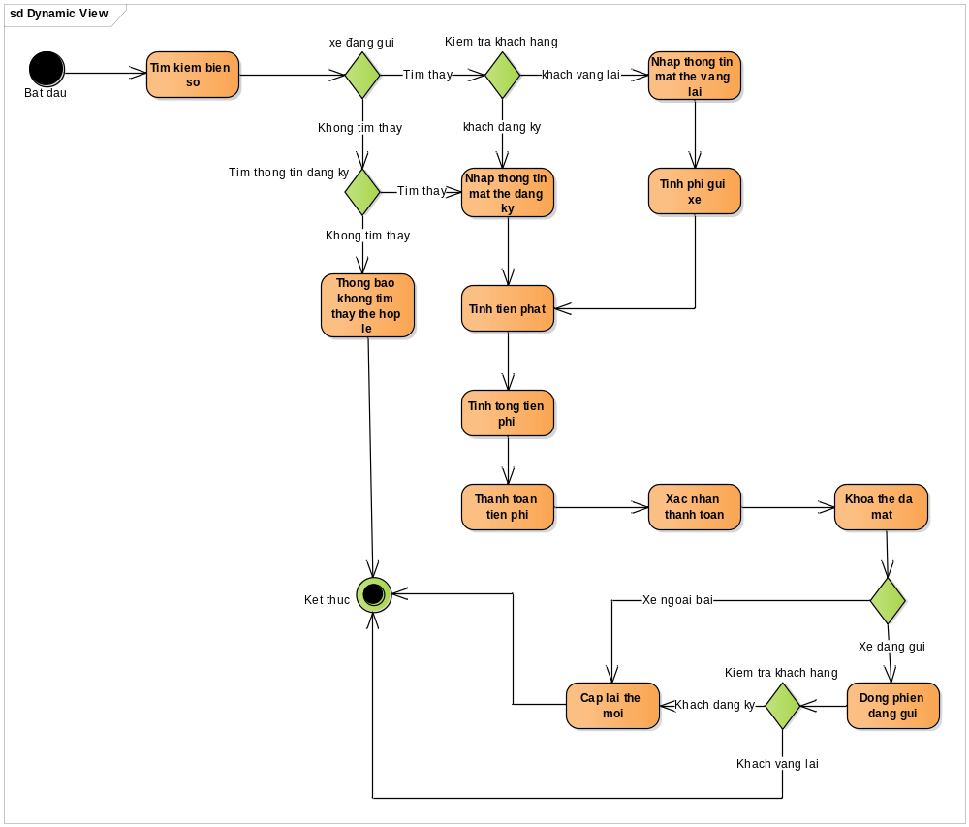
Hình 4.8: Lược đồ hoạt động báo mất thẻ

Thiết kế Database
Cơ sở dữ liệu của hệ thống được tổ chức theo các schema nghiệp vụ để tách biệt trách nhiệm, hỗ trợ quản lý quyền truy cập và thuận tiện cho việc bảo trì.

Phân nhóm schemas
Schema | Mô tả
iam | Quản lý tài khoản, vai trò, quyền truy cập, phiên xác thực và lịch sử trạng thái tài khoản.
people | Quản lý hồ sơ người dùng, khách hàng, nhân viên, ảnh đại diện và phương tiện của khách hàng.
catalog | Lưu các danh mục dùng chung, loại xe, loại vé, loại thẻ, kế hoạch giá, quy tắc giá và ngày lễ.
access_control | Quản lý thẻ xe, vé đăng ký và các phiếu báo mất thẻ.
parking | Quản lý bãi xe, khu vực, cổng, làn, vị trí đỗ, phiên gửi xe và sự kiện vào/ra.
billing | Quản lý hóa đơn và giao dịch thanh toán.
operations | Quản lý ca trực, phân công, quy tắc lịch trực, phê duyệt và hoạt động hỗ trợ khách hàng.
hardware | Quản lý thiết bị phần cứng được lắp đặt tại bãi xe.
notification | Lưu thông báo gửi đến người dùng trong hệ thống.
audit | Lưu vết các thao tác và thay đổi dữ liệu phục vụ kiểm tra, đối soát.
Bảng 4.1: Phân nhóm schemas

Chi tiết nhóm IAM
Quản lý tài khoản, vai trò, quyền truy cập, phiên xác thực và lịch sử trạng thái tài khoản.

Bảng: iam.account_status_history
Lưu lịch sử thay đổi trạng thái tài khoản.
Thuộc tính | Kiểu dữ liệu | Mô tả & Ví dụ
account_status_history_id | uuid | Khóa chính của bảng. Bắt buộc. Mặc định: gen_random_uuid().
account_id | uuid | Khóa ngoại tham chiếu iam.accounts.account_id. Bắt buộc.
old_status | character varying(255) | Trạng thái trước khi thay đổi.
new_status | character varying(255) | Trạng thái sau khi thay đổi. Bắt buộc.
reason | character varying(255) | Lý do.
changed_at | timestamp with time zone | Thời điểm thay đổi. Bắt buộc. Mặc định: now().
changed_by | uuid | Khóa ngoại tham chiếu iam.accounts.account_id.
Bảng 4.2: iam.account_status_history

Bảng: iam.accounts
Lưu tài khoản đăng nhập và liên kết với hồ sơ người dùng, vai trò.
Thuộc tính | Kiểu dữ liệu | Mô tả & Ví dụ
account_id | uuid | Khóa chính của bảng. Bắt buộc. Mặc định: gen_random_uuid().
user_profile_id | uuid | Khóa ngoại tham chiếu people.user_profiles.user_profile_id. Giá trị không được trùng.
username | character varying(255) | Tên đăng nhập. Giá trị không được trùng. Bắt buộc.
email | public.citext | Địa chỉ thư điện tử. Giá trị không được trùng. Bắt buộc.
role_id | uuid | Khóa ngoại tham chiếu iam.roles.role_id. Bắt buộc.
status | character varying(255) | Trạng thái bản ghi. Bắt buộc. Mặc định: 'ACTIVE'::character varying.
last_login_at | timestamp with time zone | Lưu giá trị cho trường last_login_at.
failed_login_count | integer | Lưu giá trị cho trường failed_login_count. Bắt buộc. Mặc định: 0.
locked_until | timestamp with time zone | Lưu giá trị cho trường locked_until.
password_changed_at | timestamp with time zone | Lưu giá trị cho trường password_changed_at.
created_at | timestamp with time zone | Thời điểm tạo bản ghi. Bắt buộc. Mặc định: now().
created_by | uuid | Khóa ngoại tham chiếu iam.accounts.account_id.
updated_at | timestamp with time zone | Thời điểm cập nhật gần nhất.
updated_by | uuid | Khóa ngoại tham chiếu iam.accounts.account_id.
keycloak_user_id | character varying(255) | Mã người dùng tại Keycloak. Giá trị không được trùng.
Bảng 4.3: iam.accounts

Bảng: iam.login_attempts
Lưu các lần đăng nhập thành công hoặc thất bại.
Thuộc tính | Kiểu dữ liệu | Mô tả & Ví dụ
login_attempt_id | uuid | Khóa chính của bảng. Bắt buộc. Mặc định: gen_random_uuid().
account_id | uuid | Khóa ngoại tham chiếu iam.accounts.account_id.
username_or_email | character varying(255) | Lưu giá trị cho trường username_or_email. Bắt buộc.
success | boolean | Lưu giá trị cho trường success. Bắt buộc. Mặc định: false.
failure_reason | character varying(255) | Lưu giá trị cho trường failure_reason.
ip_address | character varying(255) | Địa chỉ IP.
user_agent | character varying(255) | Thông tin trình duyệt hoặc thiết bị truy cập.
attempted_at | timestamp with time zone | Lưu giá trị cho trường attempted_at. Bắt buộc. Mặc định: now().
Bảng 4.4: iam.login_attempts

Bảng: iam.permission_actions
Danh mục hành động được sử dụng để cấu thành quyền.
Thuộc tính | Kiểu dữ liệu | Mô tả & Ví dụ
action_id | uuid | Khóa chính của bảng. Bắt buộc. Mặc định: gen_random_uuid().
code | character varying(50) | Mã định danh nghiệp vụ. Giá trị không được trùng. Bắt buộc.
name | character varying(150) | Tên hiển thị. Bắt buộc.
description | text | Mô tả.
Bảng 4.5: iam.permission_actions

Bảng: iam.permission_modules
Danh mục phân hệ được sử dụng để cấu thành quyền.
Thuộc tính | Kiểu dữ liệu | Mô tả & Ví dụ
module_id | uuid | Khóa chính của bảng. Bắt buộc. Mặc định: gen_random_uuid().
code | character varying(50) | Mã định danh nghiệp vụ. Giá trị không được trùng. Bắt buộc.
name | character varying(150) | Tên hiển thị. Bắt buộc.
description | text | Mô tả.
Bảng 4.6: iam.permission_modules

Bảng: iam.permission_scopes
Danh mục phạm vi dữ liệu được sử dụng để cấu thành quyền.
Thuộc tính | Kiểu dữ liệu | Mô tả & Ví dụ
scope_id | uuid | Khóa chính của bảng. Bắt buộc. Mặc định: gen_random_uuid().
code | character varying(50) | Mã định danh nghiệp vụ. Giá trị không được trùng. Bắt buộc.
name | character varying(150) | Tên hiển thị. Bắt buộc.
description | text | Mô tả.
Bảng 4.7: iam.permission_scopes

Bảng: iam.permissions
Danh mục quyền chi tiết của hệ thống.
Thuộc tính | Kiểu dữ liệu | Mô tả & Ví dụ
permission_id | uuid | Khóa chính của bảng. Bắt buộc. Mặc định: gen_random_uuid().
permission_code | character varying(255) | Mã quyền. Giá trị không được trùng. Bắt buộc.
name | character varying(255) | Tên hiển thị. Bắt buộc.
description | character varying(255) | Mô tả.
module_id | uuid | Khóa ngoại tham chiếu iam.permission_modules.module_id. Giá trị không được trùng. Bắt buộc.
action_id | uuid | Khóa ngoại tham chiếu iam.permission_actions.action_id. Giá trị không được trùng. Bắt buộc.
scope_id | uuid | Khóa ngoại tham chiếu iam.permission_scopes.scope_id. Giá trị không được trùng. Bắt buộc.
Bảng 4.8: iam.permissions

Bảng: iam.refresh_tokens
Lưu refresh token và trạng thái sử dụng của token.
Thuộc tính | Kiểu dữ liệu | Mô tả & Ví dụ
refresh_token_id | uuid | Khóa chính của bảng. Bắt buộc. Mặc định: gen_random_uuid().
account_id | uuid | Khóa ngoại tham chiếu iam.accounts.account_id. Bắt buộc.
token_hash | character varying(255) | Lưu giá trị cho trường token_hash. Giá trị không được trùng. Bắt buộc.
expires_at | timestamp with time zone | Thời điểm hết hạn. Bắt buộc.
revoked_at | timestamp with time zone | Lưu giá trị cho trường revoked_at.
created_by_ip | character varying(255) | Lưu giá trị cho trường created_by_ip.
user_agent | character varying(255) | Thông tin trình duyệt hoặc thiết bị truy cập.
Bảng 4.9: iam.refresh_tokens

Bảng: iam.role_permissions
Bảng liên kết giữa vai trò và quyền.
Thuộc tính | Kiểu dữ liệu | Mô tả & Ví dụ
id | uuid | Khóa chính của bảng. Bắt buộc. Mặc định: gen_random_uuid().
role_id | uuid | Khóa ngoại tham chiếu iam.roles.role_id. Giá trị không được trùng. Bắt buộc.
permission_id | uuid | Khóa ngoại tham chiếu iam.permissions.permission_id. Giá trị không được trùng. Bắt buộc.
is_active | boolean | Cho biết bản ghi đang hoạt động. Bắt buộc. Mặc định: true.
is_system | boolean | Lưu giá trị cho trường is_system. Bắt buộc. Mặc định: false.
Bảng 4.10: iam.role_permissions

Bảng: iam.roles
Danh mục vai trò của hệ thống.
Thuộc tính | Kiểu dữ liệu | Mô tả & Ví dụ
role_id | uuid | Khóa chính của bảng. Bắt buộc. Mặc định: gen_random_uuid().
code | character varying(255) | Mã định danh nghiệp vụ. Giá trị không được trùng. Bắt buộc.
name | character varying(255) | Tên hiển thị. Bắt buộc.
description | character varying(255) | Mô tả.
is_system | boolean | Lưu giá trị cho trường is_system. Bắt buộc. Mặc định: false.
is_active | boolean | Cho biết bản ghi đang hoạt động. Bắt buộc. Mặc định: true.
Bảng 4.11: iam.roles

Chi tiết nhóm PEOPLE
Quản lý hồ sơ người dùng, khách hàng, nhân viên, ảnh đại diện và phương tiện của khách hàng.

Bảng: people.customer_vehicles
Lưu phương tiện đã đăng ký của khách hàng.
Thuộc tính | Kiểu dữ liệu | Mô tả & Ví dụ
customer_vehicle_id | uuid | Khóa chính của bảng. Bắt buộc. Mặc định: gen_random_uuid().
customer_id | uuid | Khóa ngoại tham chiếu people.customers.customer_id. Bắt buộc.
vehicle_type_id | uuid | Khóa ngoại tham chiếu catalog.vehicle_types.vehicle_type_id. Bắt buộc.
license_plate | character varying(255) | Biển số phương tiện. Giá trị không được trùng. Bắt buộc.
brand | character varying(255) | Hãng sản xuất phương tiện.
color | character varying(255) | Màu phương tiện.
is_default | boolean | Cho biết đây là lựa chọn mặc định. Bắt buộc. Mặc định: false.
status | character varying(255) | Trạng thái bản ghi. Bắt buộc. Mặc định: 'ACTIVE'::character varying.
Bảng 4.12: people.customer_vehicles

Bảng: people.customers
Lưu hồ sơ nghiệp vụ của khách hàng.
Thuộc tính | Kiểu dữ liệu | Mô tả & Ví dụ
customer_id | uuid | Khóa chính của bảng. Bắt buộc. Mặc định: gen_random_uuid().
user_profile_id | uuid | Khóa ngoại tham chiếu people.user_profiles.user_profile_id. Giá trị không được trùng. Bắt buộc.
customer_code | character varying(255) | Lưu giá trị cho trường customer_code. Giá trị không được trùng. Bắt buộc.
customer_type | character varying(255) | Lưu giá trị cho trường customer_type. Bắt buộc. Mặc định: 'REGISTERED'::character varying.
status | character varying(255) | Trạng thái bản ghi. Bắt buộc. Mặc định: 'ACTIVE'::character varying.
approval_status | character varying(255) | Lưu giá trị cho trường approval_status. Bắt buộc. Mặc định: 'PENDING'::character varying.
approved_by | uuid | Khóa ngoại tham chiếu iam.accounts.account_id.
approved_at | timestamp with time zone | Thời điểm phê duyệt.
Bảng 4.13: people.customers

Bảng: people.employees
Lưu hồ sơ nghiệp vụ của nhân viên.
Thuộc tính | Kiểu dữ liệu | Mô tả & Ví dụ
employee_id | uuid | Khóa chính của bảng. Bắt buộc. Mặc định: gen_random_uuid().
user_profile_id | uuid | Khóa ngoại tham chiếu people.user_profiles.user_profile_id. Giá trị không được trùng. Bắt buộc.
employee_code | character varying(255) | Lưu giá trị cho trường employee_code. Giá trị không được trùng. Bắt buộc.
job_title | character varying(255) | Lưu giá trị cho trường job_title.
hired_at | date | Lưu giá trị cho trường hired_at.
status | character varying(255) | Trạng thái bản ghi. Bắt buộc. Mặc định: 'ACTIVE'::character varying.
Bảng 4.14: people.employees

Bảng: people.user_profile_avatars
Lưu thông tin ảnh đại diện của hồ sơ người dùng.
Thuộc tính | Kiểu dữ liệu | Mô tả & Ví dụ
avatar_id | uuid | Khóa chính của bảng. Bắt buộc. Mặc định: gen_random_uuid().
user_profile_id | uuid | Khóa ngoại tham chiếu people.user_profiles.user_profile_id. Bắt buộc.
object_key | character varying(255) | Lưu giá trị cho trường object_key. Bắt buộc.
original_filename | character varying(255) | Lưu giá trị cho trường original_filename.
content_type | character varying(100) | Lưu giá trị cho trường content_type.
size_bytes | bigint | Lưu giá trị cho trường size_bytes.
checksum_sha256 | character varying(64) | Lưu giá trị cho trường checksum_sha256.
bucket | character varying(20) | Lưu giá trị cho trường bucket. Bắt buộc.
status | character varying(30) | Trạng thái bản ghi. Bắt buộc.
is_current | boolean | Lưu giá trị cho trường is_current. Bắt buộc. Mặc định: false.
uploaded_by_account_id | uuid | Khóa ngoại tham chiếu iam.accounts.account_id.
Bảng 4.15: people.user_profile_avatars

Bảng: people.user_profiles
Lưu thông tin cá nhân dùng chung của người dùng.
Thuộc tính | Kiểu dữ liệu | Mô tả & Ví dụ
user_profile_id | uuid | Khóa chính của bảng. Bắt buộc. Mặc định: gen_random_uuid().
full_name | character varying(255) | Họ và tên. Bắt buộc.
date_of_birth | date | Lưu giá trị cho trường date_of_birth.
gender | character varying(255) | Giới tính.
phone_number | character varying(255) | Lưu giá trị cho trường phone_number. Giá trị không được trùng.
address | character varying(255) | Địa chỉ liên hệ.
identify_card | character varying(255) | Số giấy tờ định danh của người báo. Giá trị không được trùng.
status | character varying(255) | Trạng thái bản ghi. Bắt buộc. Mặc định: 'ACTIVE'::character varying.
Bảng 4.16: people.user_profiles

Chi tiết nhóm CATALOG
Lưu các danh mục dùng chung, loại xe, loại vé, loại thẻ, kế hoạch giá, quy tắc giá và ngày lễ.

Bảng: catalog.card_types
Danh mục các loại thẻ được hệ thống hỗ trợ.
Thuộc tính | Kiểu dữ liệu | Mô tả & Ví dụ
card_type_id | uuid | Khóa chính của bảng. Bắt buộc. Mặc định: gen_random_uuid().
code | character varying(255) | Mã định danh nghiệp vụ. Giá trị không được trùng. Bắt buộc.
name | character varying(255) | Tên hiển thị. Bắt buộc.
description | character varying(255) | Mô tả.
is_return_required | boolean | Lưu giá trị cho trường is_return_required. Bắt buộc. Mặc định: true.
is_active | boolean | Cho biết bản ghi đang hoạt động. Bắt buộc. Mặc định: true.
Bảng 4.17: catalog.card_types

Bảng: catalog.holiday_calendar
Danh mục ngày lễ dùng khi áp dụng chính sách giá.
Thuộc tính | Kiểu dữ liệu | Mô tả & Ví dụ
holiday_id | uuid | Khóa chính của bảng. Bắt buộc. Mặc định: gen_random_uuid().
holiday_date | date | Ngày lễ. Giá trị không được trùng. Bắt buộc.
name | character varying(255) | Tên hiển thị. Bắt buộc.
price_multiplier | numeric(5,2) | Lưu giá trị cho trường price_multiplier. Bắt buộc. Mặc định: 1.
Bảng 4.18: catalog.holiday_calendar

Bảng: catalog.price_plans
Lưu kế hoạch giá theo phạm vi và thời gian hiệu lực.
Thuộc tính | Kiểu dữ liệu | Mô tả & Ví dụ
price_plan_id | uuid | Khóa chính của bảng. Bắt buộc. Mặc định: gen_random_uuid().
code | character varying(255) | Mã định danh nghiệp vụ. Giá trị không được trùng. Bắt buộc.
name | character varying(255) | Tên hiển thị. Bắt buộc.
description | character varying(255) | Mô tả.
applies_to | character varying(255) | Lưu giá trị cho trường applies_to. Bắt buộc.
effective_from | date | Ngày bắt đầu hiệu lực. Bắt buộc.
effective_to | date | Ngày kết thúc hiệu lực.
is_active | boolean | Cho biết bản ghi đang hoạt động. Bắt buộc. Mặc định: true.
Bảng 4.19: catalog.price_plans

Bảng: catalog.price_rules
Lưu các quy tắc tính giá thuộc từng kế hoạch giá.
Thuộc tính | Kiểu dữ liệu | Mô tả & Ví dụ
price_rule_id | uuid | Khóa chính của bảng. Bắt buộc. Mặc định: gen_random_uuid().
price_plan_id | uuid | Khóa ngoại tham chiếu catalog.price_plans.price_plan_id. Bắt buộc.
vehicle_type_id | uuid | Khóa ngoại tham chiếu catalog.vehicle_types.vehicle_type_id. Bắt buộc.
ticket_type_id | uuid | Khóa ngoại tham chiếu catalog.ticket_types.ticket_type_id.
rule_name | character varying(255) | Lưu giá trị cho trường rule_name. Bắt buộc.
time_from | time without time zone | Lưu giá trị cho trường time_from.
time_to | time without time zone | Lưu giá trị cho trường time_to.
base_price | numeric(12,2) | Lưu giá trị cho trường base_price. Bắt buộc.
unit | character varying(255) | Lưu giá trị cho trường unit. Bắt buộc. Mặc định: 'TURN'::character varying.
lost_card_fee | numeric(12,2) | Phí mất thẻ. Bắt buộc. Mặc định: 0.
priority | integer | Mức độ ưu tiên. Bắt buộc. Mặc định: 0.
is_active | boolean | Cho biết bản ghi đang hoạt động. Bắt buộc. Mặc định: true.
Bảng 4.20: catalog.price_rules

Bảng: catalog.ticket_types
Danh mục loại vé gửi xe.
Thuộc tính | Kiểu dữ liệu | Mô tả & Ví dụ
ticket_type_id | uuid | Khóa chính của bảng. Bắt buộc. Mặc định: gen_random_uuid().
code | character varying(255) | Mã định danh nghiệp vụ. Bắt buộc.
name | character varying(255) | Tên hiển thị. Bắt buộc.
description | character varying(255) | Mô tả.
duration_days | integer | Lưu giá trị cho trường duration_days.
status | character varying(20) | Trạng thái bản ghi. Bắt buộc. Mặc định: 'ACTIVE'::character varying.
Bảng 4.21: catalog.ticket_types

Bảng: catalog.vehicle_types
Danh mục loại phương tiện.
Thuộc tính | Kiểu dữ liệu | Mô tả & Ví dụ
vehicle_type_id | uuid | Khóa chính của bảng. Bắt buộc. Mặc định: gen_random_uuid().
code | character varying(255) | Mã định danh nghiệp vụ. Giá trị không được trùng. Bắt buộc.
name | character varying(255) | Tên hiển thị. Bắt buộc.
description | character varying(255) | Mô tả.
is_active | boolean | Cho biết bản ghi đang hoạt động. Bắt buộc. Mặc định: true.
Bảng 4.22: catalog.vehicle_types

Chi tiết nhóm ACCESS_CONTROL
Quản lý thẻ xe, vé đăng ký và các phiếu báo mất thẻ.

Bảng: access_control.cards
Lưu thông tin thẻ vật lý được sử dụng để kiểm soát xe vào và ra.
Thuộc tính | Kiểu dữ liệu | Mô tả & Ví dụ
card_id | uuid | Khóa chính của bảng. Bắt buộc. Mặc định: gen_random_uuid().
card_number | character varying(255) | Số thẻ hiển thị cho người dùng. Giá trị không được trùng. Bắt buộc.
uid | character varying(255) | Mã UID của thẻ vật lý. Giá trị không được trùng. Bắt buộc.
card_type_id | uuid | Khóa ngoại tham chiếu catalog.card_types.card_type_id. Bắt buộc.
status | character varying(255) | Trạng thái bản ghi. Bắt buộc. Mặc định: 'AVAILABLE'::character varying.
issued_at | timestamp with time zone | Thời điểm phát hành.
blocked_at | timestamp with time zone | Thời điểm khóa.
blocked_reason | character varying(255) | Lý do khóa.
Bảng 4.23: access_control.cards

Bảng: access_control.lost_card_reports
Lưu phiếu báo mất thẻ và quá trình giải quyết sự cố mất thẻ.
Thuộc tính | Kiểu dữ liệu | Mô tả & Ví dụ
lost_card_report_id | uuid | Khóa chính của bảng. Bắt buộc. Mặc định: gen_random_uuid().
card_id | uuid | Khóa ngoại tham chiếu access_control.cards.card_id. Bắt buộc.
customer_id | uuid | Khóa ngoại tham chiếu people.customers.customer_id.
parking_session_id | uuid | Khóa ngoại tham chiếu parking.parking_sessions.parking_session_id.
notification_time | timestamp with time zone | Thời điểm tiếp nhận thông báo mất thẻ. Bắt buộc.
time_of_lost | timestamp with time zone | Thời điểm làm mất thẻ. Bắt buộc.
ticket_price | numeric(12,2) | Giá vé gửi xe. Bắt buộc. Mặc định: 0.
lost_card_fee | numeric(12,2) | Phí mất thẻ. Bắt buộc. Mặc định: 0.
reporter_name | character varying(255) | Họ tên người báo mất thẻ.
reporter_phone | character varying(255) | Số điện thoại người báo mất thẻ.
identify_card | character varying(255) | Số giấy tờ định danh của người báo.
registration_license | character varying(255) | Thông tin đăng ký hoặc biển số phương tiện.
note | character varying(255) | Ghi chú.
status | character varying(255) | Trạng thái bản ghi. Bắt buộc. Mặc định: 'OPEN'::character varying.
resolved_by | uuid | Khóa ngoại tham chiếu iam.accounts.account_id.
resolved_at | timestamp with time zone | Thời điểm giải quyết.
subscription_id | uuid | Khóa ngoại tham chiếu access_control.subscriptions.subscription_id.
context | character varying(50) | Ngữ cảnh nghiệp vụ. Bắt buộc.
cancelled_at | timestamp with time zone | Thời điểm hủy.
cancelled_by | uuid | Khóa ngoại tham chiếu iam.accounts.account_id.
cancel_reason | character varying(500) | Lý do hủy.
Bảng 4.24: access_control.lost_card_reports

Bảng: access_control.subscriptions
Lưu yêu cầu và trạng thái vé đăng ký của khách hàng.
Thuộc tính | Kiểu dữ liệu | Mô tả & Ví dụ
subscription_id | uuid | Khóa chính của bảng. Bắt buộc. Mặc định: gen_random_uuid().
customer_id | uuid | Khóa ngoại tham chiếu people.customers.customer_id. Bắt buộc.
customer_vehicle_id | uuid | Khóa ngoại tham chiếu people.customer_vehicles.customer_vehicle_id. Bắt buộc.
card_id | uuid | Khóa ngoại tham chiếu access_control.cards.card_id.
ticket_type_id | uuid | Khóa ngoại tham chiếu catalog.ticket_types.ticket_type_id. Bắt buộc.
price_rule_id | uuid | Khóa ngoại tham chiếu catalog.price_rules.price_rule_id.
effective_from | date | Ngày bắt đầu hiệu lực. Bắt buộc.
effective_to | date | Ngày kết thúc hiệu lực. Bắt buộc.
price | numeric(12,2) | Mức giá áp dụng. Bắt buộc.
status | character varying(255) | Trạng thái bản ghi. Bắt buộc. Mặc định: 'PENDING'::character varying.
approved_by | uuid | Khóa ngoại tham chiếu iam.accounts.account_id.
approved_at | timestamp with time zone | Thời điểm phê duyệt.
card_receipt_date | date | Ngày khách hàng nhận thẻ.
requested_effective_from | date | Ngày hiệu lực do khách hàng đề nghị. Bắt buộc.
rejection_reason | character varying(500) | Lý do từ chối.
rejected_by | uuid | Khóa ngoại tham chiếu iam.accounts.account_id.
rejected_at | timestamp with time zone | Thời điểm từ chối.
Bảng 4.25: access_control.subscriptions

Chi tiết nhóm PARKING
Quản lý bãi xe, khu vực, cổng, làn, vị trí đỗ, phiên gửi xe và sự kiện vào/ra.

Bảng: parking.gates
Lưu thông tin cổng thuộc khu vực bãi xe.
Thuộc tính | Kiểu dữ liệu | Mô tả & Ví dụ
gate_id | uuid | Khóa chính của bảng. Bắt buộc. Mặc định: gen_random_uuid().
code | character varying(255) | Mã định danh nghiệp vụ. Giá trị không được trùng. Bắt buộc.
name | character varying(255) | Tên hiển thị. Bắt buộc.
status | character varying(255) | Trạng thái bản ghi. Bắt buộc. Mặc định: 'ACTIVE'::character varying.
zone_id | uuid | Khóa ngoại tham chiếu parking.zones.zone_id. Giá trị không được trùng. Bắt buộc.
Bảng 4.26: parking.gates

Bảng: parking.lanes
Lưu thông tin làn xe thuộc cổng.
Thuộc tính | Kiểu dữ liệu | Mô tả & Ví dụ
lane_id | uuid | Khóa chính của bảng. Bắt buộc. Mặc định: gen_random_uuid().
code | character varying(255) | Mã định danh nghiệp vụ. Giá trị không được trùng. Bắt buộc.
name | character varying(255) | Tên hiển thị. Bắt buộc.
direction | character varying(255) | Chiều di chuyển vào hoặc ra. Bắt buộc.
status | character varying(255) | Trạng thái bản ghi. Bắt buộc. Mặc định: 'ACTIVE'::character varying.
gate_id | uuid | Khóa ngoại tham chiếu parking.gates.gate_id. Giá trị không được trùng. Bắt buộc.
Bảng 4.27: parking.lanes

Bảng: parking.parking_events
Lưu sự kiện xe vào hoặc ra trong một phiên gửi xe.
Thuộc tính | Kiểu dữ liệu | Mô tả & Ví dụ
parking_event_id | uuid | Khóa chính của bảng. Bắt buộc. Mặc định: gen_random_uuid().
parking_session_id | uuid | Khóa ngoại tham chiếu parking.parking_sessions.parking_session_id. Bắt buộc.
lane_id | uuid | Khóa ngoại tham chiếu parking.lanes.lane_id. Bắt buộc.
event_type | character varying(255) | Loại sự kiện. Bắt buộc.
event_time | timestamp with time zone | Lưu giá trị cho trường event_time. Bắt buộc.
license_plate_detected | character varying(255) | Lưu giá trị cho trường license_plate_detected.
actor_account_id | uuid | Khóa ngoại tham chiếu iam.accounts.account_id.
note | character varying(255) | Ghi chú.
license_plate_image_path | character varying(255) | Lưu giá trị cho trường license_plate_image_path.
person_image_path | character varying(255) | Lưu giá trị cho trường person_image_path.
Bảng 4.28: parking.parking_events

Bảng: parking.parking_lots
Lưu thông tin bãi xe.
Thuộc tính | Kiểu dữ liệu | Mô tả & Ví dụ
parking_lot_id | uuid | Khóa chính của bảng. Bắt buộc. Mặc định: gen_random_uuid().
code | character varying(255) | Mã định danh nghiệp vụ. Giá trị không được trùng. Bắt buộc.
name | character varying(255) | Tên hiển thị. Bắt buộc.
address | character varying(255) | Địa chỉ liên hệ.
total_capacity | integer | Lưu giá trị cho trường total_capacity. Bắt buộc. Mặc định: 0.
status | character varying(255) | Trạng thái bản ghi. Bắt buộc. Mặc định: 'ACTIVE'::character varying.
Bảng 4.29: parking.parking_lots

Bảng: parking.parking_sessions
Lưu phiên gửi xe từ lúc vào đến khi hoàn tất ra bãi.
Thuộc tính | Kiểu dữ liệu | Mô tả & Ví dụ
parking_session_id | uuid | Khóa chính của bảng. Bắt buộc. Mặc định: gen_random_uuid().
card_id | uuid | Khóa ngoại tham chiếu access_control.cards.card_id. Bắt buộc.
customer_id | uuid | Khóa ngoại tham chiếu people.customers.customer_id.
customer_vehicle_id | uuid | Khóa ngoại tham chiếu people.customer_vehicles.customer_vehicle_id.
vehicle_type_id | uuid | Khóa ngoại tham chiếu catalog.vehicle_types.vehicle_type_id. Bắt buộc.
license_plate_in | character varying(255) | Lưu giá trị cho trường license_plate_in. Bắt buộc.
license_plate_out | character varying(255) | Lưu giá trị cho trường license_plate_out.
check_in_time | timestamp with time zone | Lưu giá trị cho trường check_in_time. Bắt buộc.
check_out_time | timestamp with time zone | Lưu giá trị cho trường check_out_time.
status | character varying(255) | Trạng thái bản ghi. Bắt buộc. Mặc định: 'OPEN'::character varying.
total_price | numeric(12,2) | Lưu giá trị cho trường total_price.
zone_id | uuid | Khóa ngoại tham chiếu parking.zones.zone_id.
Bảng 4.30: parking.parking_sessions

Bảng: parking.zones
Lưu khu vực thuộc bãi xe.
Thuộc tính | Kiểu dữ liệu | Mô tả & Ví dụ
zone_id | uuid | Khóa chính của bảng. Bắt buộc. Mặc định: gen_random_uuid().
parking_lot_id | uuid | Khóa ngoại tham chiếu parking.parking_lots.parking_lot_id. Giá trị không được trùng. Bắt buộc.
code | character varying(255) | Mã định danh nghiệp vụ. Giá trị không được trùng. Bắt buộc.
name | character varying(255) | Tên hiển thị. Bắt buộc.
vehicle_type_id | uuid | Khóa ngoại tham chiếu catalog.vehicle_types.vehicle_type_id.
capacity | integer | Lưu giá trị cho trường capacity. Bắt buộc. Mặc định: 0.
status | character varying(255) | Trạng thái bản ghi. Bắt buộc. Mặc định: 'ACTIVE'::character varying.
Bảng 4.31: parking.zones

Chi tiết nhóm BILLING
Quản lý hóa đơn và giao dịch thanh toán.

Bảng: billing.invoices
Lưu hóa đơn phát sinh từ phiên gửi xe, vé đăng ký hoặc phiếu mất thẻ.
Thuộc tính | Kiểu dữ liệu | Mô tả & Ví dụ
invoice_id | uuid | Khóa chính của bảng. Bắt buộc. Mặc định: gen_random_uuid().
invoice_no | character varying(255) | Lưu giá trị cho trường invoice_no. Giá trị không được trùng. Bắt buộc.
customer_id | uuid | Khóa ngoại tham chiếu people.customers.customer_id.
parking_session_id | uuid | Khóa ngoại tham chiếu parking.parking_sessions.parking_session_id.
subscription_id | uuid | Khóa ngoại tham chiếu access_control.subscriptions.subscription_id.
lost_card_report_id | uuid | Khóa ngoại tham chiếu access_control.lost_card_reports.lost_card_report_id.
amount | numeric(12,2) | Số tiền giao dịch. Bắt buộc.
discount_amount | numeric(12,2) | Lưu giá trị cho trường discount_amount. Bắt buộc. Mặc định: 0.
final_amount | numeric(12,2) | Lưu giá trị cho trường final_amount. Bắt buộc.
status | character varying(255) | Trạng thái bản ghi. Bắt buộc. Mặc định: 'UNPAID'::character varying.
issued_at | timestamp with time zone | Thời điểm phát hành. Bắt buộc. Mặc định: now().
paid_at | timestamp with time zone | Thời điểm thanh toán.
Bảng 4.32: billing.invoices

Bảng: billing.payments
Lưu giao dịch thanh toán của hóa đơn.
Thuộc tính | Kiểu dữ liệu | Mô tả & Ví dụ
payment_id | uuid | Khóa chính của bảng. Bắt buộc. Mặc định: gen_random_uuid().
invoice_id | uuid | Khóa ngoại tham chiếu billing.invoices.invoice_id. Bắt buộc.
payment_method | character varying(255) | Hình thức thanh toán. Bắt buộc.
amount | numeric(12,2) | Số tiền giao dịch. Bắt buộc.
transaction_ref | character varying(255) | Mã tham chiếu giao dịch.
status | character varying(255) | Trạng thái bản ghi. Bắt buộc. Mặc định: 'SUCCESS'::character varying.
paid_at | timestamp with time zone | Thời điểm thanh toán. Bắt buộc. Mặc định: now().
received_by | uuid | Khóa ngoại tham chiếu iam.accounts.account_id.
note | character varying(255) | Ghi chú.
Bảng 4.33: billing.payments

Chi tiết nhóm OPERATIONS
Quản lý ca trực, phân công, quy tắc lịch trực, phê duyệt và hoạt động hỗ trợ khách hàng.

Bảng: operations.approval_requests
Lưu yêu cầu cần phê duyệt và kết quả xử lý.
Thuộc tính | Kiểu dữ liệu | Mô tả & Ví dụ
approval_request_id | uuid | Khóa chính của bảng. Bắt buộc. Mặc định: gen_random_uuid().
request_type | character varying(255) | Lưu giá trị cho trường request_type. Bắt buộc.
target_schema | character varying(255) | Schema chứa dữ liệu chịu tác động. Bắt buộc.
target_table | character varying(255) | Bảng chứa dữ liệu chịu tác động. Bắt buộc.
target_id | uuid | Mã bản ghi chịu tác động. Bắt buộc.
status | character varying(255) | Trạng thái bản ghi. Bắt buộc. Mặc định: 'PENDING'::character varying.
requested_by | uuid | Khóa ngoại tham chiếu iam.accounts.account_id.
approved_by | uuid | Khóa ngoại tham chiếu iam.accounts.account_id.
approved_at | timestamp with time zone | Thời điểm phê duyệt.
note | character varying(255) | Ghi chú.
Bảng 4.34: operations.approval_requests

Bảng: operations.chat_conversation_members
Lưu thành viên tham gia từng cuộc hội thoại hỗ trợ.
Thuộc tính | Kiểu dữ liệu | Mô tả & Ví dụ
conversation_member_id | uuid | Khóa chính của bảng. Bắt buộc. Mặc định: gen_random_uuid().
conversation_id | uuid | Khóa ngoại tham chiếu operations.chat_conversations.conversation_id. Giá trị không được trùng. Bắt buộc.
account_id | uuid | Khóa ngoại tham chiếu iam.accounts.account_id. Giá trị không được trùng. Bắt buộc.
member_role | character varying(30) | Lưu giá trị cho trường member_role. Bắt buộc. Mặc định: 'MEMBER'::character varying.
status | character varying(20) | Trạng thái bản ghi. Bắt buộc. Mặc định: 'ACTIVE'::character varying.
last_read_message_id | uuid | Khóa ngoại tham chiếu operations.chat_messages.message_id.
muted_until | timestamp with time zone | Lưu giá trị cho trường muted_until.
joined_at | timestamp with time zone | Lưu giá trị cho trường joined_at. Bắt buộc. Mặc định: now().
left_at | timestamp with time zone | Lưu giá trị cho trường left_at.
Bảng 4.35: operations.chat_conversation_members

Bảng: operations.chat_conversations
Lưu cuộc hội thoại gắn với ticket hỗ trợ.
Thuộc tính | Kiểu dữ liệu | Mô tả & Ví dụ
conversation_id | uuid | Khóa chính của bảng. Bắt buộc. Mặc định: gen_random_uuid().
conversation_type | character varying(30) | Lưu giá trị cho trường conversation_type. Bắt buộc.
title | character varying(200) | Tiêu đề.
status | character varying(20) | Trạng thái bản ghi. Bắt buộc. Mặc định: 'ACTIVE'::character varying.
customer_id | uuid | Khóa ngoại tham chiếu people.customers.customer_id.
support_ticket_id | uuid | Khóa ngoại tham chiếu operations.support_tickets.support_ticket_id.
owner_account_id | uuid | Khóa ngoại tham chiếu iam.accounts.account_id.
assigned_to | uuid | Khóa ngoại tham chiếu iam.accounts.account_id.
related_schema | character varying(50) | Lưu giá trị cho trường related_schema.
related_table | character varying(80) | Lưu giá trị cho trường related_table.
related_id | uuid | Lưu giá trị cho trường related_id.
last_message_id | uuid | Khóa ngoại tham chiếu operations.chat_messages.message_id.
last_message_at | timestamp with time zone | Lưu giá trị cho trường last_message_at.
metadata | jsonb | Lưu giá trị cho trường metadata.
Bảng 4.36: operations.chat_conversations

Bảng: operations.chat_message_attachments
Lưu tệp đính kèm của tin nhắn hỗ trợ.
Thuộc tính | Kiểu dữ liệu | Mô tả & Ví dụ
attachment_id | uuid | Khóa chính của bảng. Bắt buộc. Mặc định: gen_random_uuid().
message_id | uuid | Khóa ngoại tham chiếu operations.chat_messages.message_id. Bắt buộc.
bucket | character varying(20) | Lưu giá trị cho trường bucket. Bắt buộc.
object_key | character varying(255) | Lưu giá trị cho trường object_key. Bắt buộc.
original_filename | character varying(255) | Lưu giá trị cho trường original_filename.
content_type | character varying(100) | Lưu giá trị cho trường content_type.
size_bytes | bigint | Lưu giá trị cho trường size_bytes.
checksum_sha256 | character varying(64) | Lưu giá trị cho trường checksum_sha256.
attachment_type | character varying(30) | Lưu giá trị cho trường attachment_type. Bắt buộc. Mặc định: 'IMAGE'::character varying.
width | integer | Lưu giá trị cho trường width.
height | integer | Lưu giá trị cho trường height.
Bảng 4.37: operations.chat_message_attachments

Bảng: operations.chat_messages
Lưu nội dung tin nhắn trong cuộc hội thoại hỗ trợ.
Thuộc tính | Kiểu dữ liệu | Mô tả & Ví dụ
message_id | uuid | Khóa chính của bảng. Bắt buộc. Mặc định: gen_random_uuid().
conversation_id | uuid | Khóa ngoại tham chiếu operations.chat_conversations.conversation_id. Bắt buộc.
sender_account_id | uuid | Khóa ngoại tham chiếu iam.accounts.account_id.
message_type | character varying(30) | Lưu giá trị cho trường message_type. Bắt buộc.
content | text | Nội dung.
reply_to_message_id | uuid | Khóa ngoại tham chiếu operations.chat_messages.message_id.
related_schema | character varying(50) | Lưu giá trị cho trường related_schema.
related_table | character varying(80) | Lưu giá trị cho trường related_table.
related_id | uuid | Lưu giá trị cho trường related_id.
metadata | jsonb | Lưu giá trị cho trường metadata.
deleted | boolean | Lưu giá trị cho trường deleted. Bắt buộc. Mặc định: false.
deleted_at | timestamp with time zone | Lưu giá trị cho trường deleted_at.
edited_at | timestamp with time zone | Lưu giá trị cho trường edited_at.
Bảng 4.38: operations.chat_messages

Bảng: operations.employee_roster_rules
Lưu quy tắc và thói quen phân công ca của nhân viên.
Thuộc tính | Kiểu dữ liệu | Mô tả & Ví dụ
roster_rule_id | uuid | Khóa chính của bảng. Bắt buộc. Mặc định: gen_random_uuid().
parking_lot_id | uuid | Khóa ngoại tham chiếu parking.parking_lots.parking_lot_id. Bắt buộc.
employee_id | uuid | Khóa ngoại tham chiếu people.employees.employee_id. Bắt buộc.
preferred_shift_type | character varying(20) | Lưu giá trị cho trường preferred_shift_type.
preferred_gate_id | uuid | Khóa ngoại tham chiếu parking.gates.gate_id.
weekly_day_off | character varying(10) | Lưu giá trị cho trường weekly_day_off. Bắt buộc.
assignment_mode | character varying(20) | Lưu giá trị cho trường assignment_mode. Bắt buộc.
effective_from | date | Ngày bắt đầu hiệu lực. Bắt buộc.
effective_to | date | Ngày kết thúc hiệu lực.
status | character varying(20) | Trạng thái bản ghi. Bắt buộc. Mặc định: 'ACTIVE'::character varying.
Bảng 4.39: operations.employee_roster_rules

Bảng: operations.shift_assignments
Lưu nhân viên được phân công vào từng ca trực.
Thuộc tính | Kiểu dữ liệu | Mô tả & Ví dụ
shift_assignment_id | uuid | Khóa chính của bảng. Bắt buộc. Mặc định: gen_random_uuid().
shift_id | uuid | Khóa ngoại tham chiếu operations.shifts.shift_id. Bắt buộc.
employee_id | uuid | Khóa ngoại tham chiếu people.employees.employee_id. Bắt buộc.
gate_id | uuid | Khóa ngoại tham chiếu parking.gates.gate_id.
status | character varying(20) | Trạng thái bản ghi. Bắt buộc. Mặc định: 'ACTIVE'::character varying.
Bảng 4.40: operations.shift_assignments

Bảng: operations.shift_templates
Lưu mẫu ca trực áp dụng tại bãi xe.
Thuộc tính | Kiểu dữ liệu | Mô tả & Ví dụ
shift_template_id | uuid | Khóa chính của bảng. Bắt buộc. Mặc định: gen_random_uuid().
parking_lot_id | uuid | Khóa ngoại tham chiếu parking.parking_lots.parking_lot_id. Bắt buộc.
shift_type | character varying(20) | Loại ca trực. Bắt buộc.
name | character varying(100) | Tên hiển thị. Bắt buộc.
start_local_time | time without time zone | Giờ bắt đầu theo giờ địa phương. Bắt buộc.
end_local_time | time without time zone | Giờ kết thúc theo giờ địa phương. Bắt buộc.
status | character varying(20) | Trạng thái bản ghi. Bắt buộc. Mặc định: 'ACTIVE'::character varying.
Bảng 4.41: operations.shift_templates

Bảng: operations.shifts
Lưu ca trực cụ thể được lập theo ngày.
Thuộc tính | Kiểu dữ liệu | Mô tả & Ví dụ
shift_id | uuid | Khóa chính của bảng. Bắt buộc. Mặc định: gen_random_uuid().
shift_code | character varying(255) | Lưu giá trị cho trường shift_code. Giá trị không được trùng. Bắt buộc.
parking_lot_id | uuid | Khóa ngoại tham chiếu parking.parking_lots.parking_lot_id. Bắt buộc.
start_time | timestamp with time zone | Lưu giá trị cho trường start_time. Bắt buộc.
end_time | timestamp with time zone | Lưu giá trị cho trường end_time. Bắt buộc.
status | character varying(255) | Trạng thái bản ghi. Bắt buộc. Mặc định: 'OPEN'::character varying.
opening_cash | numeric(12,2) | Lưu giá trị cho trường opening_cash.
closing_cash | numeric(12,2) | Lưu giá trị cho trường closing_cash.
shift_template_id | uuid | Khóa ngoại tham chiếu operations.shift_templates.shift_template_id.
shift_date | date | Lưu giá trị cho trường shift_date. Bắt buộc.
shift_type | character varying(20) | Loại ca trực. Bắt buộc.
approved_at | timestamp with time zone | Thời điểm phê duyệt.
approved_by | uuid | Khóa ngoại tham chiếu iam.accounts.account_id.
opened_at | timestamp with time zone | Lưu giá trị cho trường opened_at.
opened_by | uuid | Khóa ngoại tham chiếu iam.accounts.account_id.
closed_at | timestamp with time zone | Thời điểm đóng.
closed_by | uuid | Khóa ngoại tham chiếu iam.accounts.account_id.
cancelled_at | timestamp with time zone | Thời điểm hủy.
cancelled_by | uuid | Khóa ngoại tham chiếu iam.accounts.account_id.
cancellation_reason | text | Lưu giá trị cho trường cancellation_reason.
note | text | Ghi chú.
Bảng 4.42: operations.shifts

Bảng: operations.support_ticket_categories
Danh mục loại ticket hỗ trợ.
Thuộc tính | Kiểu dữ liệu | Mô tả & Ví dụ
category_id | uuid | Khóa chính của bảng. Bắt buộc. Mặc định: gen_random_uuid().
code | character varying(50) | Mã định danh nghiệp vụ. Bắt buộc.
name | character varying(150) | Tên hiển thị. Bắt buộc.
description | text | Mô tả.
priority | character varying(20) | Mức độ ưu tiên. Bắt buộc. Mặc định: 'NORMAL'::character varying.
status | character varying(20) | Trạng thái bản ghi. Bắt buộc. Mặc định: 'ACTIVE'::character varying.
Bảng 4.43: operations.support_ticket_categories

Bảng: operations.support_tickets
Lưu yêu cầu hỗ trợ và trạng thái xử lý.
Thuộc tính | Kiểu dữ liệu | Mô tả & Ví dụ
support_ticket_id | uuid | Khóa chính của bảng. Bắt buộc. Mặc định: gen_random_uuid().
customer_id | uuid | Khóa ngoại tham chiếu people.customers.customer_id.
title | character varying(255) | Tiêu đề. Bắt buộc.
content | character varying(255) | Nội dung. Bắt buộc.
status | character varying(255) | Trạng thái bản ghi. Bắt buộc. Mặc định: 'OPEN'::character varying.
assigned_to | uuid | Khóa ngoại tham chiếu iam.accounts.account_id.
resolved_at | timestamp with time zone | Thời điểm giải quyết.
category_id | uuid | Khóa ngoại tham chiếu operations.support_ticket_categories.category_id. Bắt buộc.
resolution_note | text | Lưu giá trị cho trường resolution_note.
closed_at | timestamp with time zone | Thời điểm đóng.
closed_by | uuid | Khóa ngoại tham chiếu iam.accounts.account_id.
reopen_count | integer | Lưu giá trị cho trường reopen_count. Bắt buộc. Mặc định: 0.
last_reopened_at | timestamp with time zone | Lưu giá trị cho trường last_reopened_at.
Bảng 4.44: operations.support_tickets

Chi tiết nhóm HARDWARE
Quản lý thiết bị phần cứng được lắp đặt tại bãi xe.

Bảng: hardware.devices
Lưu thông tin thiết bị và trạng thái kết nối tại bãi xe.
Thuộc tính | Kiểu dữ liệu | Mô tả & Ví dụ
device_id | uuid | Khóa chính của bảng. Bắt buộc. Mặc định: gen_random_uuid().
parking_lot_id | uuid | Khóa ngoại tham chiếu parking.parking_lots.parking_lot_id. Bắt buộc.
lane_id | uuid | Khóa ngoại tham chiếu parking.lanes.lane_id.
device_code | character varying(255) | Lưu giá trị cho trường device_code. Giá trị không được trùng. Bắt buộc.
device_type | character varying(255) | Loại thiết bị. Bắt buộc.
name | character varying(255) | Tên hiển thị. Bắt buộc.
ip_address | character varying(255) | Địa chỉ IP.
status | character varying(255) | Trạng thái bản ghi. Bắt buộc. Mặc định: 'ACTIVE'::character varying.
config | jsonb | Lưu giá trị cho trường config.
Bảng 4.45: hardware.devices

Chi tiết nhóm NOTIFICATION
Lưu thông báo gửi đến người dùng trong hệ thống.

Bảng: notification.notifications
Lưu thông báo được gửi đến từng tài khoản.
Thuộc tính | Kiểu dữ liệu | Mô tả & Ví dụ
notification_id | uuid | Khóa chính của bảng. Bắt buộc. Mặc định: gen_random_uuid().
account_id | uuid | Khóa ngoại tham chiếu iam.accounts.account_id.
channel | character varying(255) | Kênh giao tiếp hoặc gửi thông báo. Bắt buộc.
title | character varying(255) | Tiêu đề. Bắt buộc.
message | character varying(255) | Nội dung thông báo hoặc thông điệp. Bắt buộc.
status | character varying(255) | Trạng thái bản ghi. Bắt buộc. Mặc định: 'PENDING'::character varying.
sent_at | timestamp with time zone | Lưu giá trị cho trường sent_at.
read_at | timestamp with time zone | Lưu giá trị cho trường read_at.
related_schema | character varying(255) | Lưu giá trị cho trường related_schema.
related_table | character varying(255) | Lưu giá trị cho trường related_table.
related_id | uuid | Lưu giá trị cho trường related_id.
Bảng 4.46: notification.notifications

Chi tiết nhóm AUDIT
Lưu vết các thao tác và thay đổi dữ liệu phục vụ kiểm tra, đối soát.

Bảng: audit.audit_logs
Lưu nhật ký thao tác và dữ liệu thay đổi trong hệ thống.
Thuộc tính | Kiểu dữ liệu | Mô tả & Ví dụ
audit_log_id | uuid | Khóa chính của bảng. Bắt buộc. Mặc định: gen_random_uuid().
actor_account_id | uuid | Khóa ngoại tham chiếu iam.accounts.account_id.
action | character varying(255) | Hành động được ghi nhận. Bắt buộc.
target_schema | character varying(255) | Schema chứa dữ liệu chịu tác động.
target_table | character varying(255) | Bảng chứa dữ liệu chịu tác động.
target_id | uuid | Mã bản ghi chịu tác động.
old_data | jsonb | Dữ liệu trước khi thay đổi.
new_data | jsonb | Dữ liệu sau khi thay đổi.
ip_address | character varying(255) | Địa chỉ IP.
user_agent | character varying(255) | Thông tin trình duyệt hoặc thiết bị truy cập.
Bảng 4.47: audit.audit_logs

Tổng quan hệ thống
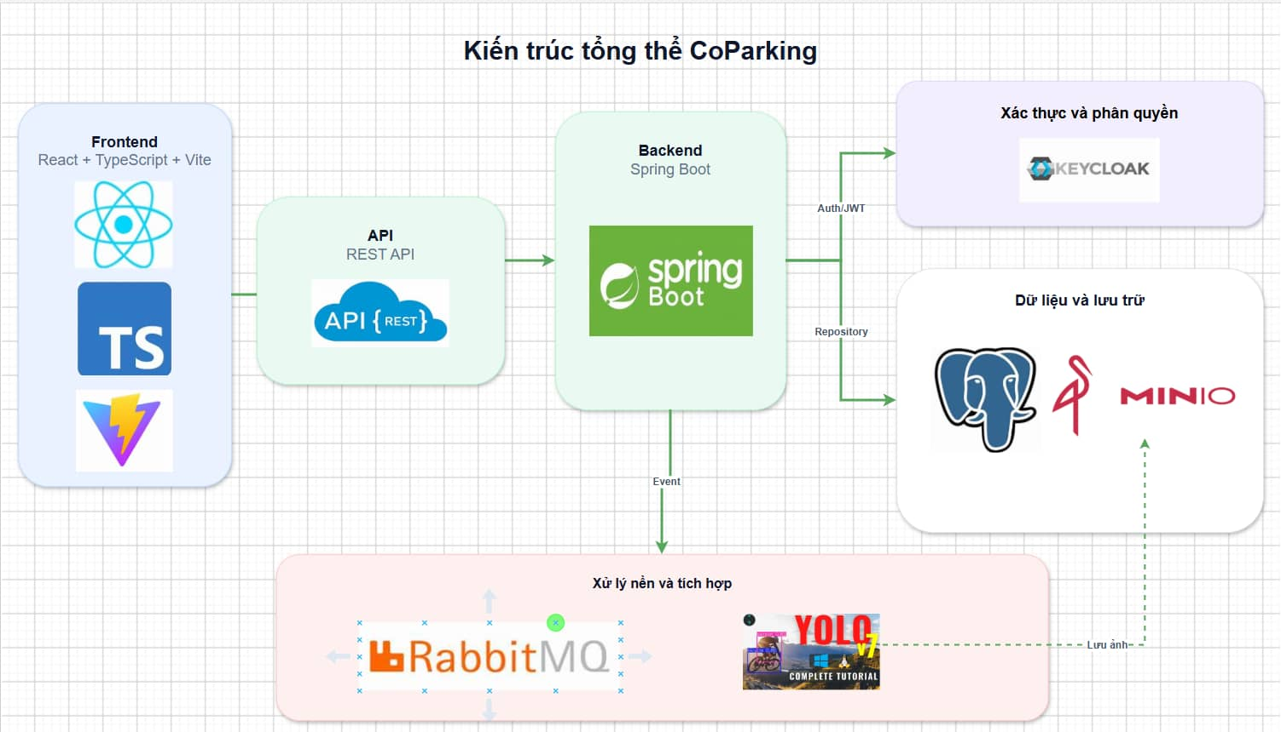
Hình 4.9: Kiến trúc tổng thể CoParking

Hệ thống CoParking được xây dựng theo mô hình web application gồm frontend, backend và các dịch vụ hạ tầng hỗ trợ. Người dùng tương tác với hệ thống thông qua giao diện web được phát triển bằng React, TypeScript và Vite. Frontend chia thành các khu vực chính như trang công khai, cổng khách hàng và cổng quản trị, sau đó giao tiếp với backend thông qua REST API.
Backend được phát triển bằng Spring Boot, đóng vai trò trung tâm xử lý nghiệp vụ của hệ thống. Kiến trúc backend được tổ chức theo hướng phân lớp gồm EntryPoint/Controller, Application/Use Case, Domain/Policy và Infrastructure/Adapter. Cách tổ chức này giúp tách biệt phần tiếp nhận request, xử lý nghiệp vụ, luật miền và thao tác với hạ tầng bên ngoài như cơ sở dữ liệu, lưu trữ file, xác thực hay dịch vụ OCR.
Việc xác thực và phân quyền được đảm nhiệm bởi Keycloak. Sau khi đăng nhập, người dùng nhận JWT token và gửi token này trong các request đến backend. Backend kiểm tra token, ánh xạ thông tin tài khoản, vai trò và quyền để kiểm soát truy cập theo từng chức năng.
Dữ liệu nghiệp vụ của hệ thống được lưu trữ trong PostgreSQL, bao gồm tài khoản, khách hàng, phương tiện, thẻ, gói đăng ký, phiên gửi xe, báo mất thẻ, hóa đơn, thanh toán và các dữ liệu vận hành khác. Các file như ảnh xe, ảnh biển số hoặc file đính kèm được lưu trong MinIO nhằm tách phần lưu trữ file khỏi cơ sở dữ liệu quan hệ.
Bên cạnh luồng xử lý chính, hệ thống còn tích hợp các dịch vụ hỗ trợ như OCR Service để nhận diện biển số xe từ hình ảnh và RabbitMQ để xử lý các sự kiện hoặc luồng realtime, đặc biệt trong các chức năng tích hợp và trao đổi thông tin. Nhờ đó, hệ thống có thể mở rộng tốt hơn khi cần xử lý tác vụ nền, gửi sự kiện hoặc tích hợp thêm các dịch vụ mới.
Tổng thể, kiến trúc này giúp CoParking tách biệt rõ ràng giữa giao diện người dùng, xử lý nghiệp vụ, xác thực, lưu trữ dữ liệu và các dịch vụ hạ tầng. Điều này làm cho hệ thống dễ bảo trì, dễ mở rộng và phù hợp với các nghiệp vụ quản lý bãi xe như quản lý thẻ, phiên gửi xe, vé tháng, mất thẻ, thanh toán, nhân sự và hỗ trợ khách hàng.

Thiết kế frontend
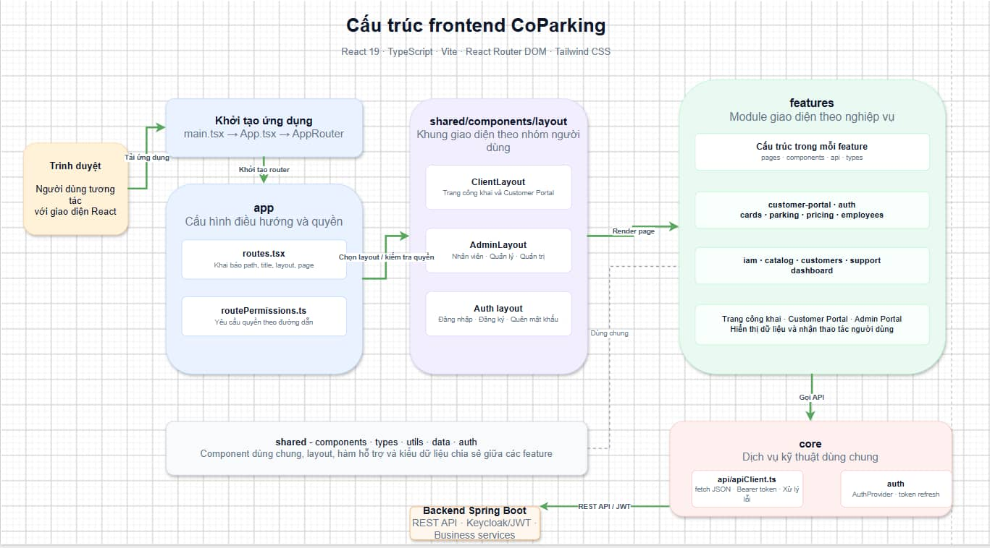
Hình 4.10: Cấu trúc FrontEnd
Frontend của hệ thống CoParking được xây dựng bằng React, TypeScript và Vite. Ứng dụng sử dụng React Router DOM để điều hướng giữa các màn hình và Tailwind CSS kết hợp với các thành phần giao diện dùng chung để xây dựng giao diện quản trị, cổng khách hàng và các trang công khai.
Luồng khởi tạo ứng dụng bắt đầu từ file src/main.tsx, sau đó chuyển đến phần khởi tạo chính trong thư mục app. Tại đây, ứng dụng được render, cấu hình các provider dùng chung và nạp bộ định tuyến chính. Thành phần router chịu trách nhiệm xác định layout phù hợp cho từng nhóm trang, ví dụ giao diện quản trị, giao diện khách hàng, giao diện đăng nhập hoặc các màn hình toàn trang.
Thư mục app đóng vai trò cấu hình cấp ứng dụng. File routes.tsx khai báo danh sách đường dẫn, tiêu đề trang, layout sử dụng và component page tương ứng. File routePermissions.ts định nghĩa các quyền cần thiết cho từng route quản trị, từ đó hỗ trợ kiểm soát quyền truy cập ở phía frontend. Khi người dùng truy cập một đường dẫn, router sẽ kiểm tra trạng thái đăng nhập và quyền của tài khoản trước khi render nội dung phù hợp.
Phần layout được tổ chức trong nhóm component dùng chung, bao gồm các layout chính như ClientLayout cho trang công khai và cổng khách hàng, AdminLayout cho khu vực quản trị, cùng các shell phục vụ đăng nhập hoặc màn hình toàn trang. Các layout này cung cấp khung giao diện tổng thể như thanh điều hướng, sidebar, header và vùng nội dung chính, giúp các màn hình nghiệp vụ có cấu trúc hiển thị thống nhất.
Thư mục features chứa các module giao diện theo từng nghiệp vụ của hệ thống. Mỗi feature thường bao gồm các thành phần như pages, components, api và một số file hỗ trợ khác khi cần. Các module hiện có gồm quản lý thẻ, mất thẻ, bãi xe, bảng giá, nhân viên, tài khoản, danh mục, khách hàng, hỗ trợ, dashboard, xác thực và cổng khách hàng. Cách chia theo feature giúp mã nguồn dễ mở rộng, vì mỗi nhóm nghiệp vụ có thể phát triển tương đối độc lập.
Thư mục core chứa các dịch vụ kỹ thuật dùng chung cho toàn bộ frontend. Trong đó, apiClient.ts là lớp gọi API tập trung, có nhiệm vụ gửi request JSON, gắn Bearer token và xử lý lỗi phản hồi từ backend. Nhóm auth quản lý thông tin phiên đăng nhập, token refresh, AuthProvider và hook lấy trạng thái người dùng hiện tại. Ngoài ra, core còn chứa các thành phần cấu hình giao diện như theme và token thiết kế.
Thư mục shared chứa các thành phần tái sử dụng giữa nhiều feature, bao gồm component layout, component UI, bảng dữ liệu, form, kiểu dữ liệu chung, hàm tiện ích, dữ liệu dùng chung và helper kiểm tra quyền. Nhờ đó, các module nghiệp vụ có thể dùng lại cùng một bộ thành phần giao diện và quy ước xử lý, giúp giao diện nhất quán và giảm trùng lặp mã nguồn.
Khi người dùng thao tác trên giao diện, các page trong features sẽ gọi các hàm API tương ứng. Những hàm này sử dụng core/api/apiClient.ts để gửi request đến backend Spring Boot thông qua REST API kèm JWT. Backend sau đó xử lý nghiệp vụ, kiểm tra quyền và trả dữ liệu về frontend để hiển thị cho người dùng.

Thiết kế backend
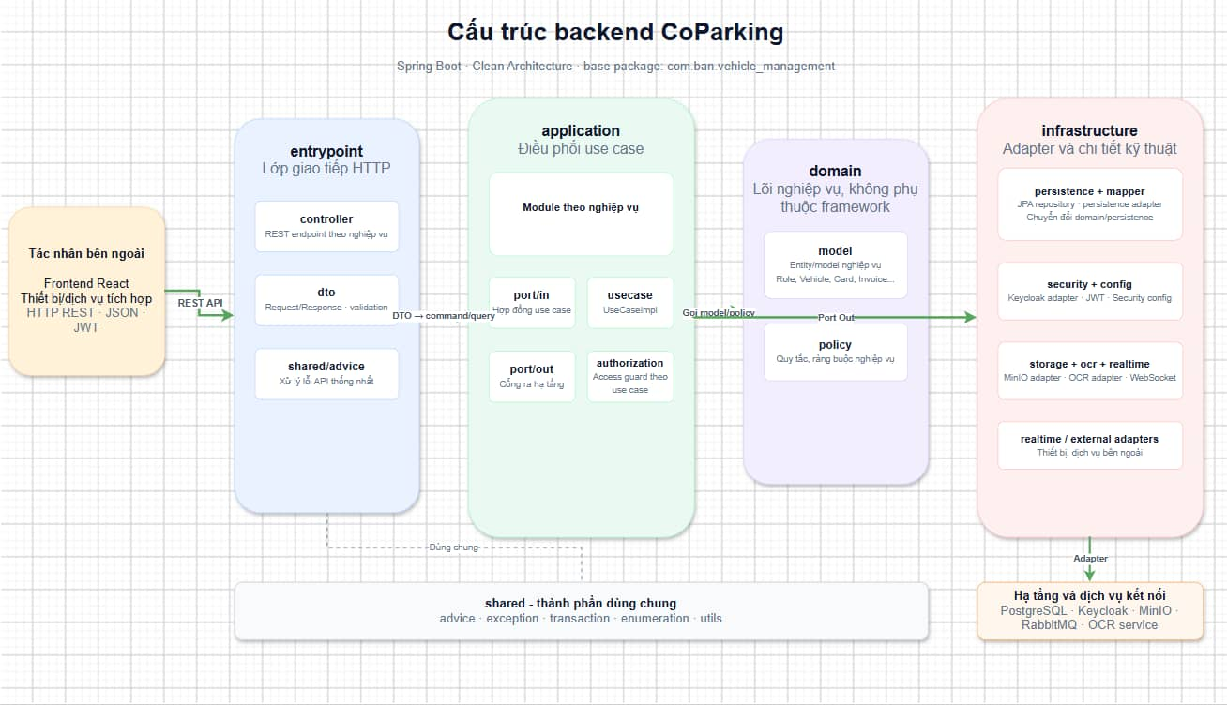
Hình 4.11: Cấu trúc BackEnd
Backend của hệ thống CoParking được xây dựng bằng Spring Boot và tổ chức theo định hướng Clean Architecture. Mã nguồn backend được chia thành các lớp chính gồm entrypoint, application, domain, infrastructure và shared. Cách tổ chức này giúp tách biệt rõ ràng giữa lớp giao tiếp HTTP, lớp xử lý nghiệp vụ, lớp mô hình miền và lớp hạ tầng kỹ thuật.
Lớp entrypoint đóng vai trò là điểm tiếp nhận request từ bên ngoài hệ thống. Các tác nhân như frontend React hoặc thiết bị/dịch vụ tích hợp gửi request đến backend thông qua REST API với định dạng JSON và JWT. Trong lớp này, các controller định nghĩa endpoint nghiệp vụ, các dto biểu diễn dữ liệu request/response, còn shared/advice hỗ trợ xử lý lỗi API theo định dạng thống nhất.
Lớp application chịu trách nhiệm điều phối các use case của hệ thống. Đây là nơi triển khai luồng nghiệp vụ chính cho từng module như quản lý tài khoản, khách hàng, thẻ, vé tháng, phiên gửi xe, mất thẻ, hóa đơn, thanh toán và hỗ trợ khách hàng. Bên trong lớp này, các port/in định nghĩa các chức năng mà hệ thống cung cấp, usecase triển khai logic điều phối, authorization kiểm tra quyền truy cập theo từng nghiệp vụ, còn port/out định nghĩa các cổng giao tiếp ra bên ngoài như cơ sở dữ liệu, lưu trữ file hoặc dịch vụ tích hợp.
Lớp domain chứa các thành phần nghiệp vụ cốt lõi, không phụ thuộc trực tiếp vào framework hoặc hạ tầng kỹ thuật. Các model biểu diễn thực thể nghiệp vụ như thẻ, phiên gửi xe, hóa đơn, khách hàng hoặc tài khoản. Các policy chứa quy tắc nghiệp vụ quan trọng, ví dụ kiểm tra trạng thái hợp lệ, điều kiện chuyển trạng thái hoặc các ràng buộc nghiệp vụ trong quá trình xử lý.
Lớp infrastructure là nơi hiện thực các kết nối kỹ thuật với bên ngoài hệ thống. Lớp này bao gồm các thành phần persistence và mapper để làm việc với PostgreSQL thông qua JPA Repository, các adapter xác thực và phân quyền với Keycloak/JWT, adapter lưu trữ file với MinIO, adapter nhận diện biển số với OCR Service, cũng như các thành phần realtime hoặc tích hợp thông qua RabbitMQ/WebSocket. Nhờ lớp infrastructure, phần nghiệp vụ trong application và domain không bị phụ thuộc trực tiếp vào chi tiết kỹ thuật của từng dịch vụ.
Ngoài ra, backend còn có lớp shared chứa các thành phần dùng chung như xử lý ngoại lệ, transaction, enum, tiện ích và các cấu trúc hỗ trợ chung. Lớp này giúp tránh lặp lại mã nguồn và đảm bảo các module trong hệ thống sử dụng cùng một chuẩn xử lý.

Thiết kế giao diện

Giao diện System Admin

Quản lý tài khoản
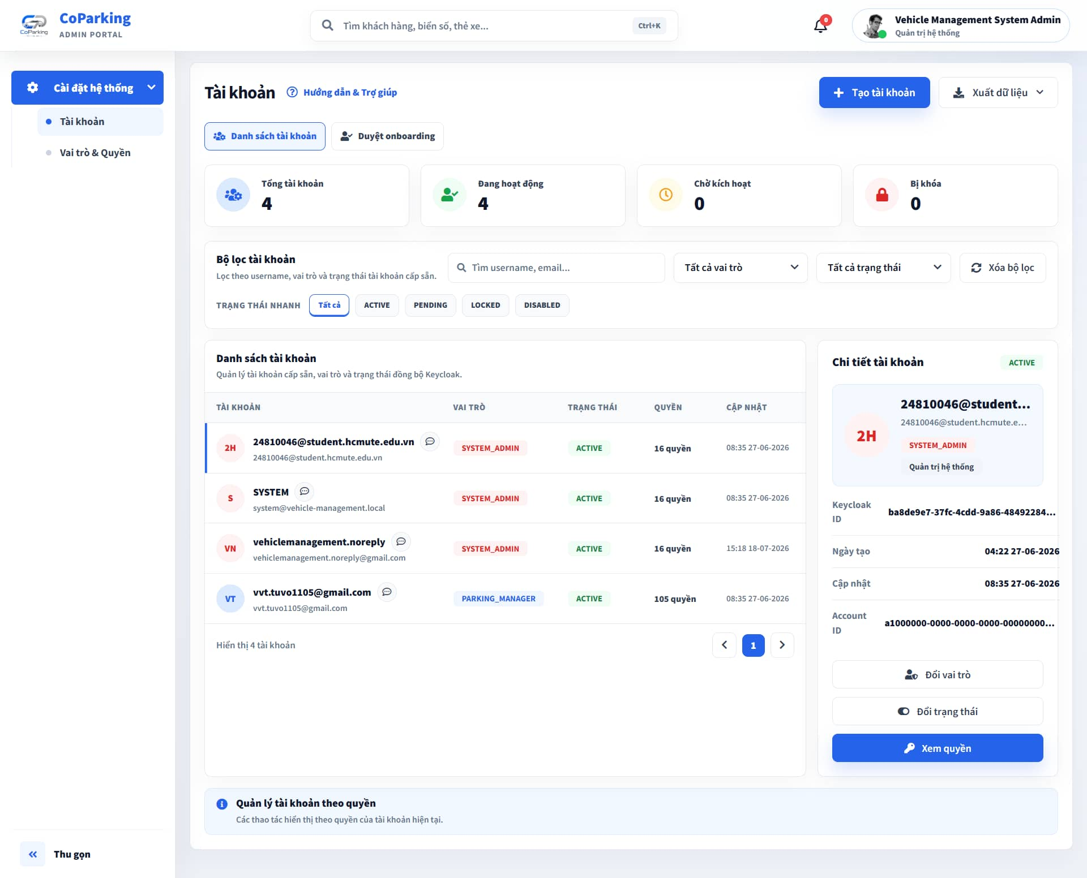
Hình 4.12: Giao diện quản lý tài khoản

Quản lý vai trò và phân quyền
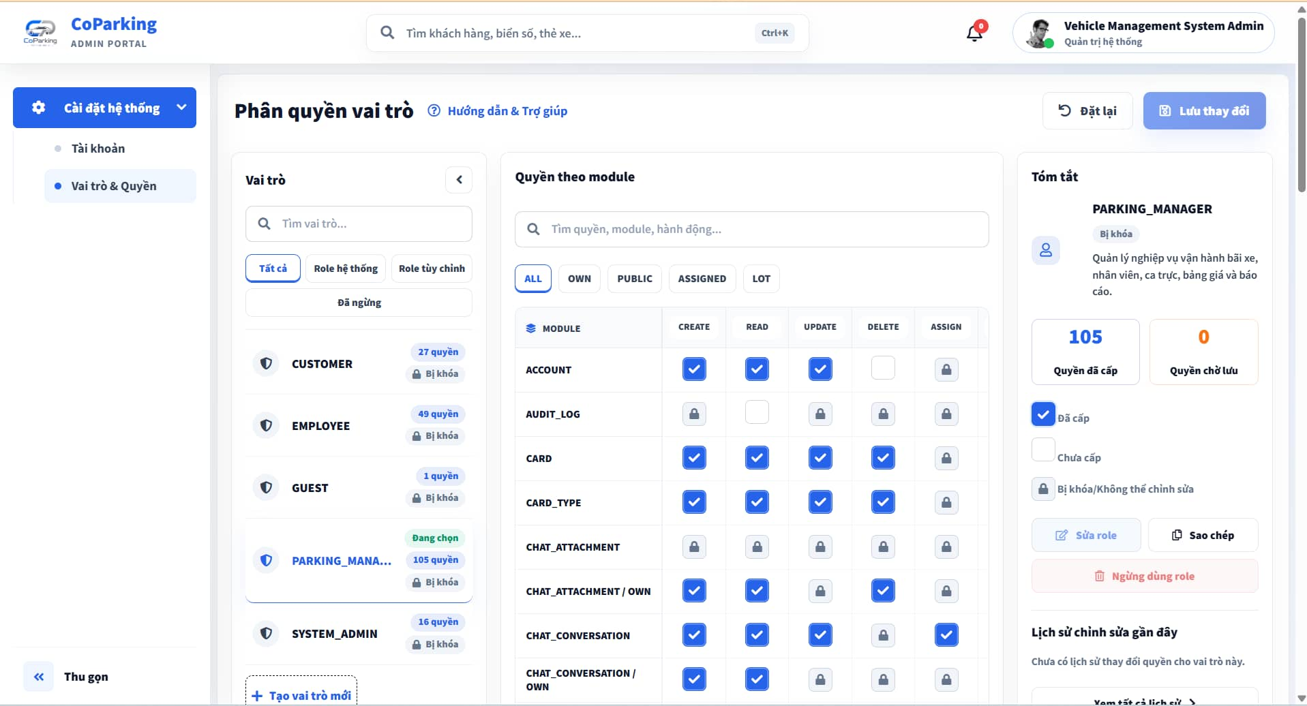
Hình 4.13: Giao diện quản lý & Phân quyền

Giao diện quản lý và nhân viên

Giao diện trang chủ
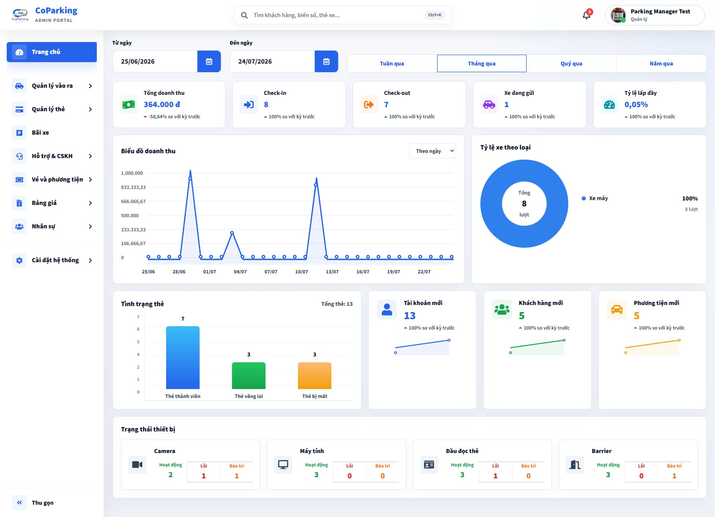
Hình 4.14: Giao diện Trang chủ

Giao diện check in
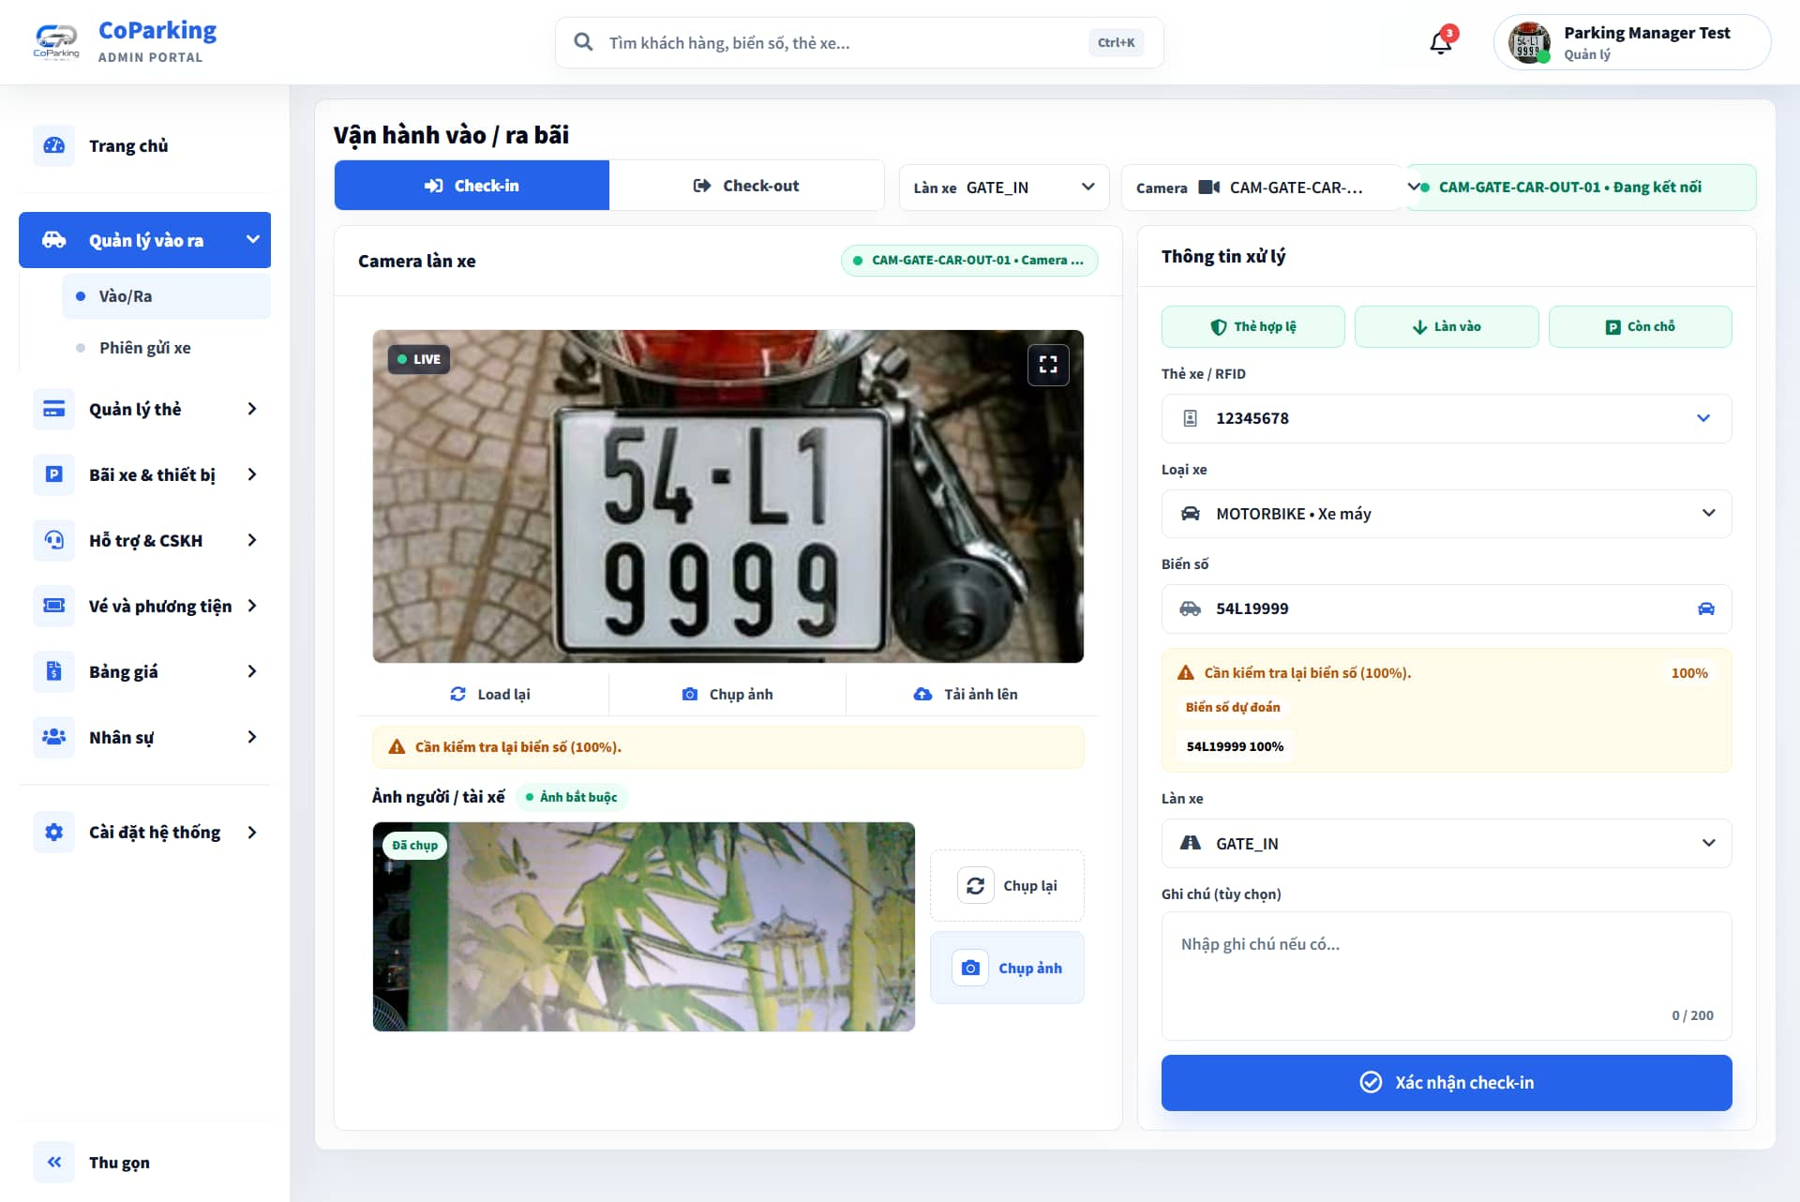
Hình 4.15: Giao diện Ghi nhận xe vào

Giao diện check out
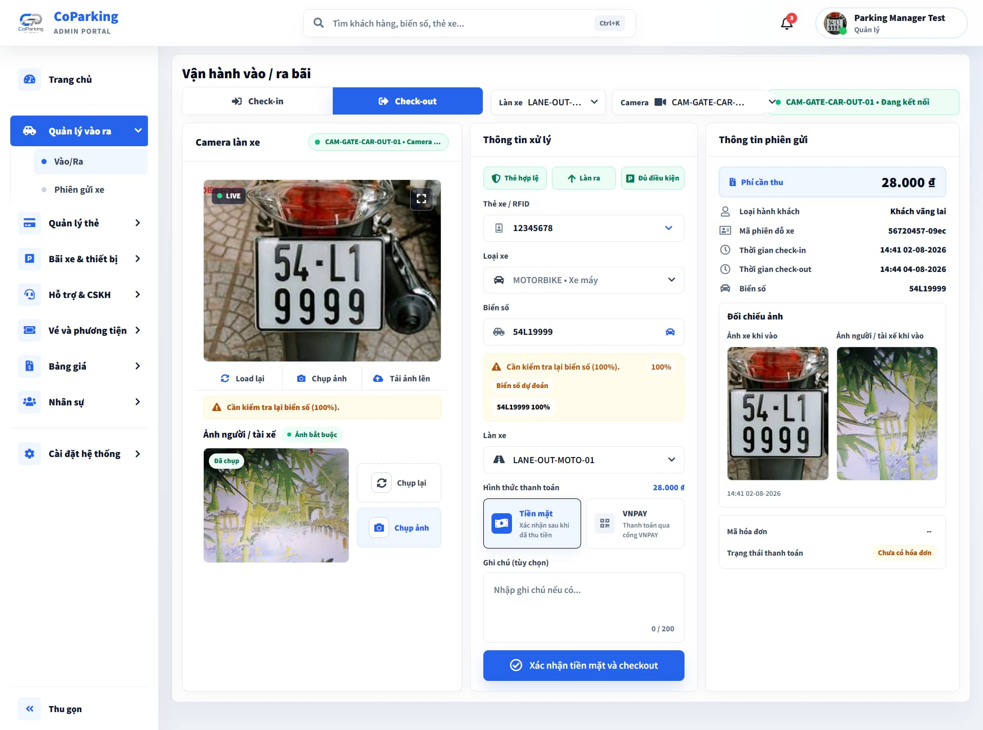
Hình 4.16: Giao diện Ghi nhận xe ra

Giao diện quản lý phiên gửi xe
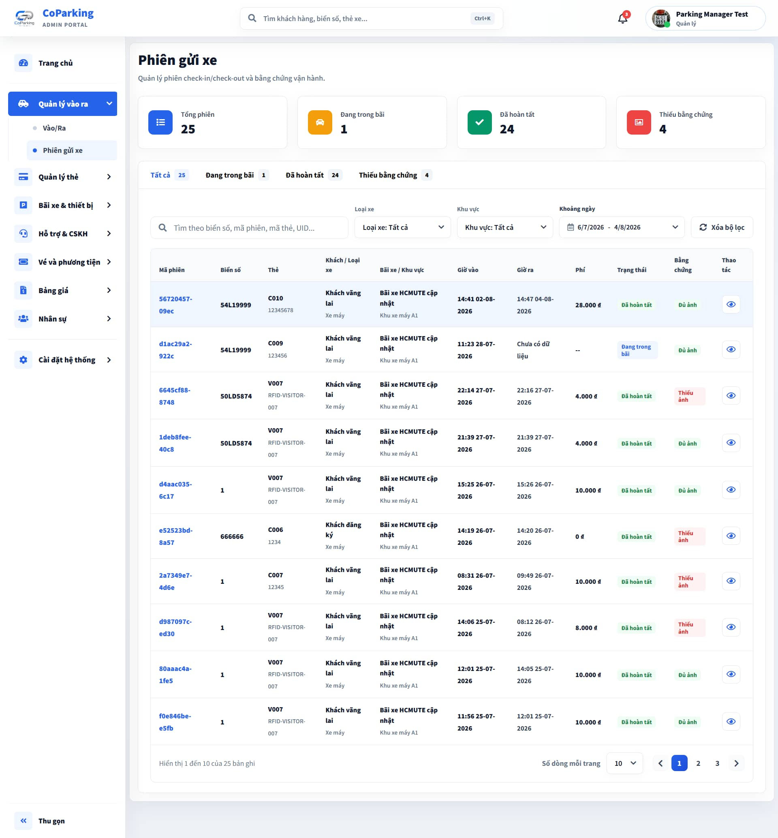
Hình 4.17: Giao diện quản lý phiên gửi xe

Giao diện quản lý thẻ
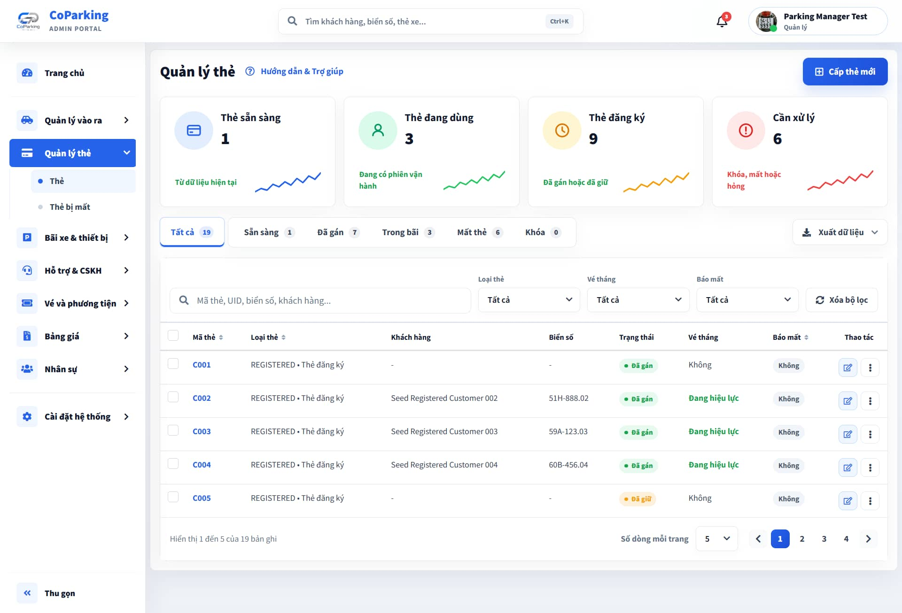
Hình 4.18: Giao diện quản lý thẻ

Giao diện quản lý thẻ bị mất
Hình 4.19: Giao diện quản lý thẻ bị mất

Giao diện quản lý bãi xe
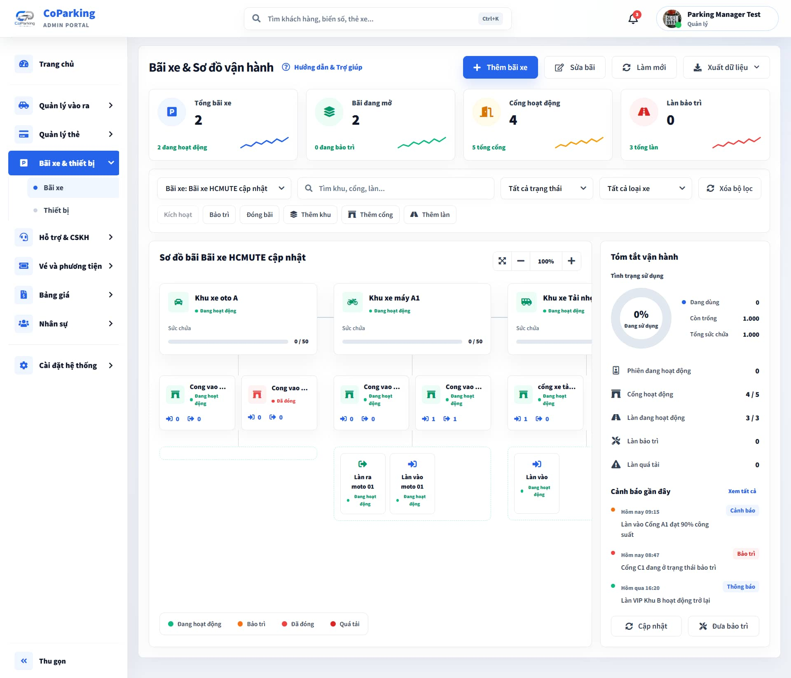
Hình 4.20: Giao diện quản lý bãi xe

Giao diện quản lý thiết bị
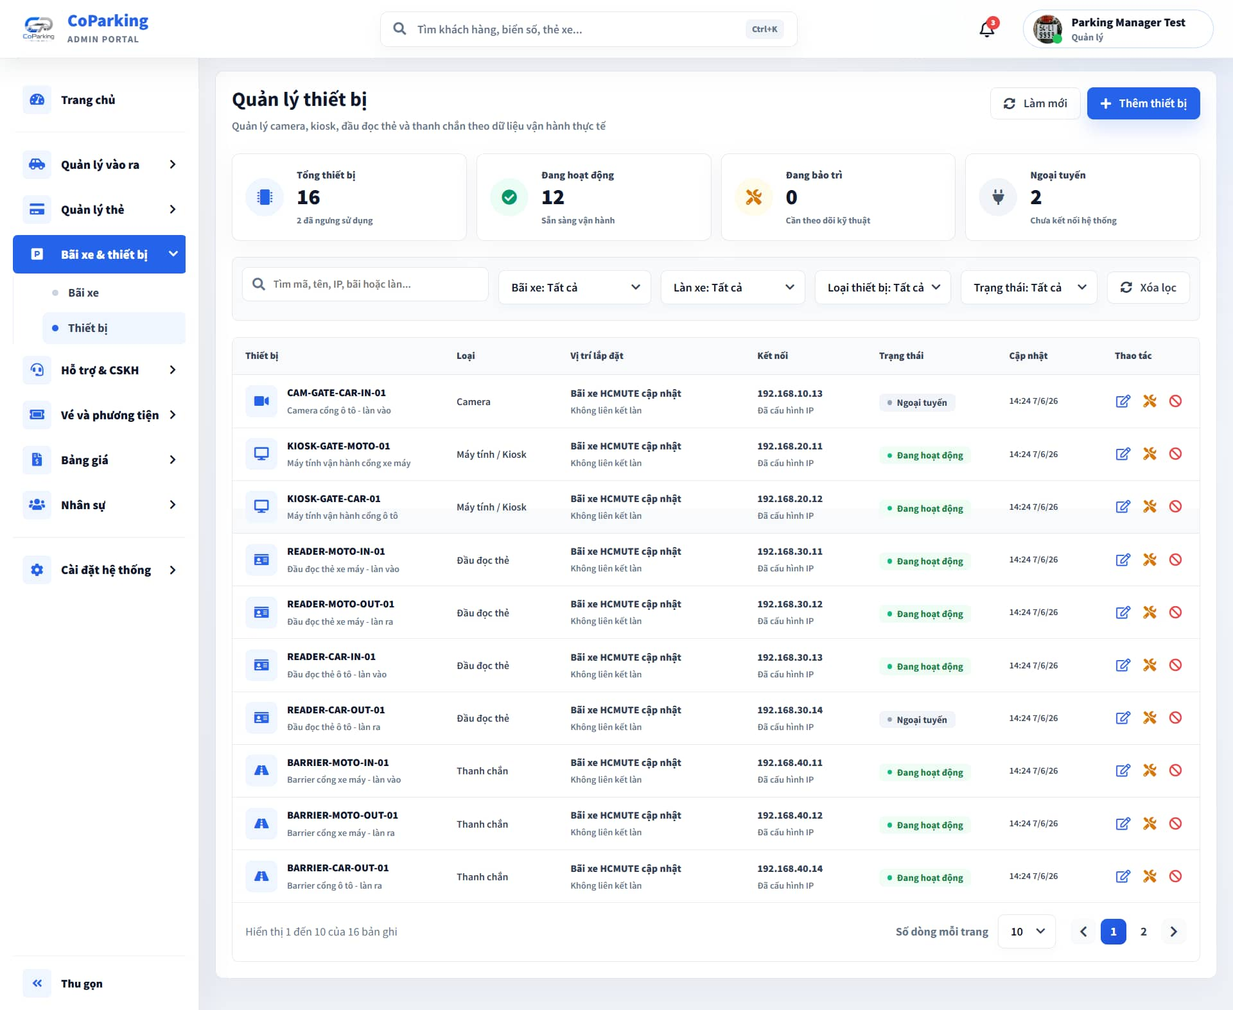
Hình 4.21: Giao diện quản lý thiết bị

Giao diện quản lý vé
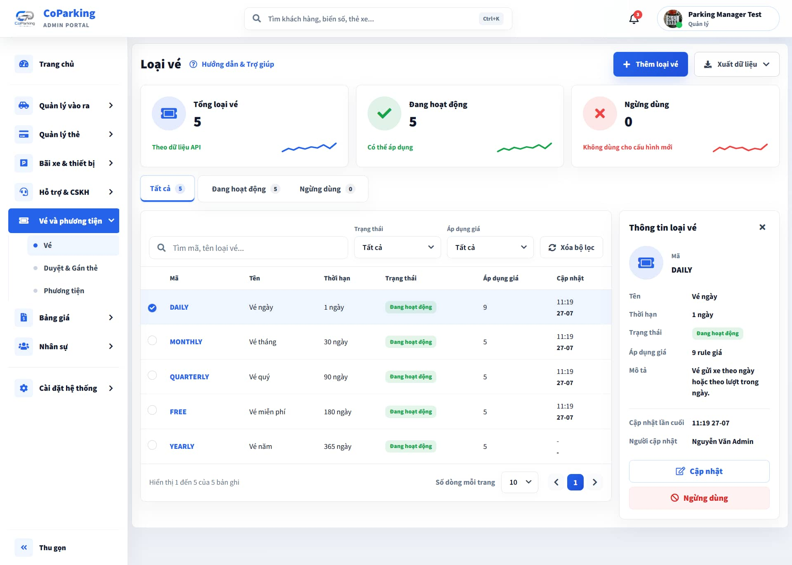
Hình 4.22: giao diện quản lý vé

Giao diện quản lý phương tiện
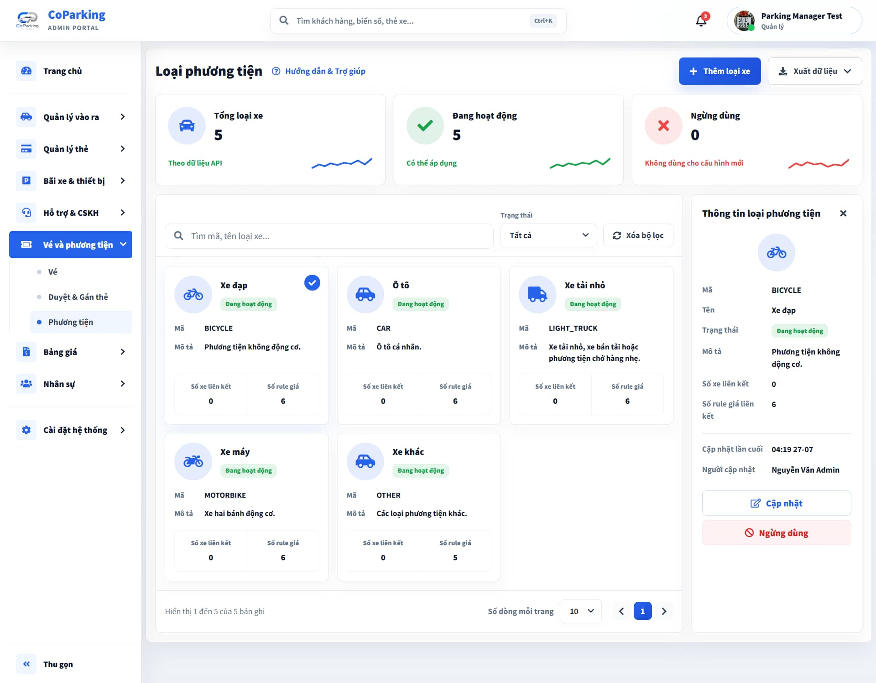
Hình 4.23: Giao diện quản lý phương tiện

Giao diện duyệt vé đăng ký và gán thẻ
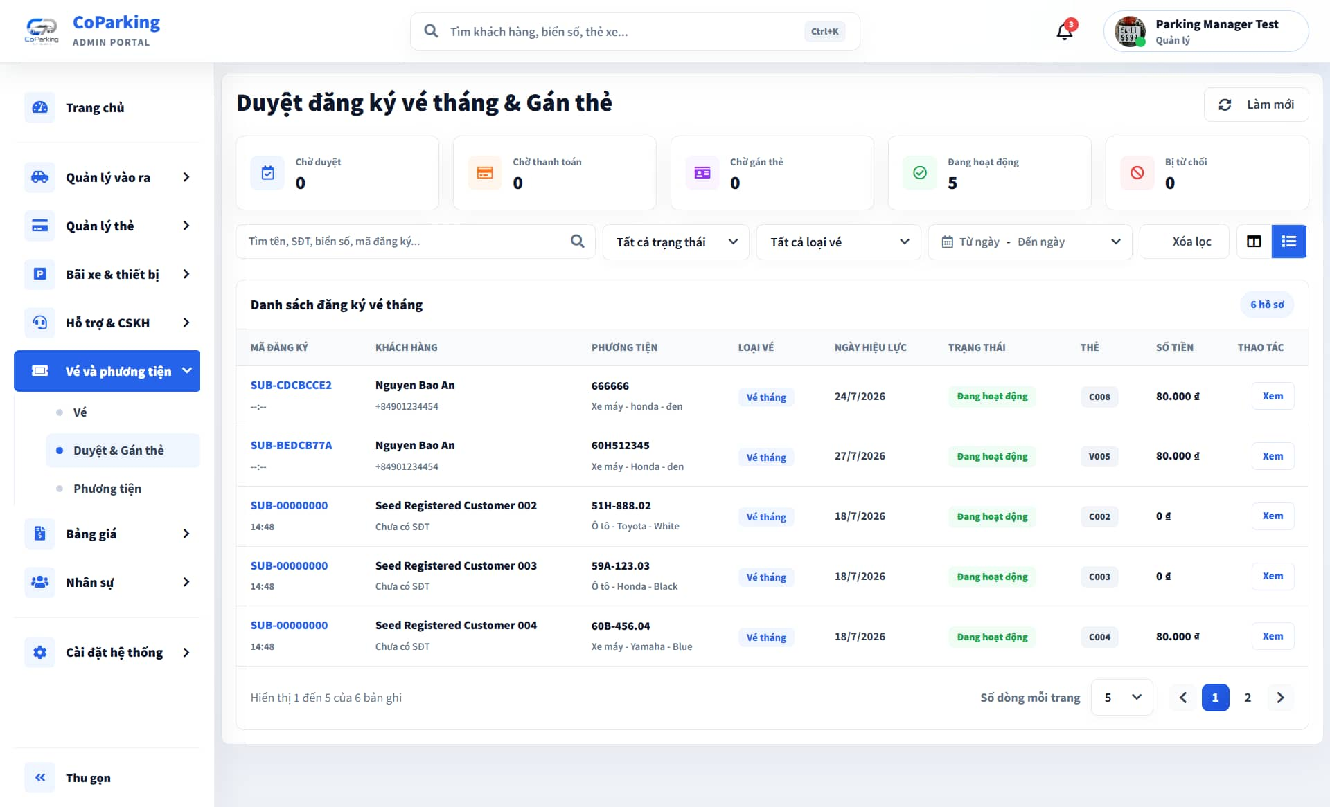
Hình 4.24: Giao diện duyệt vé đăng ký & gán thẻ

Giao diện quản lý kế hoạch giá
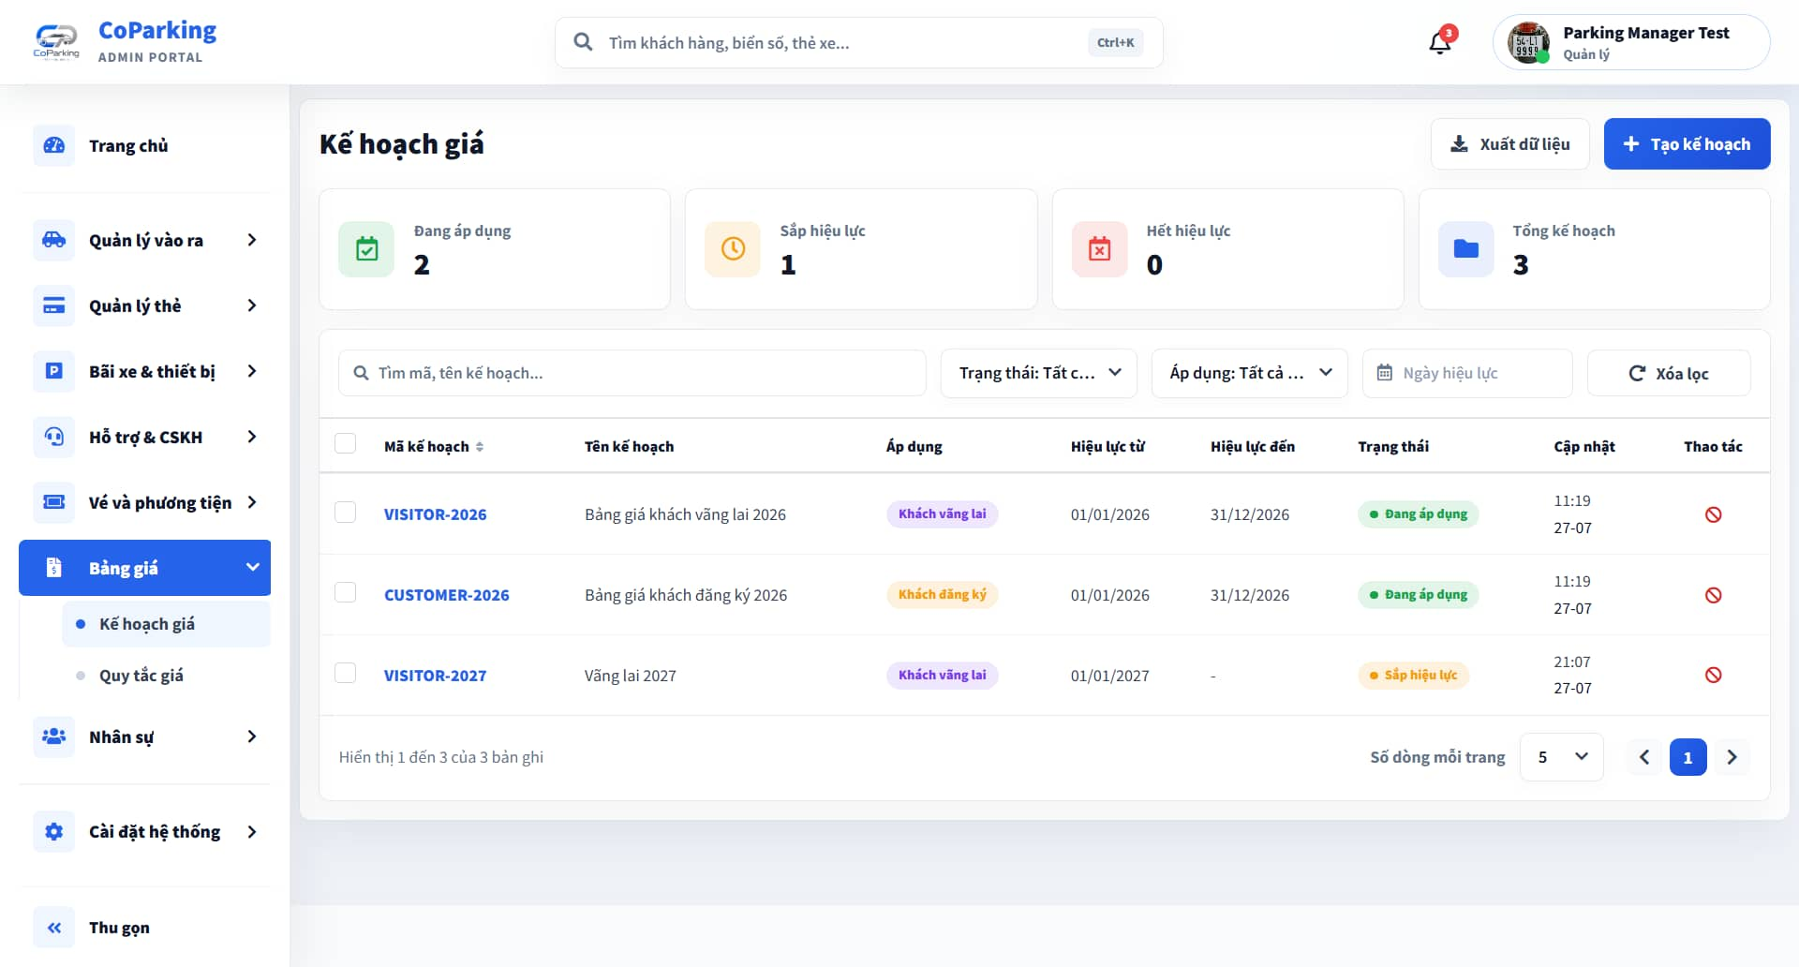
Hình 4.25: Giao diện quản lý kế hoạch giá

Giao diện quy tắc giá
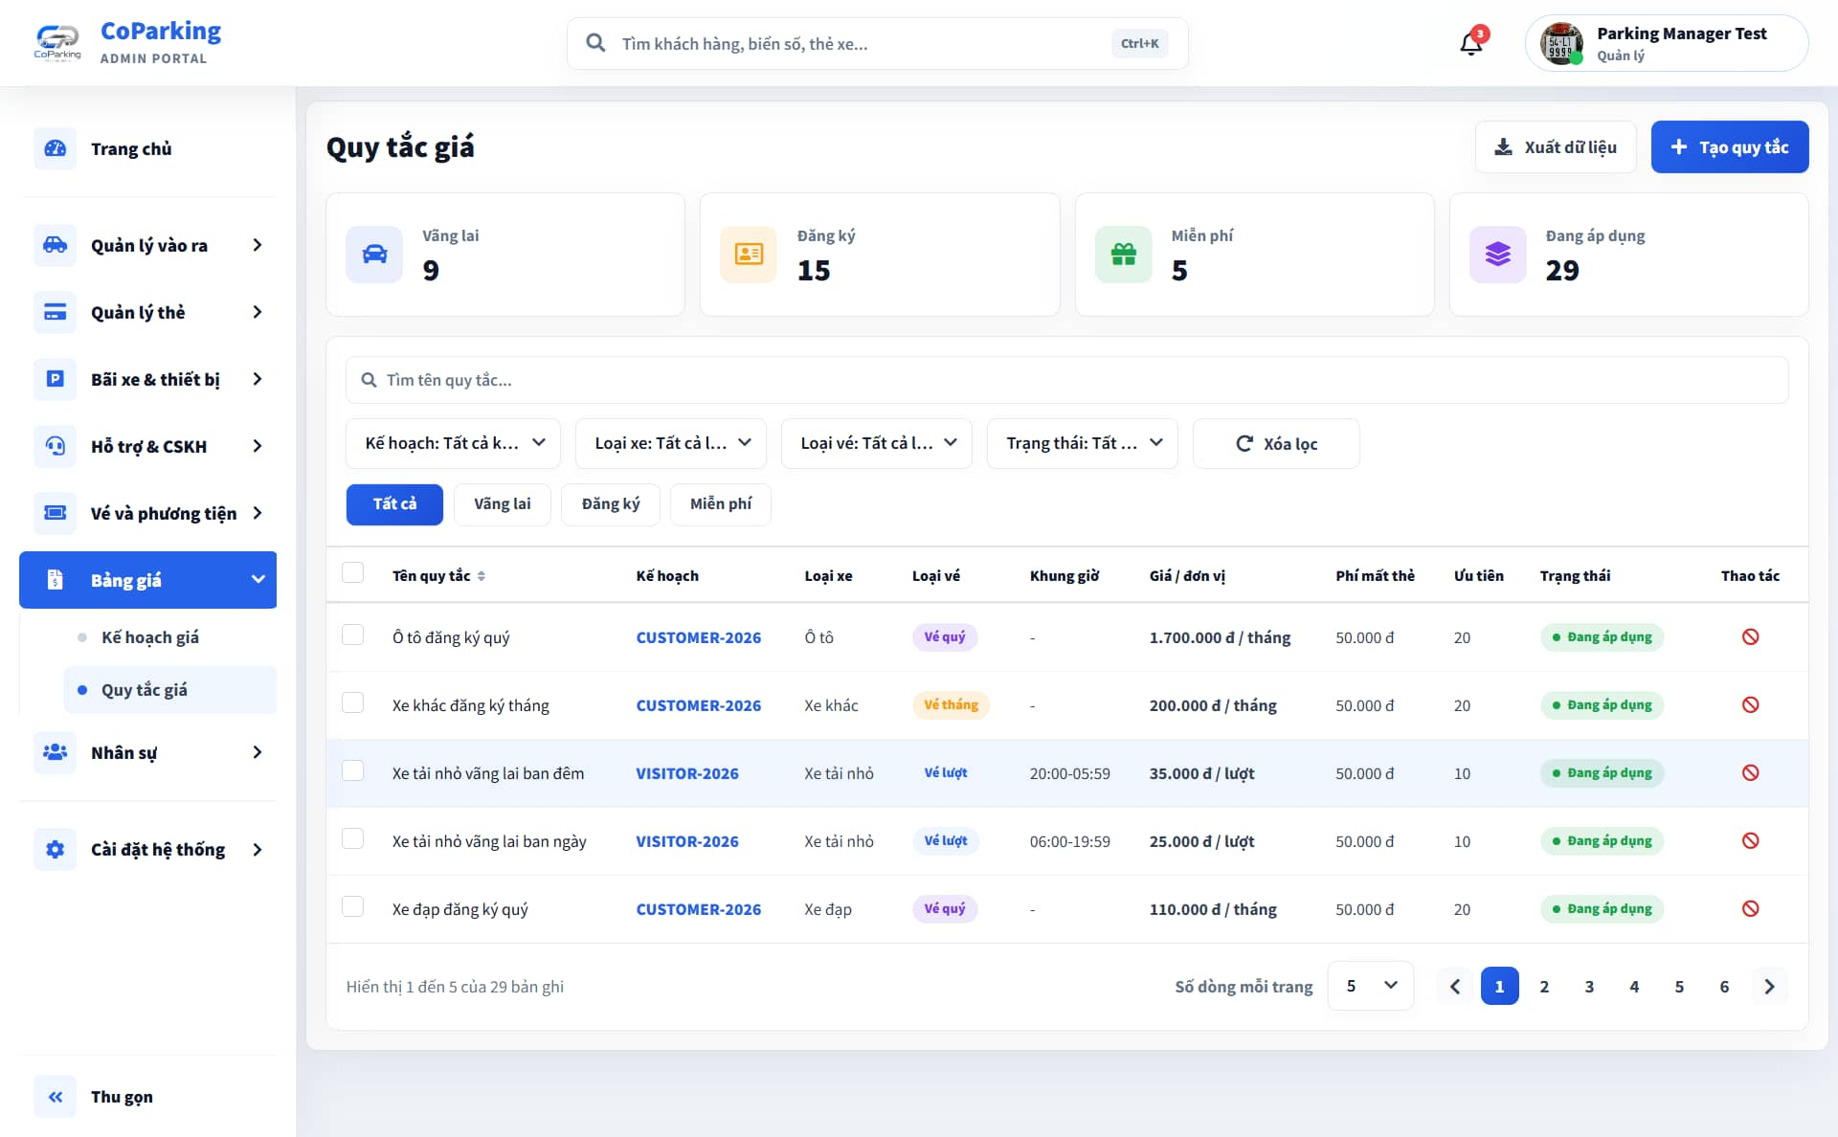
Hình 4.26: Giao diện quy tắc giá

Giao diện quản lý nhân viên
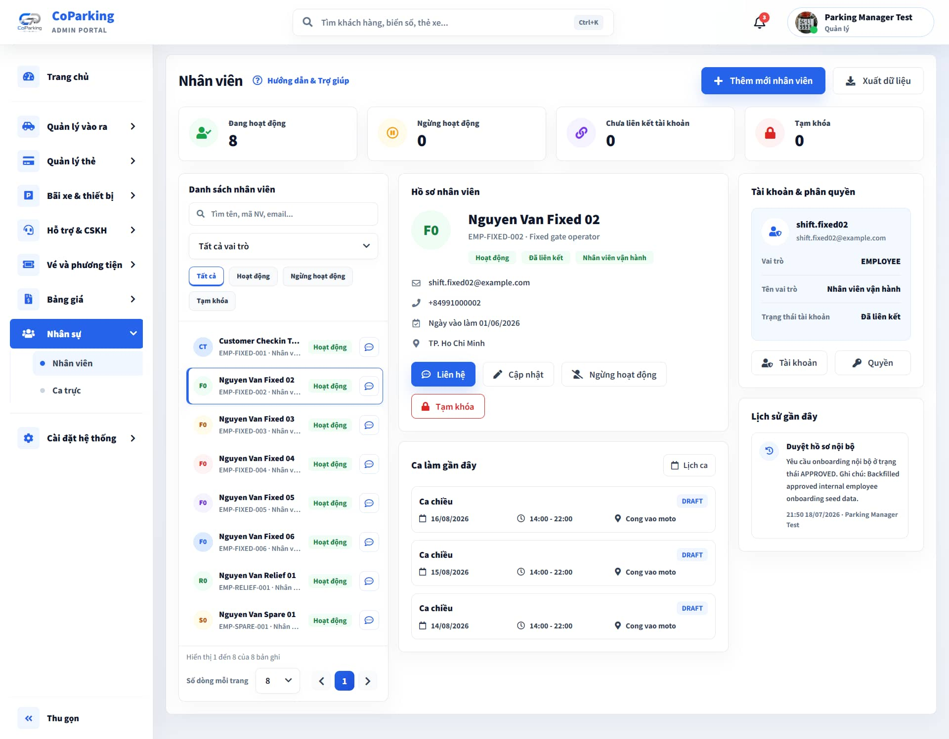
Hình 4.27: Giao diện quản lý nhân viên

Giao diện quản lý ca trực
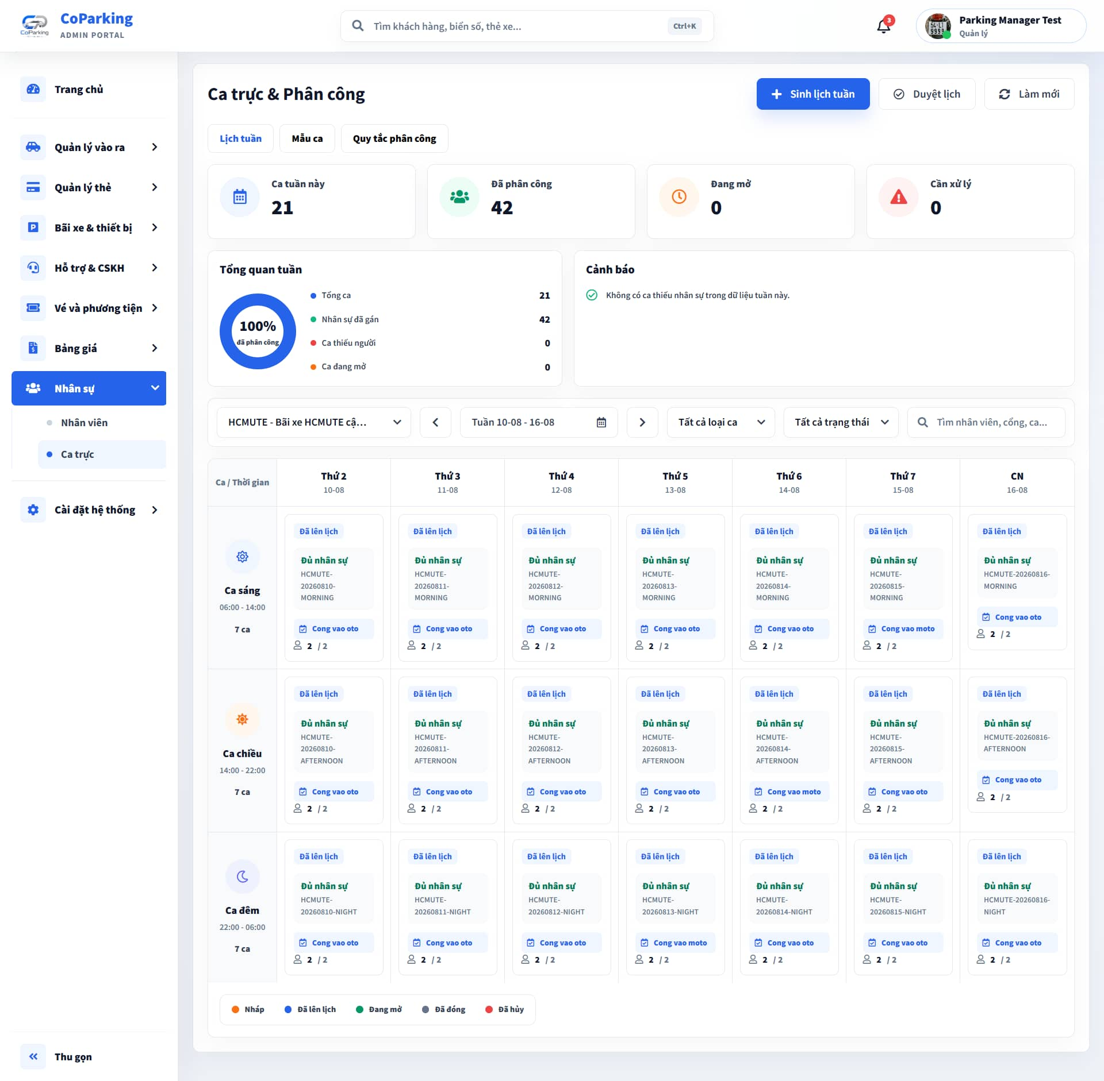
Hình 4.28: Giaoo diện quản lý ca trực

Giao diện quản lý quy tắc phân công
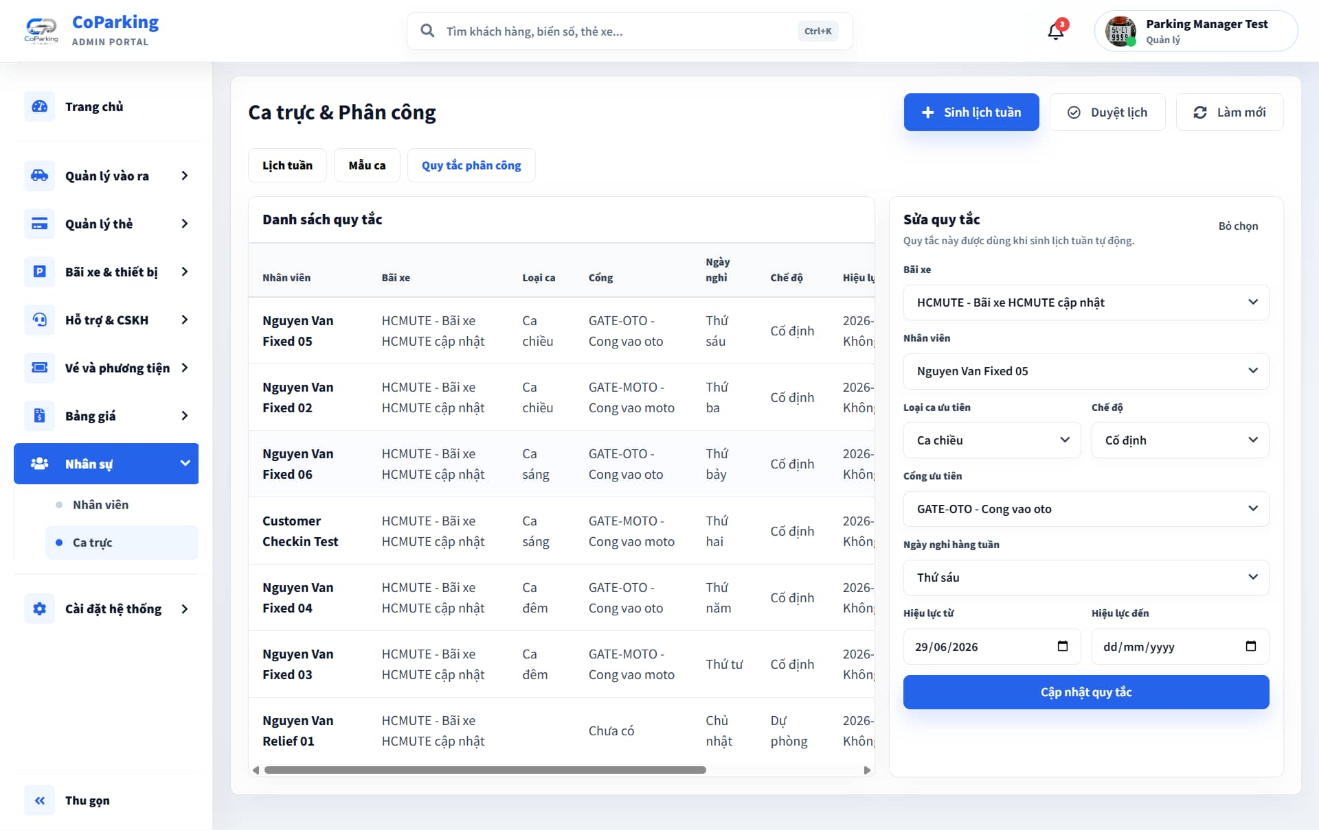
Hình 4.29: Giao diện quản lý quy tắc phân công

Giao diện tra cứu tài khoản
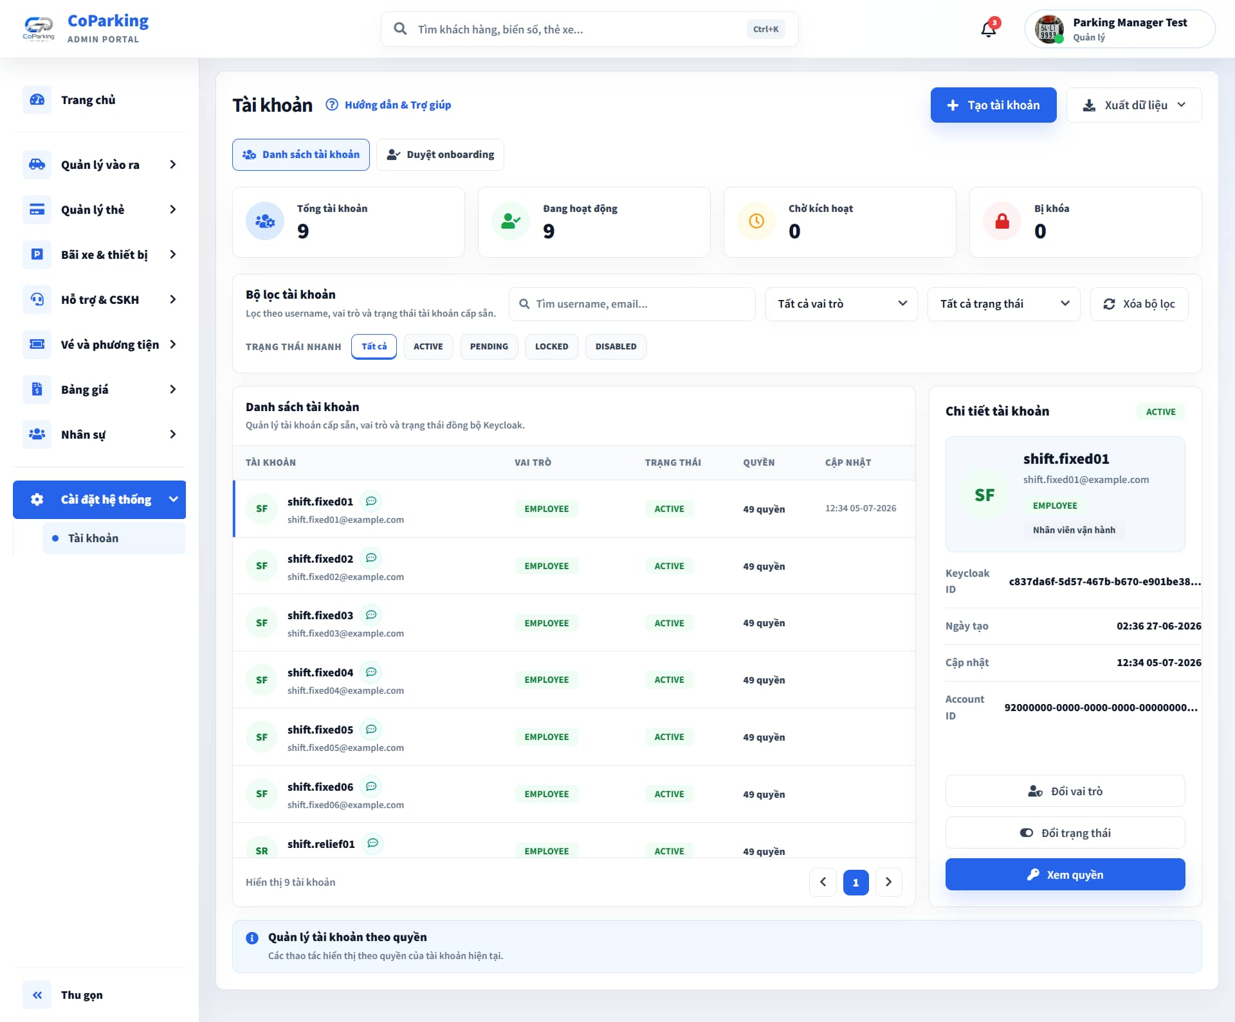
Hình 4.30: Giao diện tra cứu tài khoản

Giao diện quản lý thông tin cá nhân
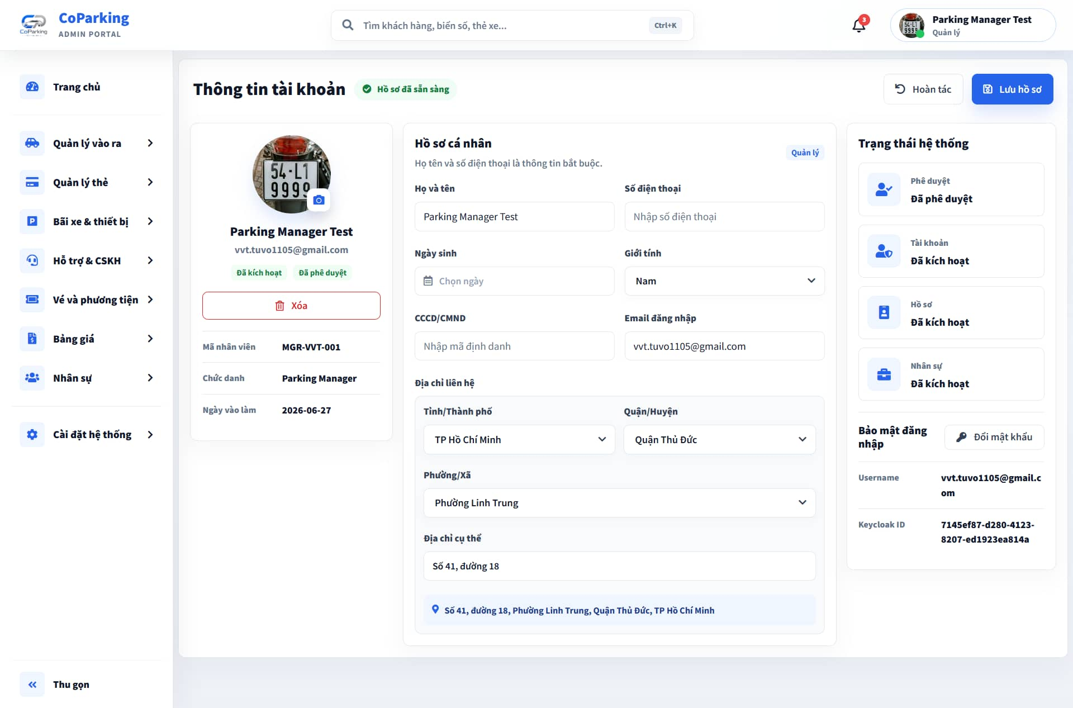
Hình 4.31: giao diện quản lý thông tin cá nhân

Giao diện khách hàng

Giao diện tổng quan khách hàng
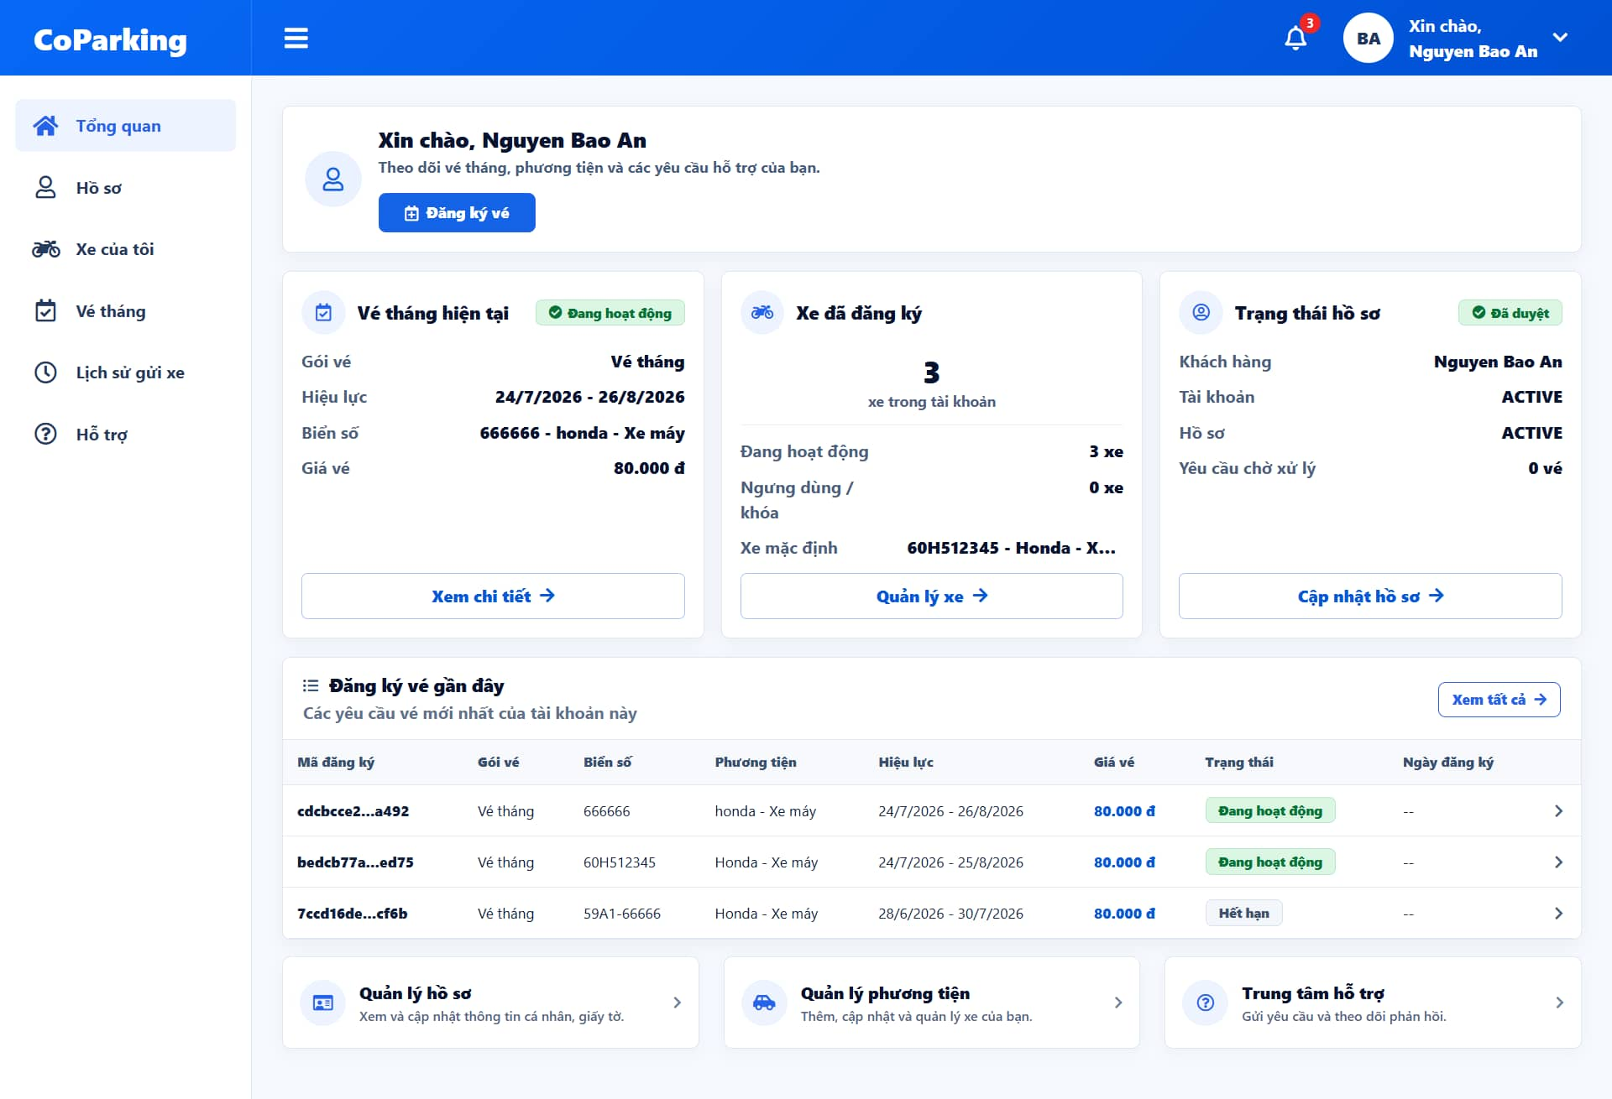
Hình 4.32: Giao diện tổng quan khách hàng

Giao diện hồ sơ khách hàng
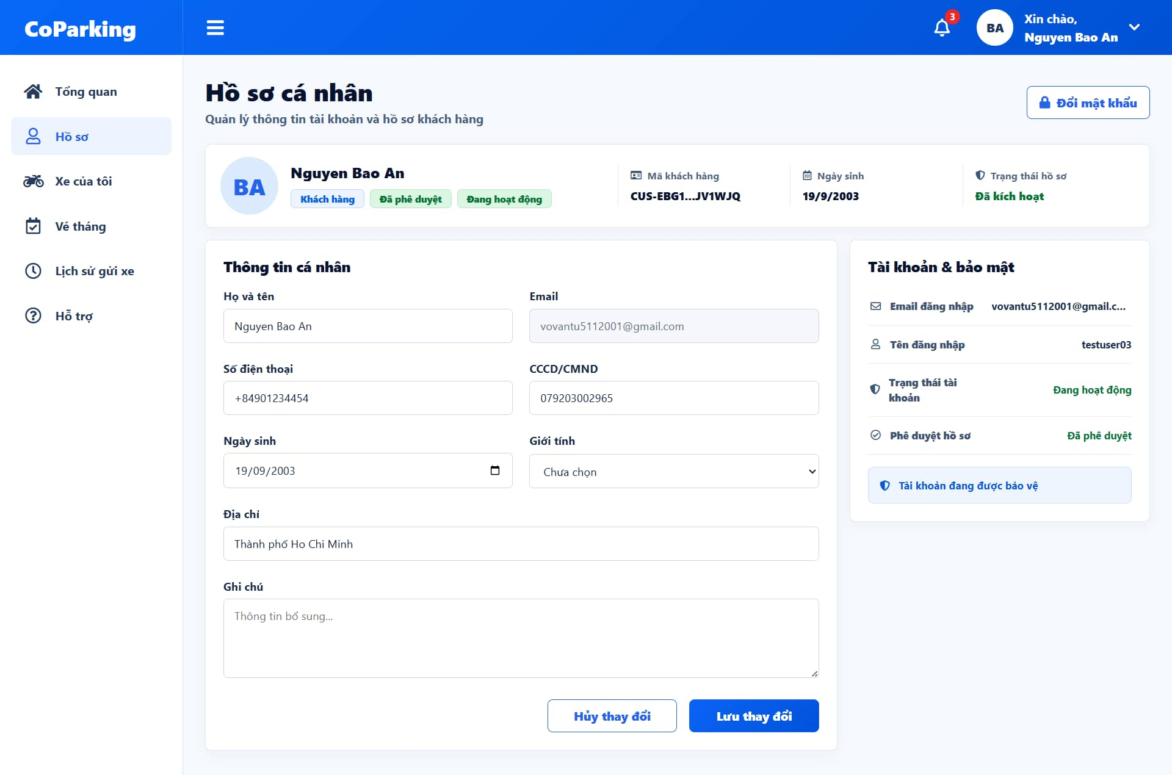
Hình 4.33: Giao diện hồ sơ khách hàng

Giao diện xe khách hàng
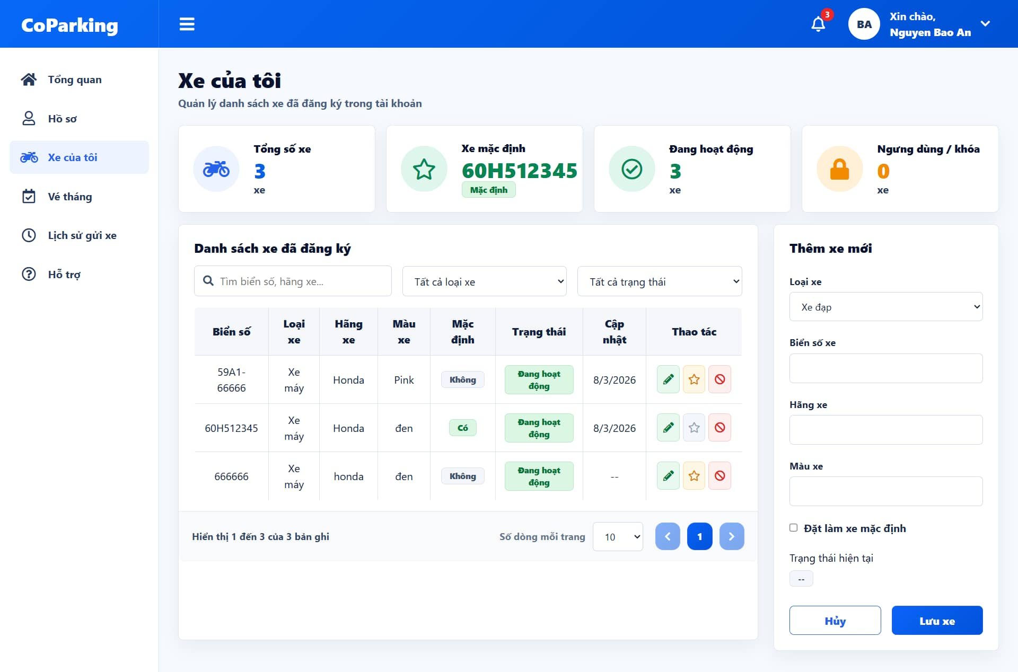
Hình 4.34: Giao diện xe khách hàng

Giao diện đăng ký vé của khách hàng
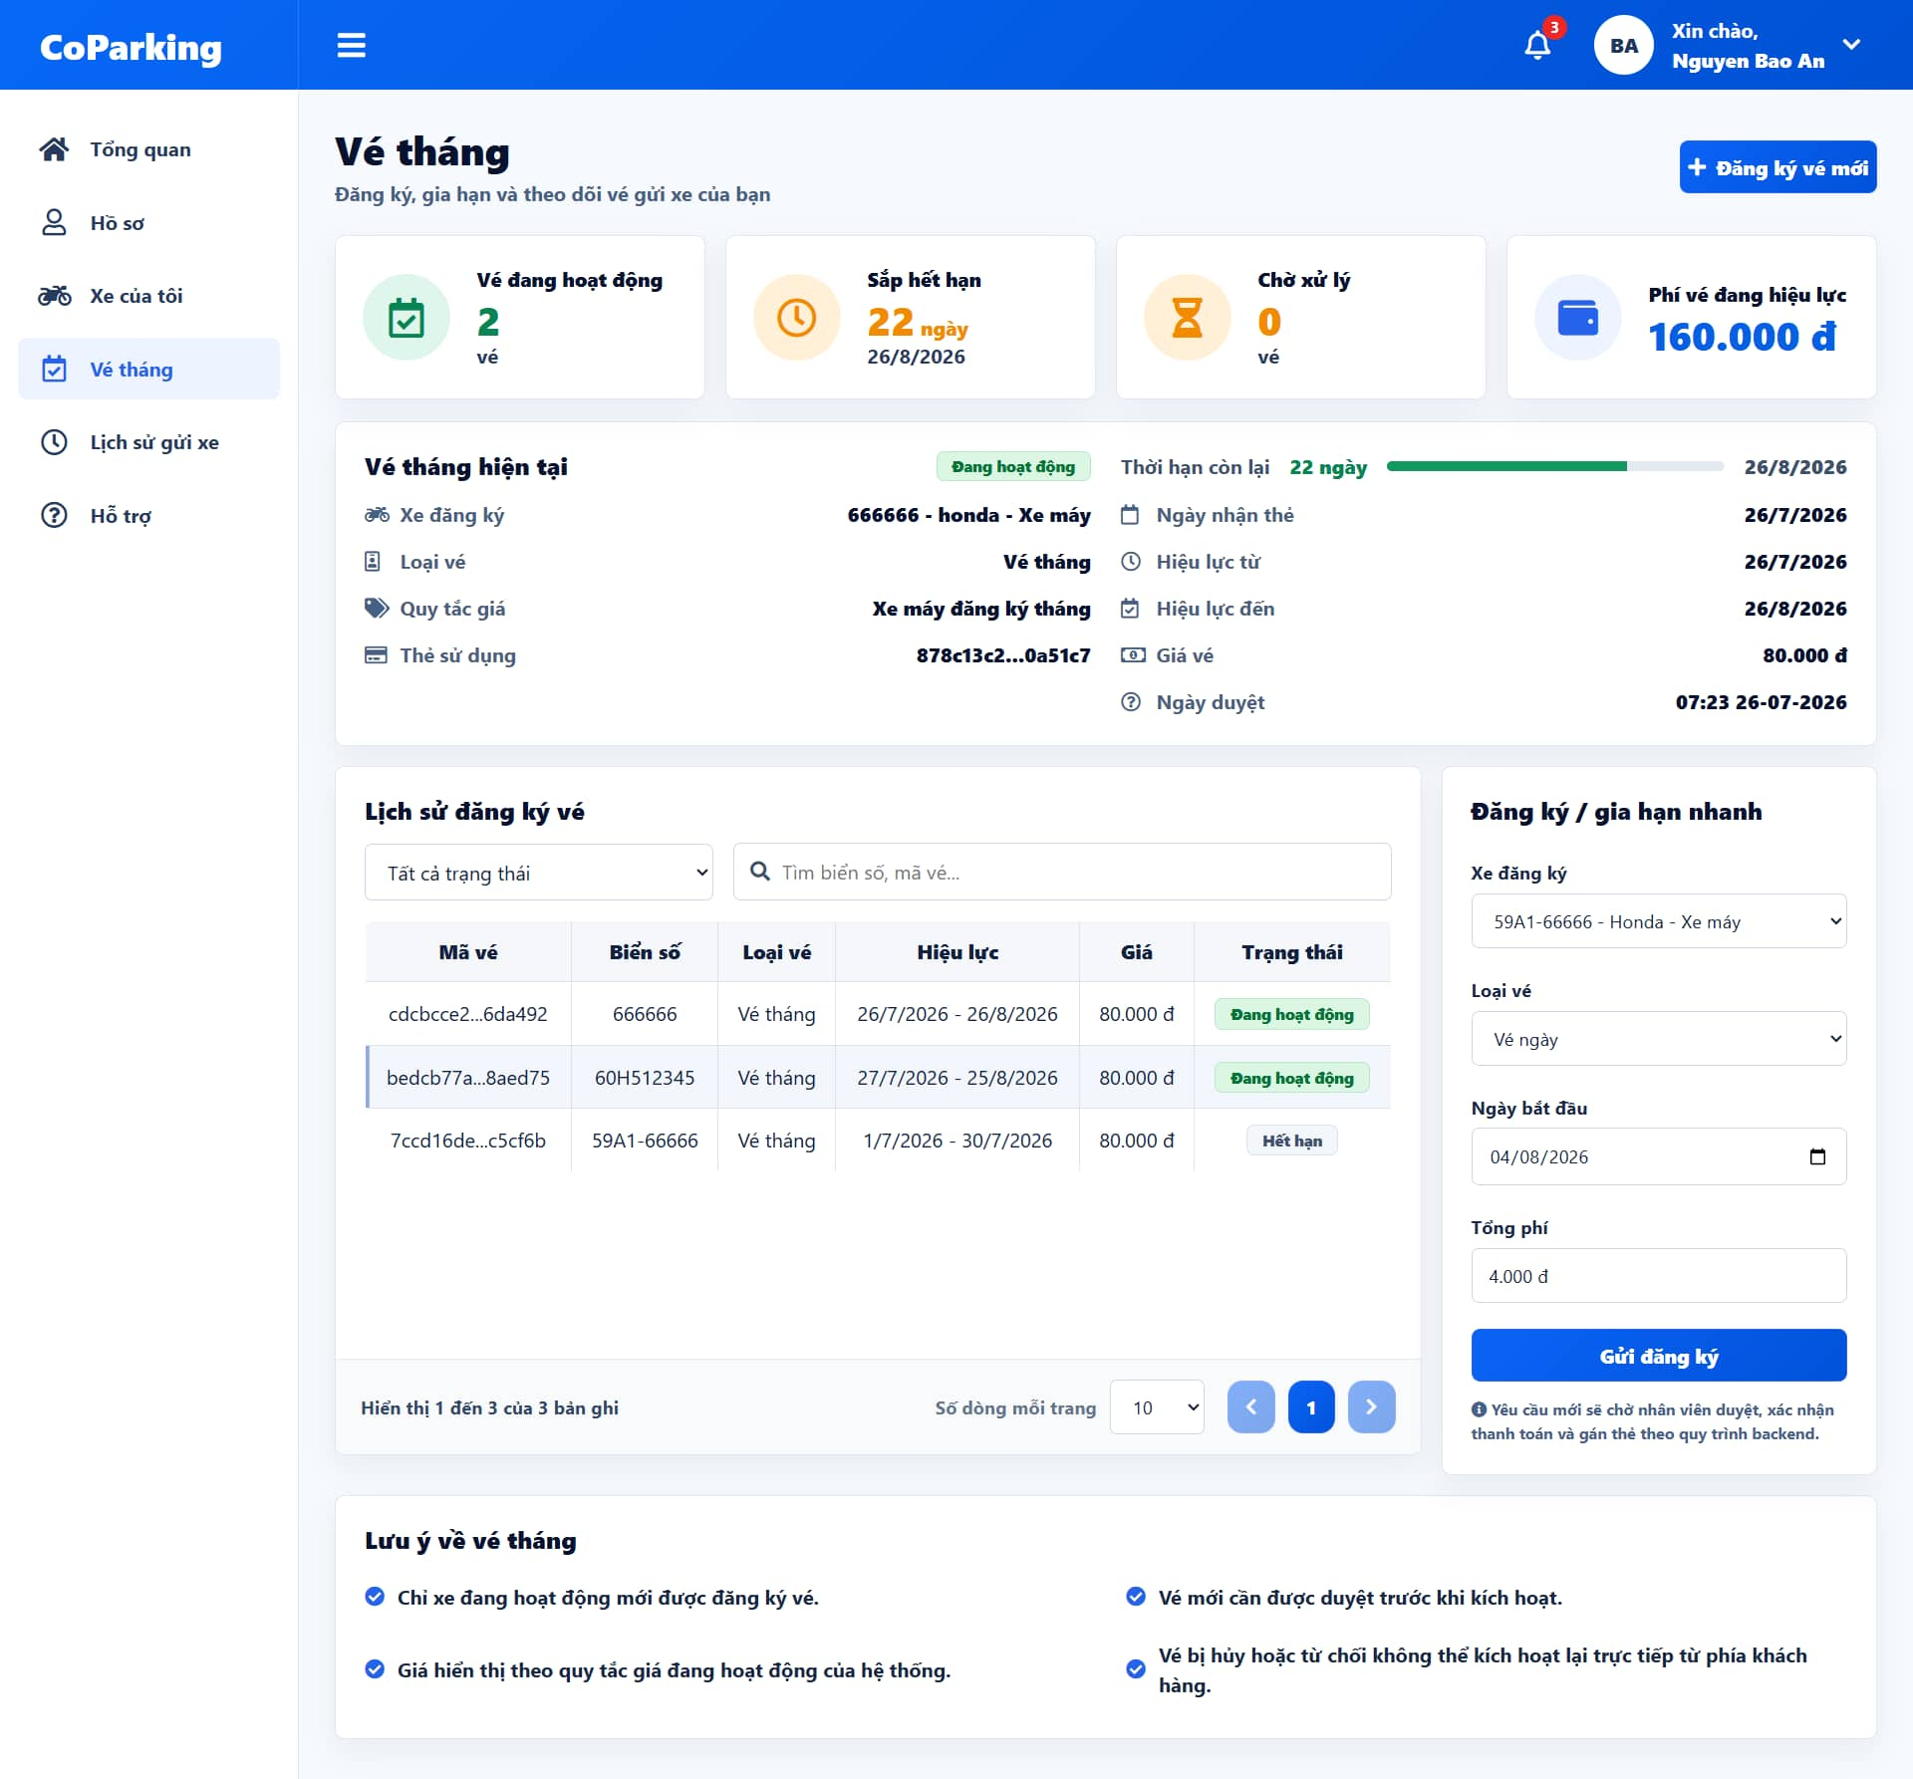
Hình 4.35: Giao diện đăng ký vé của khách hàng

Giao diện lịch sử gửi xe
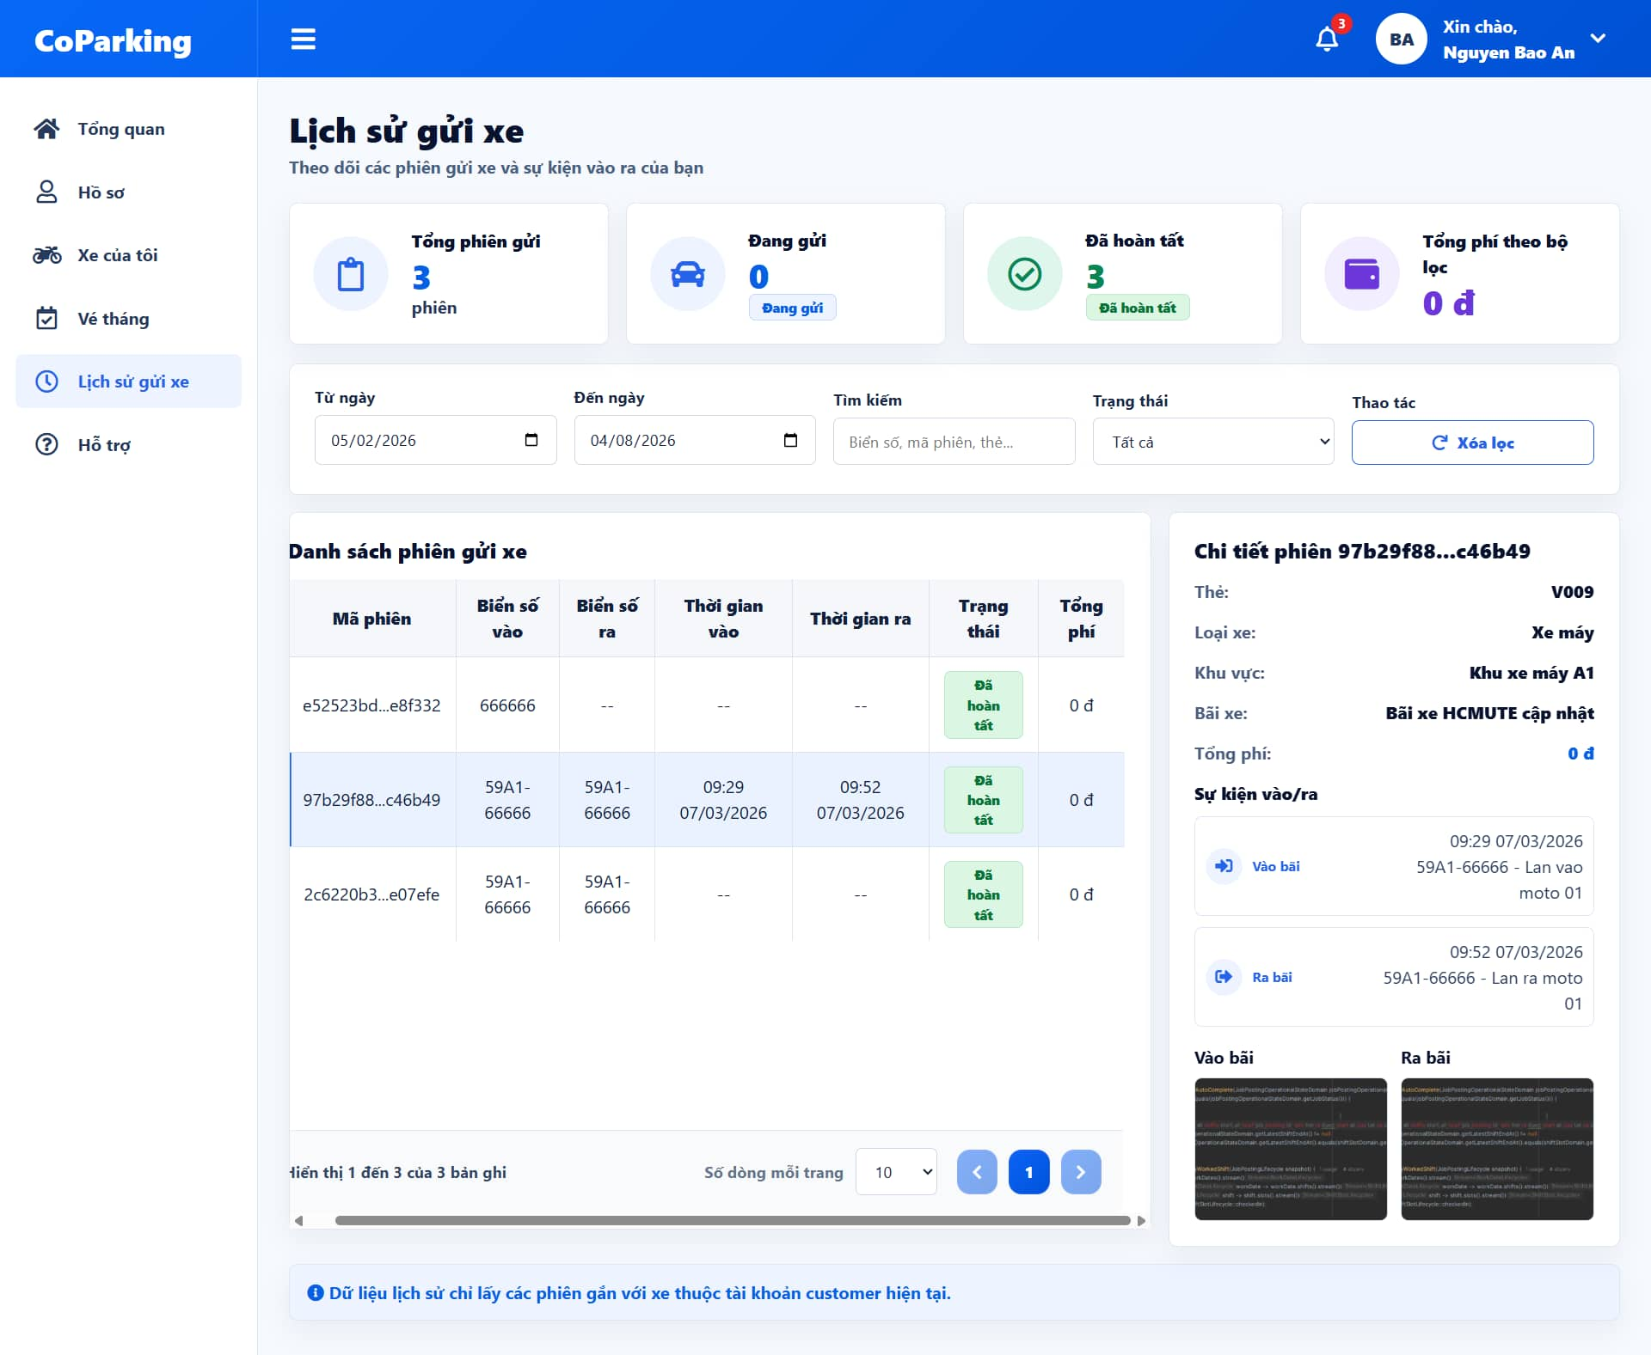
Hình 4.36: Giao diện lịch sử gửi xe

Giao diện công khai

Giao diện bảng giá
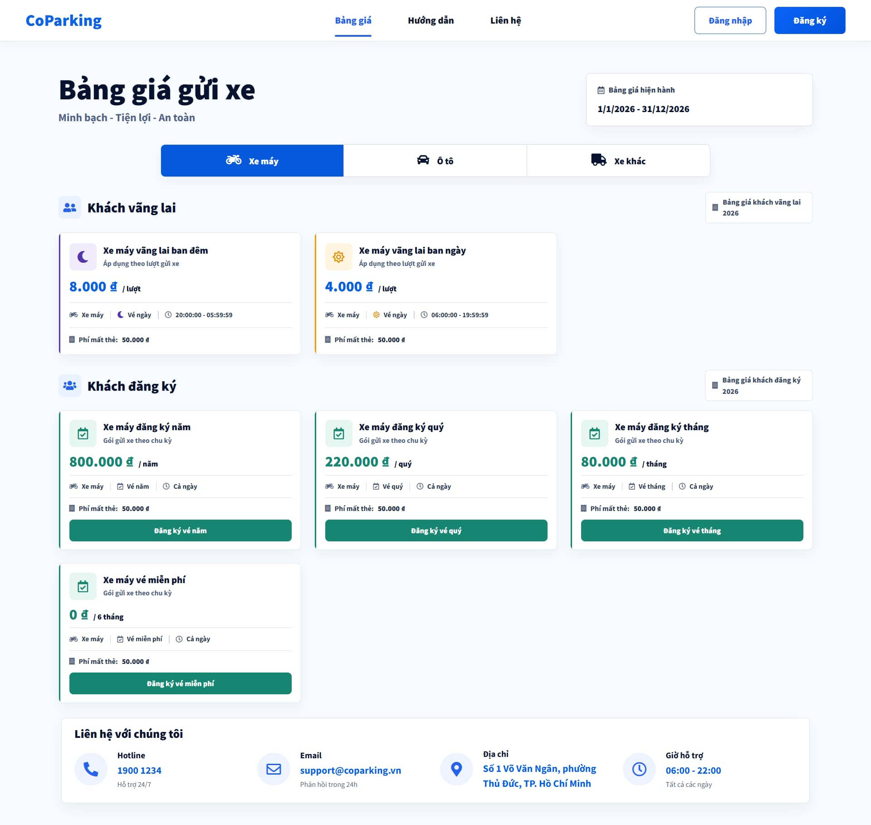
Hình 4.37: Giao diện bảng giá xe

Giao diện hướng dẫn
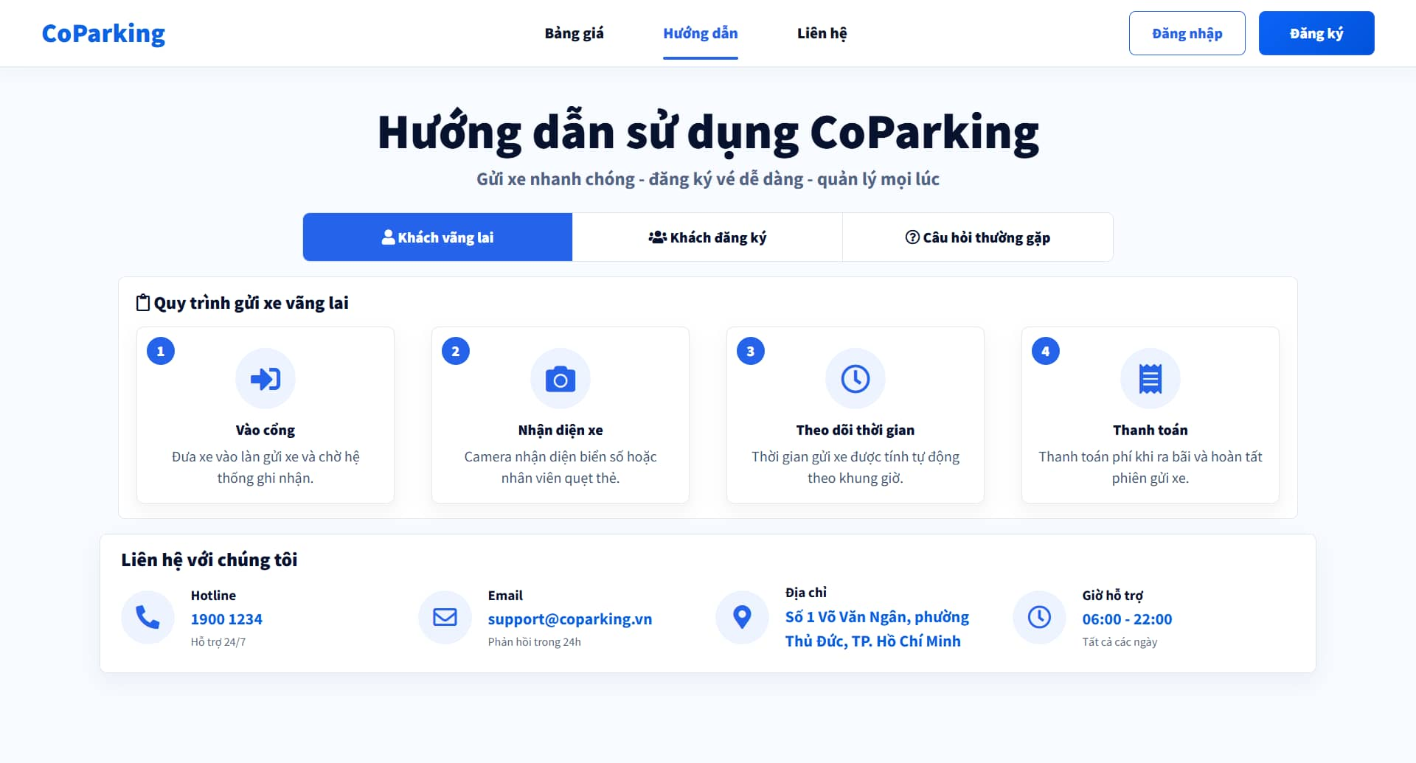
Hình 4.38: Giao diện hướng dẫn

Giao diện liên hệ
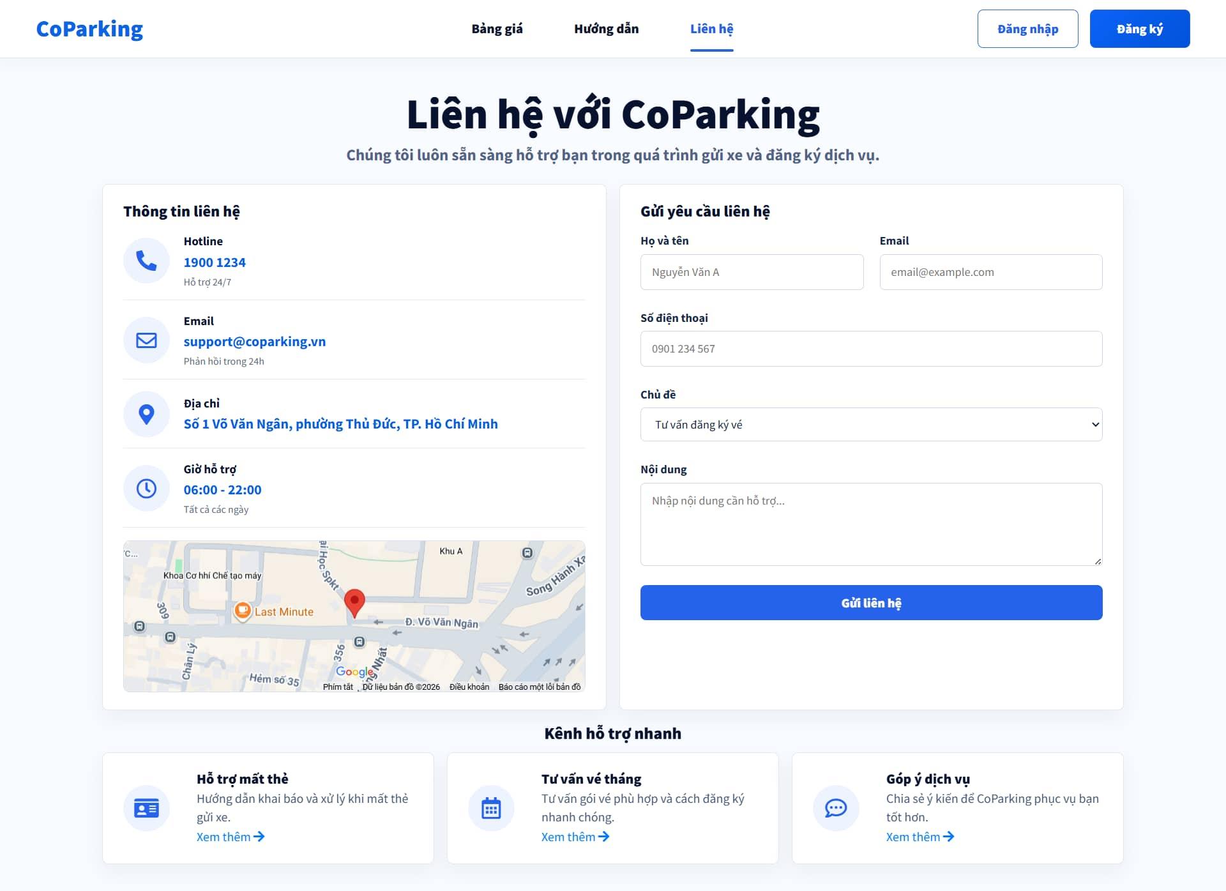
Hình 4.39: Giao diện liên hệ

TÍCH HỢP VÀ KIỂM THỬ

Cài đặt môi trường

Yêu cầu môi trường
- Java Development Kit (JDK) phiên bản 21 trở lên.
- Maven phiên bản 3.6 trở lên.
- Node.js phiên bản 20 trở lên.
- npm phiên bản mới nhất đi kèm Node.js.
- PostgreSQL phiên bản 14 trở lên.
- Git phiên bản mới nhất.
- Docker Desktop, dùng để chạy các dịch vụ phụ trợ như Keycloak, MinIO, RabbitMQ.
- IntelliJ IDEA cho Backend và Visual Studio Code cho Frontend.
- Clone project từ GitHub:
git clone https://github.com/baoan1909/vehicle-management-project.git
- Di chuyển vào thư mục project: cd vehicle-management-project

Cài đặt backend
- Di chuyển vào thư mục Backend:
cd vehicle-management-backend/vehicle-management
- Cài đặt các phụ thuộc Maven:
mvn clean install
- Cấu hình file môi trường: Sao chép file .env.example thành .env.
- Chỉnh sửa thông tin kết nối cơ sở dữ liệu PostgreSQL:
SERVER_PORT=8080
DB_HOST=localhost
DB_PORT=5432
DB_NAME=vehicle_management_db
DB_USERNAME=postgres
DB_PASSWORD=<password>
- Nếu sử dụng các dịch vụ phụ trợ bằng Docker, chạy lần lượt:
docker compose -f docker-compose.keycloak.yml up -d
docker compose -f docker-compose.minio.yml up -d
docker compose -f docker-compose.rabbitmq.yml up -d
- Khởi chạy Backend bằng Maven:
mvn spring-boot:run
- Hoặc chạy bằng IntelliJ IDEA:
Mở thư mục vehicle-management-backend/vehicle-management.
Mở file VehicleManagementApplication.java.
Nhấn chuột phải và chọn Run.
- Backend mặc định chạy tại:
http://localhost:8080/vehicle-management

Cài đặt frontend
- Mở terminal mới, di chuyển vào thư mục Frontend:
cd vehicle-management-frontend/vehicle_management_react
- Cài đặt các phụ thuộc npm: npm install
- Cấu hình file môi trường: Sao chép file .env.example thành .env.
- Kiểm tra địa chỉ API Backend:
VITE_APP_NAME=Vehicle Management
VITE_API_BASE_URL=http://localhost:8080/vehicle-management/api
VITE_ASSET_BASE_URL=/assets
- Khởi chạy Frontend: npm run dev
- Frontend mặc định chạy tại: http://localhost:5173

Kế hoạch kiểm thử

Giới thiệu
Mục đích: Đảm bảo chất lượng, tính chính xác và hiệu năng của Hệ thống Quản lý Bãi gửi xe trước khi đưa vào vận hành thực tế.
Phạm vi: Kiểm thử toàn bộ các Use Case tương tác giữa Admin, Customer, Guest và Thiết bị ngoại vi (Camera OCR), đồng thời xác minh tính toàn vẹn dữ liệu trên cơ sở dữ liệu vehicle_management (PostgreSQL).

Đối tượng kiểm thử
Giao diện người dùng (UI) dành cho Admin và Customer/Guest.
Logic xử lý nghiệp vụ ở backend.
Cơ sở dữ liệu (Database Schema, Constraints, Triggers).
Khả năng giao tiếp với thiết bị ngoại vi (Camera nhận diện biển số).

Các tính năng cần kiểm thử

Nhóm chức năng nghiệp vụ:
- Ghi nhận xe vào (Check-in):
- Test case (Xác thực ID hợp lệ): Quẹt thẻ vào đầu đọc. Đầu đọc truyền mã ID về hệ thống. Hệ thống truy vấn bảng card theo mã ID này. Tìm thấy thẻ -> Thẻ hợp lệ, cho phép tiếp tục luồng Check-in.
- Test case (Thẻ lạ / Không thuộc hệ thống): Cố tình dùng một thẻ từ RFID lạ (ví dụ thẻ thang máy, thẻ của bãi xe khác) để quẹt. Hệ thống đọc được ID nhưng không tìm thấy trong bảng card ->Hệ thống từ chối, báo lỗi "Thẻ không hợp lệ / Thẻ chưa được đăng ký trên hệ thống" và không mở barie.
- Test case (Ghi nhận thông tin vào): Sau khi thẻ hợp lệ, hệ thống kích hoạt camera chụp ảnh biển số, lưu đường dẫn ảnh vào cột CheckInImagePath trong bảng cardswipe, đồng thời ghi nhận thời gian vào (CheckInTime) và CardId.
- Test case (Ngoại lệ - Chống quay vòng thẻ): Quẹt một thẻ hợp lệ, nhưng khi truy vấn trong lịch sử cardswipe thì phát hiện thẻ này đang có một phiên gửi xe chưa kết thúc (đã có CheckInTime nhưng CheckOutTime đang IS NULL).-> Hệ thống chặn, báo lỗi "Thẻ đang được sử dụng trong bãi" và không mở barie.
- Ghi nhận xe ra (Check-out):
- Test case (Vé Vãng lai - Guest): Quẹt thẻ ra, camera chụp và lưu ảnh vào ImagePathOut (bảng cardswipe) để đối chiếu với ảnh vào. Tính đúng phí dựa theo bảng parkingfeeofvisitor, thời gian gửi và loại xe VehicleTypeId. Cập nhật thời gian ra vào cột CheckOutTime.
- Test case (Vé Tháng/Đăng ký - Customer): Quẹt thẻ, xác thực biển số xe trùng khớp với dữ liệu đăng ký trong bảng customerregisterticket. Kiểm tra thời hạn vé (EffectiveDate đến ExpirationDate). Nếu còn hạn ->Mở barie cho qua (Giá = 0 hoặc đã thanh toán theo tháng). Nếu hết hạn -> Yêu cầu thu phí phụ trội theo quy định.
- Thêm thông tin mất thẻ:
- Test case (Bắt lỗi nhập liệu): Kiểm tra các ràng buộc (Validation) trên form "Thêm mới". Đảm bảo hệ thống cảnh báo và chặn lưu nếu Admin bỏ trống các trường bắt buộc như: ID thẻ, ID khách hàng, Thời gian thông báo, Thời gian mất, Số giấy tờ, Số điện thoại.
- Test case: Ghi nhận thông tin mất thẻ vào bảng lostcard vừa khách vãng lai lẫn khách đăng ký
- Test case: Tính toán chính xác TicketPrice (phí gửi xe tính đến thời điểm báo mất) và LostCardFee (Phí đền thẻ).
- Test case: Admin thực hiện khóa thẻ. Đảm bảo trạng thái thẻ trong bảng card bị vô hiệu hóa (không thể check-in/out được nữa).

Nhóm chức năng hệ thống:
- Đăng ký tài khoản:
- Test case (Đăng ký thành công): Nhập đầy đủ và hợp lệ các trường: Họ và tên, Email (đúng định dạng), Mật khẩu (đủ độ mạnh), Xác nhận mật khẩu trùng khớp. Hệ thống tạo mới bản ghi trong bảng account, mã hóa mật khẩu và thông báo thành công.
- Test case (Trùng lặp dữ liệu): Đăng ký với Email đã tồn tại trong hệ thống. Hệ thống chặn lại và báo lỗi "Email đã được sử dụng".
- Test case (Xác thực dữ liệu đầu vào): Để trống các trường bắt buộc hoặc nhập Email sai định dạng (thiếu @, thiếu tên miền). Hệ thống hiển thị cảnh báo ngay tại form.
- Test case (Kiểm tra mật khẩu): Nhập "Mật khẩu" và "Xác nhận mật khẩu" không khớp nhau. Hệ thống báo lỗi và yêu cầu nhập lại.
- Đăng nhập:
- Test case (Đăng nhập thành công): Nhập đúng Email và Mật khẩu đã đăng ký. Hệ thống xác thực thành công, khởi tạo phiên làm việc (session/token) và điều hướng vào trang quản lý bãi xe phù hợp với quyền hạn (Admin/Staff).
- Test case (Sai thông tin xác thực): Nhập sai Email hoặc sai Mật khẩu. Hệ thống báo lỗi "Tài khoản hoặc mật khẩu không chính xác" (Lưu ý: Không nên báo cụ thể sai cái nào để tăng tính bảo mật).
- Test case (Tài khoản bị khóa): Đăng nhập bằng tài khoản đang ở trạng thái disabled (do báo mất thẻ hoặc vi phạm). Hệ thống từ chối truy cập và báo lỗi "Tài khoản hiện đang bị khóa".
- Test case (Bảo mật - SQL Injection): Thử nhập các ký tự đặc biệt hoặc câu lệnh SQL vào ô đăng nhập. Hệ thống phải chặn được các hành vi xâm nhập trái phép này.

Các tính năng không kiểm thử
Phần cứng vật lý của Camera (chỉ test API/tín hiệu trả về từ Camera vào hệ thống, không test độ bền hay bo mạch camera).
Hệ điều hành của máy tính trạm (mặc định Windows/Linux hoạt động ổn định).

Chiến lược / Phương pháp kiểm thử
Kiểm thử Hộp đen (Black-box Testing): Chủ yếu dùng kỹ thuật Phân vùng tương đương (Equivalence Partitioning) và Phân tích giá trị biên (Boundary Value Analysis) để test logic tính tiền. Ví dụ: Khách vào bãi 23h59 và ra 00h01 (qua ngày) thì tính phí như thế nào?
Kiểm thử Hộp trắng (White-box Testing): Kiểm tra trực tiếp các Trigger, Stored Procedure, và Foreign Keys trong CSDL MySQL xem có hoạt động đúng logic bảo vệ dữ liệu không.
Kiểm thử Tích hợp (Integration Testing): Test sự đồng bộ giữa phần mềm quản lý và luồng ảnh chụp từ Camera.

Tiêu chí “đạt”, “không đạt”

Tiêu chí Đạt (Pass Criteria)
Đây là các điều kiện bắt buộc phải thỏa mãn để đánh giá một chức năng (hoặc toàn bộ hệ thống) là "Đạt" và sẵn sàng đưa vào sử dụng thực tế.
- Về độ bao phủ Test Case (Test Coverage):
- 100% các Test Case đã viết phải được thực thi (Executed).
- Tỷ lệ Pass: 100% đối với các luồng nghiệp vụ cốt lõi (Check-in, Check-out, Tính tiền). Tối thiểu 95% đối với toàn hệ thống.
- Về mức độ lỗi (Defect Severity):
- 0 lỗi mức Critical (Nghiêm trọng - Blocker): Không có lỗi làm sập hệ thống hoặc chết luồng nghiệp vụ chính.
- Ví dụ: Lỗi phần mềm không nhận diện được đầu đọc thẻ; Lỗi barie tự động mở khi quẹt thẻ không hợp lệ.
- 0 lỗi mức High (Mức cao): Các lỗi sai logic nghiệp vụ hoặc sai dữ liệu.
- Ví dụ: Tính sai tiền của khách hàng (vé tháng chưa hết hạn nhưng vẫn thu tiền, vé lượt tính sai block thời gian); Lưu sai ID của thẻ vào Database.
- Chấp nhận lỗi mức Medium/Low (Trung bình/Thấp): Cho phép tồn tại một số lượng nhỏ (VD: < 5 lỗi) về giao diện hiển thị, sai chính tả, hoặc các lỗi có phương án khắc phục tạm thời (Workaround) không ảnh hưởng đến vận hành bãi xe.

Tiêu chí Không đạt (Fail Criteria)
Một chức năng sẽ bị đánh dấu là "Không đạt" (Fail) và trả về cho Lập trình viên sửa nếu rơi vào các trường hợp:
- Có bất kỳ lỗi nào xuất hiện làm sai lệch doanh thu (tiền gửi xe) của bãi.
- Dữ liệu lưu xuống cơ sở dữ liệu vehicle_management bị sai lệch (Ví dụ: Khách lấy xe ra rồi nhưng bảng cardswipe vẫn không có CheckOutTime).
- Hệ thống phản hồi quá chậm (Ví dụ: Quẹt thẻ xong phải đợi quá 3 giây barie mới mở -> Gây ùn tắc bãi xe).

Tiêu chí Tạm dừng (Suspension Criteria)
Đây là các trường hợp "Tình trạng khẩn cấp". Khi xảy ra các lỗi này, việc tiếp tục test là vô nghĩa vì hệ thống đã bị chặn hoàn toàn. Quá trình kiểm thử phải lập tức dừng lại.
- Lỗi hệ thống cốt lõi:
- Không thể kết nối được tới cơ sở dữ liệu MySQL (Database Down).
- Không thể đăng nhập vào tài khoản Admin (lỗi chức năng Login) -> Không thể test các tính năng cấu hình bảng giá.
- Lỗi phần cứng/thiết bị ngoại vi: Phần mềm mất kết nối hoàn toàn với API của Camera nhận diện biển số hoặc Đầu đọc thẻ RFID.
- Lỗi sập ứng dụng (Crash): Phần mềm bị đóng đột ngột (crash/exception) khi thực hiện các thao tác cơ bản, lặp lại nhiều lần ở nhiều chức năng khác nhau.

Tiêu chí Tiếp tục (Resumption Criteria)
Quá trình kiểm thử sẽ chỉ được tiếp tục trở lại khi:
- Lập trình viên đã xác nhận sửa (Fix) xong các lỗi gây Tạm dừng ở mục 3.
- Có bản Build/Release mới nhất được cập nhật lên môi trường Test.
Tester đã test lại (Re-test) thành công chức năng bị lỗi trước đó (VD: Đã login lại được Admin thành công, Database đã kết nối lại bình thường).

Môi trường kiểm thử
Môi trường CSDL: MySQL 8.0.41 (như dump file), vô hiệu hóa SQL_SAFE_UPDATES tạm thời nếu cần chạy script tự động.
Dữ liệu test (Test Data): Sử dụng chính các dữ liệu mẫu đã insert trong file SQL
Công cụ: Postman (Test API nếu có), Trình duyệt (Chrome/Edge), Phần mềm giả lập tín hiệu Camera.

PHẦN KẾT LUẬN

Kết quả đạt được
Thông qua quá trình xây dựng dự án đề tài “Xây dựng website quản lý bãi xe” nhóm em đã ôn lại và vận dụng được rất nhiều kiến thức đã tiếp thu được trong quá trình học tập tại trường và đạt được một số kết quả khá khả quan, cụ thể là:
- Về kiến thức:
- Nắm vững và vận dụng thành công kiến trúc Clean Architecture vào thực tế, giúp tách biệt rõ ràng giữa logic nghiệp vụ và các yếu tố hạ tầng.
- Hiểu sâu về các công nghệ hiện đại trong phát triển phần mềm như Java Spring Boot cho Backend, ReactJS cùng TypeScript cho Frontend và cách chúng tương tác qua RESTful API.
- Củng cố kiến thức về bảo mật hệ thống thông qua việc tích hợp Keycloak và chuẩn xác thực JWT,.
- Tiếp cận và triển khai các giải pháp hạ tầng bổ trợ như MinIO để lưu trữ tệp, RabbitMQ để xử lý bất đồng bộ và dịch vụ OCR để nhận diện biển số xe.
- Về kỹ năng:
- Nâng cao kỹ năng phân tích và mô hình hóa yêu cầu thông qua việc xây dựng lược đồ Usecase, lược đồ tuần tự và đặc tả chi tiết cho các vai trò từ Admin đến khách hàng.
- Rèn luyện kỹ năng quản lý dự án chuyên nghiệp bằng công cụ Jira, từ việc lập cấu trúc phân rã công việc (WBS) đến theo dõi tiến độ và quản lý lỗi.
- Phát triển kỹ năng thiết kế cơ sở dữ liệu quy mô lớn với nhiều schema chuyên biệt trong PostgreSQL, đảm bảo tính toàn vẹn và tối ưu dữ liệu.
- Hoàn thiện kỹ năng lập trình, làm việc nhóm và giải quyết vấn đề trong quá trình tích hợp hệ thống
- Về sản phẩm:
- Xây dựng thành công Website quản lý bãi xe CoParking với đầy đủ các phân hệ chức năng: quản lý xe vào/ra, quản lý thẻ và báo mất thẻ, đăng ký vé tháng, hóa đơn thanh toán và hỗ trợ khách hàng,.
- Hệ thống cung cấp giao diện trực quan, dễ sử dụng, được phân quyền chặt chẽ cho bốn nhóm đối tượng: System Admin, Parking Manager, Employee và Customer,.
- Sản phẩm đã trải qua quy trình kiểm thử (Black-box, Integration) và đáp ứng tốt các tiêu chí về tính đúng đắn của nghiệp vụ và bảo mật dữ liệu

Ưu nhược điểm

Ưu điểm
- Kiến trúc sạch và hiện đại: Giúp hệ thống dễ bảo trì, dễ kiểm thử và có khả năng mở rộng tốt trong tương lai,.
- Bảo mật cao: Sử dụng giải pháp Keycloak chuyên nghiệp để quản lý định danh, đảm bảo an toàn cho dữ liệu người dùng và các giao dịch,.
- Nghiệp vụ đầy đủ: Bao quát hầu hết các tình huống thực tế trong vận hành bãi xe, bao gồm cả các quy trình phức tạp như xử lý mất thẻ hay duyệt vé tháng,.
- Tích hợp công nghệ thông minh: Việc ứng dụng OCR giúp giảm thiểu thao tác thủ công và tăng độ chính xác khi ghi nhận xe vào/ra

Nhược điểm
- Hạn chế về kết nối phần cứng: Do điều kiện thực hiện, hệ thống hiện tại mới chỉ mô phỏng việc tích hợp dữ liệu, chưa kết nối trực tiếp với các thiết bị vật lý thực tế như Barie, camera hay đầu đọc thẻ RFID,.
- Hiệu năng quy mô lớn: Đề tài chưa có điều kiện đánh giá hiệu năng khi vận hành thực tế với số lượng người dùng và phương tiện cực lớn (Big Data).
- Độ phức tạp ban đầu: Việc áp dụng Clean Architecture làm tăng số lượng lớp và tệp tin, đòi hỏi người phát triển phải có hiểu biết tốt để duy trì hệ thống

Đề xuất hướng phát triển tiếp theo
- Tích hợp phần cứng thực tế: Kết nối hệ thống với các thiết bị IoT như cảm biến vị trí đỗ, đầu đọc thẻ vật lý và hệ thống điều khiển Barie tự động
- Phát triển ứng dụng di động: Xây dựng phiên bản Mobile App cho khách hàng để dễ dàng đăng ký vé, thanh toán trực tuyến và nhận thông báo theo thời gian thực.
- Tích hợp Chat box AI hỗ trợ chăm sóc khách hàng
- Phát triển thêm tính năng cho phép quản lý xe đỗ trên từng vị trí riêng biệt giúp truy xuất thông tin xe gửi trên từng khung đỗ cố định.

TÀI LIỆU THAM KHẢO

[1] | C. T. Vietnam, "Clean architecture - Gã khổng lồ sinh sau đẻ muộn (Phần 2)," Cybozu Tech Vietnam, [Online]. Available: https://tech.cybozu.vn/clean-architecture-ga-khong-lo-sinh-sau-de-muon-phan-2-4d57c/. [Accessed 4 8 2026].
[2] | C. T. Vietnam, "Clean architecture - Gã khổng lồ sinh sau đẻ muộn (Phần 1)," Cybozu Tech Vietnam, [Online]. Available: https://tech.cybozu.vn/clean-architecture-ga-khong-lo-sinh-sau-de-muon-phan-1-51c96/. [Accessed 4 8 2026].
[3] | GeeksforGeeks, "Complete guide to clean architecture," GeeksforGeeks, [Online]. Available: https://www.geeksforgeeks.org/system-design/complete-guide-to-clean-architecture/. [Accessed 4 8 2016].
[4] | WongKinYiu, "YOLOv7," GitHub, [Online]. Available: https://github.com/WongKinYiu/yolov7. [Accessed 4 8 2026].
[5] | C.-Y. Wang, A. Bochkovskiy, H.-Y. M. Liao, "YOLOv7: Trainable bag-of-freebies sets new state-of-the-art for real-time object detectors," Semantic Scholar, 2022. [Online]. Available: https://www.semanticscholar.org/paper/YOLOv7%3A-Trainable-Bag-of-Freebies-Sets-New-for-Wang-Bochkovskiy/3aed4648f7857c1d5e9b1da4c3afaf97463138c3. [Accessed 4 8 2026].
[6] | G. Docs, "Working with the Container registry," GitHub Docs, [Online]. Available: https://docs.github.com/en/packages/working-with-a-github-packages-registry/working-with-the-container-registry. [Accessed 4 8 2026].
[7] | ngkhtrf, "Vietnamese number plate detection for YOLO," Kaggle, [Online]. Available: https://www.kaggle.com/datasets/ngkhtrf/vietnamese-number-plate-detection-for-yolo. [Accessed 4 8 2026].
[8] | miahuynh04, "Vietnamese license plate detection," Kaggle, [Online]. Available: https://www.kaggle.com/datasets/miahuynh04/vietnamese-license-plate-detection/data.. [Accessed 4 8 2026].
[9] | topkek69, "Vietnamese license plate OCR," Kaggle, [Online]. Available: https://www.kaggle.com/datasets/topkek69/vietnamese-license-plate-ocr. [Accessed 4 8 2026].
[10] | RabbitMQ, "RabbitMQ tutorials," RabbitMQ, [Online]. Available: https://www.rabbitmq.com/tutorials. [Accessed 4 8 2026].
[11] | S. Framework, "STOMP over WebSocket," Spring Docs, [Online]. Available: https://docs.spring.io/spring-framework/reference/web/websocket/stomp.html. [Accessed 4 8 2026].
[12] | M. D. Network, "The WebSocket API (WebSockets)," MDN Web Docs, [Online]. Available: https://developer.mozilla.org/en-US/docs/Web/API/WebSockets_API. [Accessed 4 8 2026].
[13] | Keycloak, "Keycloak guides," Keycloak, [Online]. Available: https://www.keycloak.org/guides. [Accessed 4 8 2026].
[14] | Keycloak, "Keycloak Admin REST API," Keycloak, [Online]. Available: https://www.keycloak.org/docs-api/latest/rest-api/index.html. [Accessed 4 8 2026].
[15] | MinIO, "MinIO documentation," MinIO, [Online]. Available: https://docs.min.io/aistor/. [Accessed 4 8 2026].
[16] | Docker, "Docker Compose overview," Docker Documentation, [Online]. Available: https://docs.docker.com/compose/. [Accessed 4 8 2026].
[17] | VNPAY, "Tài liệu tích hợp thanh toán VNPAY-QR," VNPAY Sandbox, [Online]. Available: https://sandbox.vnpayment.vn/apis/docs/thanh-toan-pay/pay.html. [Accessed 4 8 2026].

